WCMUSA Manager App V.2
  - Manual del Usuario
2026-10-23
Contenido

Este manual es para el personal de las iglesias de World Church of Messiah USA que usa la WCMUSA Manager App para llevar los registros de los miembros, registrar las donaciones y la asistencia, cuidar el inventario, organizar peregrinaciones y retiros, e imprimir informes.

Cómo usar este manual
- Comience por el capítulo 1. Allí se explica cómo iniciar sesión, cómo moverse por el menú y cómo trabajar con las listas que aparecen en casi todas las páginas. Después, lea los capítulos del trabajo que usted hace.
- Vea quién puede usar cada parte. Cada capítulo comienza con un recuadro Quién puede usar esto. Lo que usted puede abrir depende de su rol: National / Admin, Regional, Admin Assistant o Local. Lo que ve en una página depende de las iglesias que atiende su cuenta.
- Siga los pasos numerados. Cada tarea es una lista corta de pasos, con una acción por paso. Los botones, pestañas, opciones del menú y casillas aparecen en negrita, tal como se ven en la pantalla. Como la app está en inglés, los nombres de la pantalla se dejan en inglés, con su significado entre paréntesis la primera vez.
- Preste atención a los consejos y avisos importantes. Un Consejo le ahorra tiempo. Importante le advierte de algo que no se puede deshacer o en lo que es fácil equivocarse.
- Use la referencia rápida. Cada capítulo termina con una tabla: la tarea, dónde encontrarla en la app y quién puede hacerla.
- ¿Algo no funciona? Vea “Solución de problemas” y “Cómo obtener ayuda” al final del capítulo 1.
Los nombres y datos personales de las capturas de pantalla son datos de ejemplo o están difuminados.

Capítulos
Capítulo | Qué contiene
1. Primeros pasos | Iniciar sesión, el menú de la izquierda, los roles, el panel Viewing as, el trabajo con listas y la solución de problemas.
2. Miembros | Buscar, agregar y editar miembros, los eventos de membresía, la familia, la tarjeta de membresía y la página del miembro.
3. Seguimiento y oración | Notas de seguimiento, reuniones, All Notes y la lista de oración.
4. Asistencia | Registrar la asistencia con el código QR o por nombre, el Attendance Kiosk y los informes de asistencia.
5. Donaciones | Registrar donaciones, la Hokokusho Date, las donaciones de un miembro, los Count & Deposit Reports y los recibos de donación.
6. Donaciones en línea | Traer las donaciones de Zeffy, Stripe y Zelle, y revisarlas antes de aprobarlas.
7. Informes | La página Reports: etiquetas de correo, distribución de revistas y folletos, totales de donaciones, cambios de membresía y servicios.
8. Inventario | El inventario de cada iglesia y de los centros regionales, el traslado de existencias, las entregas de proveedores y los pedidos.
9. Peregrinaciones | Viajes, la lista de inscritos, las solicitudes, los vuelos, los pagos, el programa y la lista para Japón.
10. Eventos y voluntarios | Retiros en la Sede Central, solicitudes de voluntarios, el tablero diario, la cocina y los eventos con comida.
11. Páginas públicas | Las páginas que no necesitan inicio de sesión: Pilgrimage Registration, Volunteer Application y el Attendance Kiosk.
12. Configuración | La lista de iglesias, el acceso a iglesias y su propia cuenta.

Glosario
Términos de la iglesia y de la app, tal como se usan en este manual.
Término | Significado
Activity Type | El tipo de ocasión a la que se asistió: Church Service, Church Visit, Home Service, Home Gathering, Online Meeting y otras. Capítulo 4.
Admin Assistant | Un rol que solo ve las iglesias de su acceso a iglesias, igual que Local. No es un rol nacional.
All Notes | La lista de todas las notas de seguimiento de todas las iglesias. Solo National / Admin. Capítulo 3.
Archived pilgrimage | Un viaje cuya fecha de fin ya pasó. Se marca como Completed (completado) y se guarda como registro. Capítulo 9.
Attendance Kiosk | Una página de registro de asistencia para una tableta a la entrada de la iglesia. Los miembros registran su propia asistencia; no hace falta iniciar sesión. Capítulos 4 y 11.
Bulk actions | El botón sobre una lista que cambia una columna en muchas filas a la vez. Capítulo 1.
Category | El tipo de dinero de una donación, con un número, por ejemplo 1-GRATITUDE o 7-PILGRIMAGE. Las categorías 1 a 4 cuentan como donaciones. Capítulo 5.
Certainty | Qué tan seguro es que un peregrino asista: 100%, 50% o 25%. Capítulo 9.
Church Access | La lista de iglesias que atiende una cuenta. Decide de quién son los registros que la cuenta ve en toda la app. La define su administrador. Capítulo 12.
Count & Deposit Report | El registro de una colecta: el conteo de dos contadores, el depósito bancario y el monto de cada categoría. Capítulo 5.
Endorsement | La aprobación de un voluntario por parte del ministro o del líder regional, que se registra antes de aprobar al voluntario. Capítulo 10.
Events | La opción del menú de la izquierda para retiros, voluntarios de la Sede Central y eventos con comida. En la ruta de la página se lee HQ Volunteers. Capítulo 10.
Follow-up note | Una nota corta que se escribe después de una conversación con un miembro. Capítulo 3.
Friend | Una persona registrada como amiga de la iglesia, no como miembro. Sus estados dicen, por ejemplo, Friend (Active).
Hokokusho Date | El mes de informe al que pertenece una donación, normalmente el día 1 de un mes. En los recibos de donación aparece como “H.S. Date”. Capítulo 5.
Hub | Una de las cuatro iglesias que guardan las existencias de revistas y folletos de su región: Orlando, New Jersey, Los Angeles y Hawaii. Capítulo 8.
Japan list | El libro de Excel para la Sede Central en Japón con la lista de quiénes vienen a un servicio y sus vuelos. Capítulo 9.
Mailing OK | Si una persona puede recibir correo. Un sobre azul con un pulgar hacia arriba significa que sí. Capítulo 2.
Meal event | Una sola comida o un evento corto, como un pícnic o una comida de confraternidad, con un menú, una lista de compras y un presupuesto. Capítulo 10.
Membership event | Un cambio de membresía registrado: el ingreso, un traslado, la salida, la reincorporación o el fallecimiento. Capítulo 2.
Miracle / Milagre | La revista de la iglesia en inglés (Miracle) y en portugués (Milagre). Capítulos 2 y 7.
National / Admin | El rol que ve todas las iglesias y todas las páginas.
Pending, Approved, Ignored, Duplicate | El estado de una donación (pendiente, aprobada, ignorada, duplicada). Las donaciones importadas empiezan como Pending hasta que alguien las revisa. Capítulo 6.
Profession of Faith Ceremony Date | La fecha en que un miembro hizo su profesión de fe. El evento New Member de un miembro nuevo lleva esa fecha. Capítulo 2.
Region | El grupo de iglesias al que pertenece una iglesia: Southeast, Northeast o West Coast. Una donación toma su región de su Local Church.
Regional | Un rol que ve las iglesias de su acceso a iglesias y puede usar Follow-up.
Registrant Number | El número de identificación de un miembro (número de registro). Se asigna automáticamente, se imprime en la tarjeta de membresía y va dentro de su código QR. En la página del miembro aparece como Internal Sequence (unused). Capítulo 2.
Retreat | Un período de capacitación en la Sede Central, con solicitudes de voluntarios, tareas diarias, habitaciones y la cocina. Capítulo 10.
Roster | La lista de todas las personas inscritas en una peregrinación, en la página Pilgrimages. Capítulo 9.
Sacred Objects | Artículos como Biblias que los miembros encargan y que las iglesias tienen en existencia. La lista de artículos es Sacred Objects Catalogs. Capítulos 5 y 8.
Tentative flight | Un vuelo cuyo boleto todavía no se ha comprado. Capítulo 9.
Viewing as | El panel al pie del menú de la izquierda que muestra su nombre, rol, regiones e iglesias. Capítulo 1.
Who We Are, SDGs | Los dos folletos que reparten las iglesias. Su distribución se registra en Leaflet Distribution. Capítulo 7.
立場 (cargo) | El cargo de un peregrino, que se usa para la lista para Japón: 本部長 jefe de la Sede, 副本部長 subjefe de la Sede, 理事 director, 教区長 jefe de distrito, 評議員 consejero, 教会長 ministro de la iglesia, 信徒 miembro. Define el orden en todas las listas de peregrinación. Capítulo 9.
フリガナ (furigana) | El nombre de un peregrino escrito en katakana, tal como debe leerse en Japón. Aparece sobre el nombre en la lista de inscritos y en la lista para Japón. Capítulo 9.

1. Primeros pasos
Videos de este capítulo
- Cómo entrar y orientarse, paso a paso 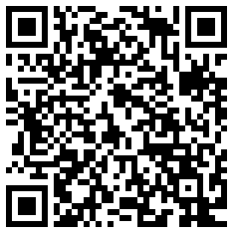
- Cómo trabajar con listas, paso a paso 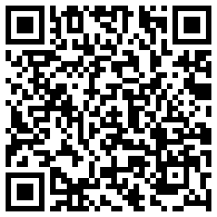
La WCMUSA Manager App reúne en un solo lugar los registros de World Church of Messiah USA: miembros, donaciones, asistencia, inventario, peregrinaciones, seguimiento e informes. Este capítulo le muestra cómo iniciar sesión, cómo moverse por la app, qué le permite ver su cuenta y cómo trabajar con las listas que aparecen en casi todas las páginas.
Quién puede usar esto: Todas las personas que tienen una cuenta. National / Admin, Regional, Admin Assistant y Local inician sesión de la misma manera. Lo que cada rol puede abrir y ver se explica en Roles: lo que usted puede ver.

Iniciar sesión
Usted inicia sesión con el correo electrónico y la contraseña que le dio su administrador.

Cómo iniciar sesión
- Abra el enlace de la app: https://wcmusa.knack.com/manager-v2-app
- Escriba su Email Address (correo electrónico).
- Escriba su Password (contraseña).
- Marque Remember me (Recordarme) si usa su propia computadora y quiere mantener la sesión abierta.
- Haga clic en Sign In (Iniciar sesión).
- Se abre la página Home (Inicio) y aparece el menú a lo largo del lado izquierdo.
Si olvidó su contraseña, haga clic en Forgot? (¿La olvidó?) junto a Password.
Algunas partes de la app, como Membership y Follow-up, tienen su propio recuadro de inicio de sesión. Si usted ya inició sesión, pasa directamente y no tiene que iniciar sesión otra vez.
Consejo: El menú de la izquierda solo aparece después de iniciar sesión. Si no lo ve, todavía no ha iniciado sesión.
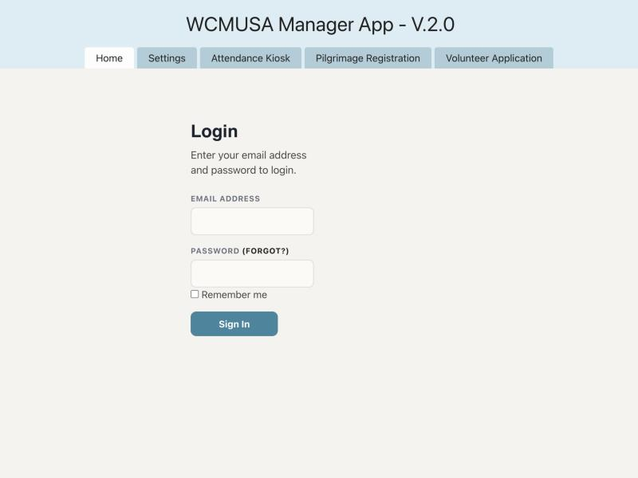
El recuadro de inicio de sesión

La configuración de su cuenta y su contraseña
La página Account Settings (Configuración de la cuenta) le permite cambiar su nombre, su correo electrónico y su contraseña. No está en el menú de la izquierda. Ábrala con el enlace Account Settings que está arriba a la derecha de cada página, junto a su nombre y a Log Out (Cerrar sesión).

Cómo cambiar su nombre o su correo electrónico
- Haga clic en Account Settings arriba a la derecha de la página.
- En el recuadro Account Settings, cambie Name (Nombre) o Email (Correo electrónico).
- Haga clic en Submit (Enviar).
- Aparece el mensaje “Your account settings have been updated.” (Se actualizó la configuración de su cuenta).

Cómo cambiar su contraseña
- Haga clic en Account Settings arriba a la derecha de la página.
- En el recuadro Change Password (Cambiar contraseña), escriba su Current Password (contraseña actual).
- Debajo de New Password (Nueva contraseña), escriba la nueva contraseña y luego escríbala otra vez para confirmarla.
- Haga clic en el botón que está debajo del recuadro para guardar.
- Aparece el mensaje “Password successfully changed.” (La contraseña se cambió correctamente).
Importante: Si cambia su correo electrónico, use el nuevo correo la próxima vez que inicie sesión.
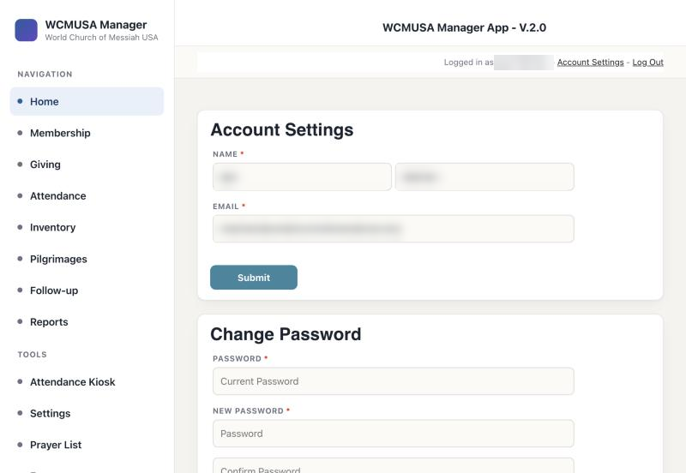
La página Account Settings con sus dos recuadros

El menú de la izquierda
El menú de la izquierda está en todas las páginas una vez que usted inicia sesión. La página en la que está aparece resaltada.
Arriba está el nombre de la app, WCMUSA Manager, y debajo “World Church of Messiah USA”.
Navigation (Navegación)
Opción del menú | Para qué sirve
Home | Su panel principal: gráficos de resumen y un mapa.
Membership (Membresía) | Listas de miembros; abrir, agregar y editar miembros. Vea el capítulo 2.
Giving (Donaciones) | Donaciones, informes de conteo y depósito, y donaciones en línea. Vea los capítulos 5 y 6.
Attendance (Asistencia) | Registrar la asistencia y la lista de asistencia. Vea el capítulo 4.
Inventory (Inventario) | Inventario y pedidos de la iglesia. Vea el capítulo 8.
Pilgrimages (Peregrinaciones) | Viajes de peregrinación y solicitudes. Vea el capítulo 9.
Follow-up (Seguimiento) | Notas de seguimiento pastoral y reuniones. Vea el capítulo 3.
Reports (Informes) | Todos los informes de la app. Vea el capítulo 7.
Tools (Herramientas)
Opción del menú | Para qué sirve
Attendance Kiosk | La pantalla de autorregistro de asistencia para una tableta a la entrada de la iglesia. Vea los capítulos 4 y 11.
Settings (Configuración) | La lista de iglesias. Vea el capítulo 12.
Prayer List (Lista de oración) | La lista de oración. Solo aparece si su cuenta puede usarla. Vea el capítulo 3.
Events (Eventos) | Retiros, voluntarios de la Sede Central y eventos con comida. Solo aparece si su cuenta puede usarla. Vea el capítulo 10.
Al pie del menú está el panel Viewing as (vea más abajo) y, debajo, el número de versión de la app, por ejemplo “build 2026-10-20.3”.
Importante: Si el número de versión aparece en rojo con la palabra “INCOMPLETE” (incompleto), la app no está bien configurada. Avísele a su administrador.
El menú muestra las mismas páginas principales a todos. Poder abrir una página no significa que vea todos los registros que contiene: usted solo ve los registros de las iglesias a las que su cuenta tiene acceso.
En una pantalla angosta, como la de un teléfono, el menú se convierte en una franja en la parte superior de la página y el panel Viewing as se oculta.
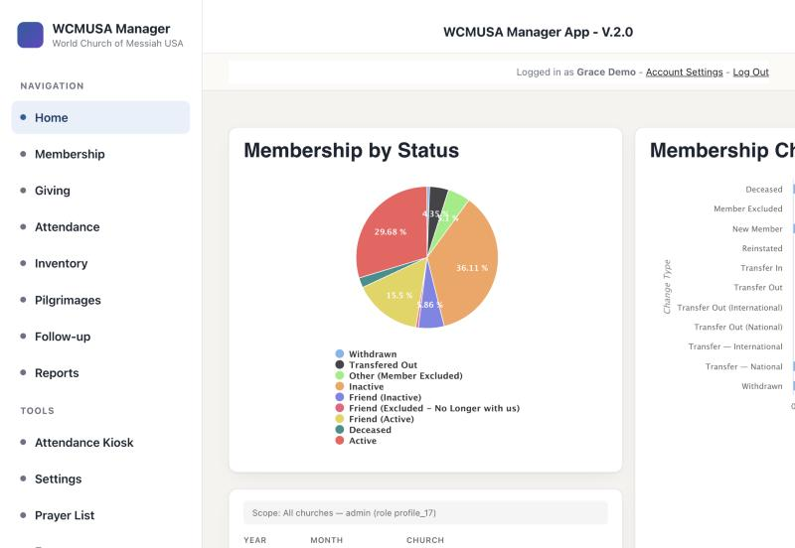
El menú de la izquierda, con Navigation, Tools y el panel Viewing as

Roles: lo que usted puede ver
Cada cuenta tiene un rol. Cada cuenta también tiene una lista de Regions (regiones) y Churches (iglesias) a las que tiene acceso. El rol decide qué páginas puede abrir. Las iglesias deciden qué registros ve en esas páginas.
Rol | Páginas que puede abrir | Registros que ve
National / Admin | Todas las páginas, incluida All Notes (Todas las notas). | Todas las iglesias.
Regional | Home, Membership y las demás páginas principales, Follow-up, y la pestaña Family and Follow-up (Familia y seguimiento) de un miembro. | Solo las iglesias a las que su cuenta tiene acceso.
Admin Assistant | Home, Membership y las demás páginas principales. No Follow-up. | Solo las iglesias a las que su cuenta tiene acceso.
Local | Home, Membership y las demás páginas principales. No Follow-up. | Solo las iglesias a las que su cuenta tiene acceso.
Algunas cosas son solo para ciertas cuentas:
- All Notes (todas las notas de seguimiento de todas las iglesias) es solo para National / Admin.
- Bulk delete (eliminación masiva) en las listas es solo para National / Admin.
- La Prayer List es para National / Admin y para las cuentas Regional a las que el administrador se la ha activado.
Consejo: El rol Admin Assistant funciona como Local: solo ve sus propias iglesias. No es un rol nacional.

El panel “Viewing as”
El panel Viewing as (Viendo como), al pie del menú de la izquierda, le dice con qué cuenta inició sesión y a qué tiene acceso.
Muestra:
- Su nombre. Ponga el puntero sobre él para ver su correo electrónico.
- Su rol. National / Admin aparece en verde.
- Regions: las regiones a las que tiene acceso. National / Admin muestra “All regions” (Todas las regiones).
- Churches: las iglesias a las que tiene acceso. National / Admin muestra “All churches” (Todas las iglesias).
Si Churches dice “None recorded” (Ninguna registrada), su cuenta todavía no tiene iglesias. Las páginas que muestran registros de iglesias se verán vacías. Pídale a su administrador que agregue sus iglesias.
El panel solo muestra su acceso. Aquí no puede cambiar su rol ni sus iglesias.
Consejo: Si una lista se ve más corta de lo que esperaba, mire primero el panel Viewing as.

La página Home
Home es la primera página que usted ve después de iniciar sesión. Arriba hay un menú con Membership, Giving, Attendance, Inventory, Pilgrimages, Follow-up, Reports y All Notes. All Notes solo aparece para National / Admin.
Debajo del menú hay paneles de resumen:
- Attendance by Activity (Asistencia por actividad)
- Member Residences (Residencias de los miembros): un mapa de dónde viven los miembros
- Membership by Status (Membresía por estado)
- Membership Changes by Type (Cambios de membresía por tipo)
- Giving by Church (Donaciones por iglesia)
- Pilgrimage Applications by Status (Solicitudes de peregrinación por estado)
- Inventory On Hand by Church (Inventario disponible por iglesia)
- Who We Are Leaflets by Church (Folletos Who We Are por iglesia)
- SDGs Leaflets by Church (Folletos SDGs por iglesia)
- un resumen de donaciones
Cada panel cuenta solo las iglesias a las que su cuenta tiene acceso. Una cuenta Local ve los números de su propia iglesia. Una cuenta National / Admin ve todo el país.
La página Home para National / Admin

Trabajar con listas
La mayoría de las páginas muestran los registros en una lista (una tabla). Todas las listas funcionan de la misma manera.

Cómo encontrar un registro
- Haga clic en la casilla Search by keyword (Buscar por palabra clave) que está sobre la lista.
- Escriba parte de un nombre u otra palabra.
- Haga clic en Search (Buscar) o presione Enter. La lista muestra solo las filas que coinciden.
- Para volver a ver todo, borre la casilla de búsqueda y haga clic en Search.
Algunas listas también tienen Add filters (Agregar filtros), para mostrar solo las filas que cumplen una condición. Una lista puede tener ya un filtro guardado. Aparece como una etiqueta gris junto a Add filters, por ejemplo “Count Date is during the current month” (La fecha de conteo es del mes actual). Haga clic en la pequeña cruz de la etiqueta para quitarlo.

Cómo ordenar una lista
- Haga clic en el encabezado de una columna. La lista se ordena por esa columna.
- Haga clic otra vez en el mismo encabezado para ordenarla al revés.

Cómo pasar de una página a otra
Las listas largas se dividen en páginas, por ejemplo de 100 filas. Sobre la lista se ve cuántas filas hay, por ejemplo “Showing 1-100 of 464” (Mostrando 1-100 de 464). Use la casilla de página y las flechas que están a su lado para pasar a la página siguiente. La casilla per page (por página) cambia cuántas filas muestra cada página.

Cómo exportar una lista
- Haga clic en Export (Exportar) sobre la lista.
- Elija un tipo de archivo, por ejemplo CSV.
- El archivo se descarga en su computadora. Contiene las filas que usted tiene permiso para ver.

Cómo abrir, editar o eliminar un registro
Cada fila tiene enlaces, por ejemplo View (Ver), Edit (Editar) y Delete (Eliminar). En algunas listas, el enlace que abre el registro es un ícono de ojo en la columna Details (Detalles).
- View (o el ícono de ojo) abre el registro completo.
- Edit abre un formulario para cambiarlo. Cuando termine, haga clic en el botón de guardar que está al final.
- Delete elimina el registro para siempre.
Importante: Delete no se puede deshacer. Asegúrese de que es la fila correcta.
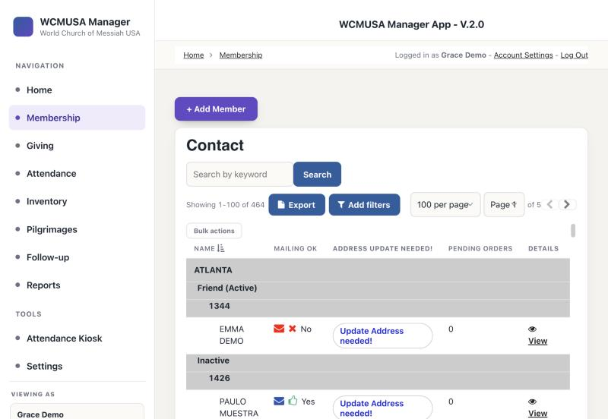
Una lista con su casilla de búsqueda, Export, Add filters y Bulk actions

Cambiar muchas filas a la vez (edición masiva)
Muchas listas tienen un botón Bulk actions (Acciones masivas) sobre ellas. Le permite cambiar una columna en muchas filas a la vez. National / Admin también puede eliminar muchas filas a la vez.
Usted solo puede cambiar registros de las iglesias a las que su cuenta tiene acceso. La app revisa cada fila.

Cómo cambiar muchas filas a la vez
- Haga clic en Bulk actions. La lista se pone de color ámbar y aparece una casilla de verificación en cada fila. La barra dice “Bulk edit” (Edición masiva) y “Changes every ticked row at once. This cannot be undone.” (Cambia todas las filas marcadas a la vez. Esto no se puede deshacer).
- Marque las filas que quiere cambiar. La casilla del encabezado marca todas las filas de esta página.
- Junto a Set (Cambiar), elija la columna que quiere cambiar.
- Junto a to (a), escriba el nuevo valor.
- Haga clic en el botón. Dice exactamente lo que va a pasar, por ejemplo Overwrite Status on 12 rows (Sobrescribir Status en 12 filas).
- Confirme en el cuadro que aparece.
- Espere mientras se actualiza cada fila. Una lista muestra “ok” o “FAILED” (falló) para cada fila.
- Cuando termine, haga clic en Done (Listo).
Si una fila es rechazada, se muestra el motivo, por ejemplo “record belongs to another church” (el registro pertenece a otra iglesia).

Cómo eliminar muchas filas a la vez (solo National / Admin)
- Haga clic en Bulk actions.
- Marque las filas que quiere eliminar.
- Haga clic en Delete 12 rows (Eliminar 12 filas; el número coincide con las filas marcadas).
- Escriba DELETE en el cuadro que aparece y confirme. Si escribe cualquier otra cosa, no se elimina nada.
Importante: La edición masiva y la eliminación masiva no se pueden deshacer. Puede cambiar como máximo 200 filas a la vez.
Consejo: Si el botón dice Tick some rows first (Marque primero algunas filas), todavía no hay filas marcadas. Si dice Nothing editable here (Nada editable aquí), esta lista no tiene columnas que se puedan cambiar en forma masiva.

Solución de problemas
Una página dice que usted no ha iniciado sesión, o se queda vacía, después de recargarla. Si recarga una página en su navegador, algunas páginas, como la Prayer List o la lista de inscritos de Pilgrimages, pueden decir “not signed in” (sesión no iniciada) o no mostrar nada. La página pidió sus registros antes de que su sesión estuviera lista. Haga clic en otra opción del menú de la izquierda y luego vuelva a la página. También puede esperar un momento y hacer clic otra vez en la opción del menú. No necesita iniciar sesión de nuevo.
Una página tarda mucho en abrirse. Algunas páginas reúnen muchos registros. La Prayer List, por ejemplo, puede tardar hasta unos 20 segundos. Espere hasta que desaparezca el mensaje de carga.
Una lista se ve más corta de lo que esperaba. Revise el panel Viewing as. Usted solo ve los registros de las iglesias a las que su cuenta tiene acceso.

Cómo obtener ayuda
- Si una página se ve vacía, revise el panel Viewing as. Si Churches dice “None recorded”, pídale a su administrador que le dé acceso.
- Si no puede abrir una página, puede que su rol no la incluya. Vea Roles: lo que usted puede ver.
- Si el número de versión al pie del menú está en rojo y dice “INCOMPLETE”, avísele a su administrador.
- Para cualquier otra cosa, comuníquese con su administrador. Dígale en qué página estaba, en qué hizo clic y qué mensaje vio.

Referencia rápida
Tarea | Dónde | Quién
Iniciar sesión | Enlace de la app, recuadro de inicio de sesión | Todos
Cambiar nombre, correo o contraseña | Página Account Settings | Todos
Ver su rol y sus iglesias | Panel Viewing as, al pie del menú de la izquierda | Todos
Ver los gráficos de resumen | Home | Todos (sus propias iglesias)
Buscar, ordenar y exportar una lista | Encima y debajo de cualquier lista | Todos
Cambiar muchas filas a la vez | Bulk actions sobre una lista | Todos (sus propias iglesias)
Eliminar muchas filas a la vez | Bulk actions sobre una lista | National / Admin
Abrir todas las notas de seguimiento | Home, All Notes | National / Admin

2. Miembros
Videos de este capítulo
- Cómo agregar un miembro, paso a paso 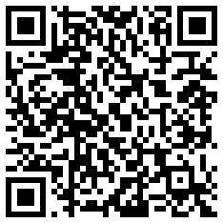
- Cómo registrar un evento de miembro, paso a paso 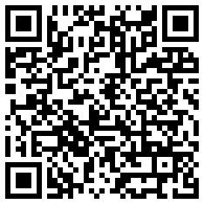
- La página del miembro, paso a paso 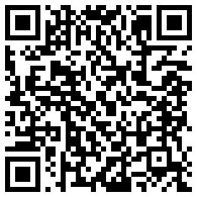
La parte Membership (Membresía) de la app es donde usted lleva el registro de cada miembro y amigo de la iglesia. Puede buscar a una persona, abrir su página, agregar a alguien nuevo, registrar un cambio como un traslado o un fallecimiento, vincular a los familiares e imprimir una tarjeta de membresía con un código QR para registrar la asistencia.
Quién puede usar esto: National / Admin — todos los miembros. Regional, Admin Assistant y Local — solo los miembros de las iglesias a las que su cuenta tiene acceso. La pestaña Family and Follow-up (Familia y seguimiento) de un miembro es solo para National / Admin y Regional.

Las listas de membresía
Haga clic en Membership en el menú de la izquierda. La página tiene un botón + Add Member (Agregar miembro) y tres listas. Cada lista tiene una casilla de búsqueda y un botón Export (Exportar), muestra 100 filas por página y está ordenada por nombre.
- Contact (Contactos): los miembros y amigos actuales, agrupados por iglesia, luego por estado de membresía y por Registrant Number (número de registro). Las personas fallecidas, trasladadas fuera o excluidas no están en esta lista. Columnas: Church (Iglesia), Membership Status (Estado de membresía), ID Number (el Registrant Number), Name (Nombre), Mailing OK (Puede recibir correo), Address update needed! (¡Falta actualizar la dirección!), Pending Orders (Pedidos pendientes), Details (Detalles, con el enlace View), Edit, Delete.
- Contacts at Local Church (Contactos de la iglesia local): una lista más corta de las personas actuales. Su enlace View Member Details (Ver detalles del miembro) abre una página sencilla, solo de lectura, con los datos de contacto de la persona y sin pestañas.
- Excluded and transferred out (Excluidos y trasladados fuera): todas las personas que no están activas ni inactivas, como las fallecidas, las trasladadas fuera o las excluidas. También muestra To Church (A la iglesia), To Country (Al país) y Reason (Motivo).
Qué significan las columnas:
- Mailing OK: un sobre azul con un pulgar hacia arriba significa que la persona puede recibir correo. Un sobre rojo con una cruz significa que no.
- Address update needed!: muestra el enlace “Update Address needed!” cuando la persona no tiene dirección. Si no, está en blanco.
- Prayer list (Lista de oración): si su cuenta usa la lista de oración, aparece una columna Prayer list a la izquierda de las listas Contact y Contacts at Local Church. Vea el capítulo 3.

Cómo buscar un miembro
- Haga clic en Membership en el menú de la izquierda.
- Escriba parte del nombre en la casilla de búsqueda que está sobre la lista.
- Haga clic en Search (Buscar) o presione Enter.
- Haga clic en View (Ver) en la columna Details para abrir la página del miembro.
Importante: Delete (Eliminar) borra al miembro y no se puede deshacer. Para registrar que alguien se fue, use + Log Event (Registrar evento) (vea más abajo).
La página Membership con sus tres listas

La página del miembro (Member Details)
Haga clic en View en la fila de un miembro para abrir su página. De arriba hacia abajo usted ve:
- Las pestañas: Back (Volver), Giving (Donaciones), Family and Follow-up, Purchases (Compras), Attendance (Asistencia).
- Member Actions (Acciones del miembro): los botones + Log Event y + Add Relationship (Agregar parentesco).
- La tarjeta de membresía: las iniciales, el nombre, la iglesia, el Registrant Number, el estado, un código QR y un botón Print card (Imprimir tarjeta).
- Contact Details (Datos de contacto): Pending Orders, Registrant Number, Name, Email (Correo electrónico), Phone (Teléfono), Address (Dirección), Mailing OK, Date of Birth (Fecha de nacimiento), Primary Language (Idioma principal), Special Notes / Observations (Notas especiales / Observaciones), Membership Status, Church, Region (Región). Al final de este recuadro está el registro Magazine received (Revista recibida).
- Residence & nearest church (Residencia e iglesia más cercana): un mapa.
- Prayer list: una tarjeta, solo si su cuenta usa la lista de oración.
- Membership History (Historial de membresía): todos los eventos de membresía, del más reciente al más antiguo: When (Cuándo), Event (Evento), To Church, To Country, Reason, Notes (Notas).
- Family (Familia): los familiares de la persona.
Consejo: En Contact Details, el Registrant Number aparece con la etiqueta Internal Sequence (unused). Es el mismo número que está en la tarjeta.

Las pestañas
- Giving: un resumen de donaciones, la lista de donaciones, un gráfico de este año y un formulario para registrar una donación. Vea el capítulo 5.
- Family and Follow-up: notas de seguimiento, reuniones y familia. Solo para National / Admin y Regional. Vea el capítulo 3.
- Purchases: los pedidos de la persona y el formulario Record a Purchase for This Member (Registrar una compra para este miembro).
- Attendance: los registros de asistencia de la persona y el formulario Check This Member In (Registrar la asistencia de este miembro).
- Back: vuelve a la página Membership.
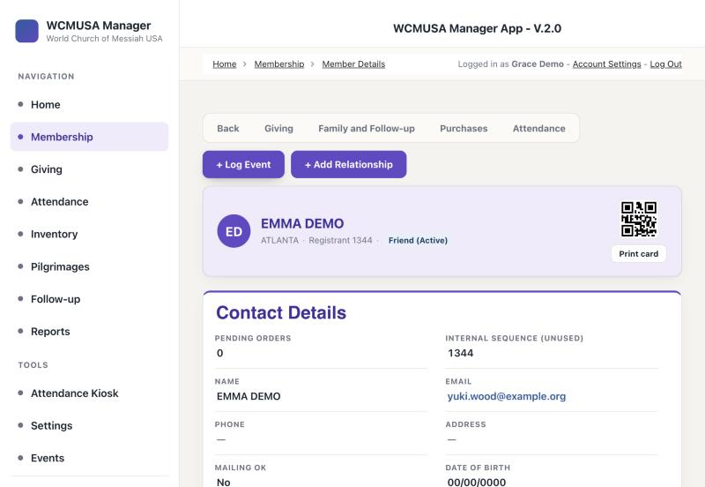
La página de un miembro, parte superior

Agregar un miembro
Cada miembro nuevo recibe un Registrant Number automáticamente. Continúa la numeración original de la iglesia.

Cómo agregar un miembro
- Haga clic en Membership en el menú de la izquierda.
- Haga clic en + Add Member. Se abre un formulario.
- Mire Registrant Number. Muestra “assigning…” (asignando…) y luego se llena con el siguiente número libre. Déjelo como está.
- Escriba Name, Email, Phone y Address.
- Marque Mailing OK si la persona puede recibir correo.
- Elija Church y Region.
- Llene Date of Birth, Profession of Faith Ceremony Date (Fecha de la ceremonia de profesión de fe) y Primary Language.
- Elija el Membership Status, por ejemplo Active o Friend (Active).
- Agregue cualquier otro dato en Special Notes / Observations.
- Haga clic en el botón de enviar. Aparece el mensaje “Form successfully submitted.” (El formulario se envió correctamente).
Qué pasa después:
- Se agrega un evento New Member (Miembro nuevo) al Membership History de la persona, con la fecha de Profession of Faith Ceremony Date.
- Si dos personas agregan un miembro al mismo tiempo y obtienen el mismo número, el segundo pasa al siguiente número libre. Un mensaje se lo indica, por ejemplo “Registrant number 1520 was taken while you were typing. This member has been given 1521 instead.” (El número de registro 1520 se ocupó mientras usted escribía. A este miembro se le asignó el 1521).
- Si la casilla del número muestra “enter a number” (escriba un número), la app no pudo encontrar el siguiente número. Escríbalo usted.

Alguien que viene trasladado del exterior
Si la persona es miembro de una World Church of Messiah en otro país y se traslada a los Estados Unidos:
- Elija el país en Transferred In From (Country) (Trasladado desde [país]).
- Escriba la fecha del traslado en Status Change Date (Fecha del cambio de estado).
Así, la app registra un evento Transfer In (Traslado de entrada) en lugar de un evento New Member.
Consejo: Gender (Género) no está en este formulario. Después de guardar, abra el miembro y use Edit para indicar el Gender. La app lo necesita para nombrar correctamente los parentescos.
Importante: El Registrant Number se imprime en la tarjeta de membresía y en su código QR. No lo cambie una vez asignado.

Editar un miembro

Cómo editar un miembro
- En la página Membership, busque a la persona.
- Haga clic en Edit (Editar) en su fila.
- Cambie los campos que necesite. El formulario de edición también tiene Gender y Secondary Language (Segundo idioma).
- Haga clic en el botón de guardar que está al final.
Cuando usted cambia el Membership Status en este formulario y llena Status Change Date, la app agrega el evento correspondiente al Membership History, por ejemplo Withdrawn (Retirado) o Transfer Out (Traslado de salida).
Consejo: Para registrar un cambio como un traslado o un retiro, + Log Event es la forma más fácil. Cambia el estado y Mailing OK por usted.

Registrar un evento de membresía
Un evento de membresía registra un cambio en la membresía de una persona: el ingreso, un traslado, la salida, la reincorporación o el fallecimiento. Los eventos aparecen en Membership History en la página del miembro y en Reports, Membership Changes (vea el capítulo 7).

Cómo registrar un evento
- Abra la página del miembro.
- Haga clic en + Log Event. Se abre el formulario Log a Membership Event (Registrar un evento de membresía).
- Elija la Event Date (Fecha del evento).
- Elija el Event Type (Tipo de evento).
- Llene las casillas que aparecen. Las casillas que aparecen dependen del evento:
  - Transfer — National o Transfer Out (National) (traslado dentro del país): To Church y Reason.
  - Transfer — International, Transfer Out (International), Transfer Out o Transfer In (traslados internacionales): To Church, To Country y Reason.
  - Withdrawn, Member Excluded (Miembro excluido) o Reinstated (Reincorporado): solo Reason.
  - New Member y Deceased (Fallecido): ninguna casilla adicional.
- Agregue las Notes que necesite.
- Haga clic en el botón de enviar. Aparece el mensaje “Event logged.” (Evento registrado).
La lista Reason solo muestra los motivos que corresponden al evento. Por ejemplo, para Withdrawn puede elegir Joined another group (Se unió a otro grupo), Moved, no transfer requested (Se mudó, sin pedir traslado), Lost contact (Se perdió el contacto), Personal request (Pedido personal) u Other (Otro).

Cómo un evento cambia al miembro
Cuando usted guarda un evento, la app actualiza por usted el Membership Status y Mailing OK de la persona:
Evento | El estado pasa a ser | Mailing OK
New Member, Transfer In, Reinstated | Active | Activado
Transfer — National, Transfer Out (National) | Active (sigue siendo miembro, en otra iglesia de EE. UU.) | Activado
Transfer — International, Transfer Out (International) | Transfered Out | Desactivado
Withdrawn | Withdrawn | Desactivado
Member Excluded | Other (Member Excluded) | Desactivado
Deceased | Deceased | Desactivado
- Si la persona es un amigo, se usa la versión de amigo del estado. Por ejemplo, Active pasa a ser Friend (Active).
- Solo el evento más reciente, según la Event Date, decide el estado. Corregir un evento antiguo no deshace uno más reciente.
- Un mensaje al pie de la pantalla le dice qué cambió, por ejemplo ‘Membership status set to “Withdrawn”, Mailing OK turned off.’ (Estado de membresía cambiado a “Withdrawn”, Mailing OK desactivado).
- Si el mensaje está en rojo y dice que el registro del miembro no se actualizó, cambie usted el estado con Edit.
Importante: Un traslado a otra iglesia de EE. UU. no pasa a la persona a la nueva iglesia. Use Edit y cambie usted mismo el campo Church.

Parentescos familiares
La lista Family en la página del miembro muestra la familia de la persona. Un familiar puede ser otro miembro de la app o alguien que no está en la app.

Cómo agregar un familiar
- Abra la página del miembro.
- Haga clic en + Add Relationship. Se abre el formulario Add a Family Relationship (Agregar un parentesco familiar).
- En Is this person in the system? (¿Esta persona está en el sistema?), elija A member in the system (Un miembro del sistema) o Not in the system (No está en el sistema).
- Si el familiar está en la app, elíjalo en Related member (Miembro relacionado). Si no, escriba Their name (Su nombre), Their phone (Su teléfono) y Their email (Su correo electrónico).
- En They are this member’s… (Es … de este miembro), elija qué es el familiar para esta persona, por ejemplo Wife (Esposa).
- Agregue las Notes que necesite.
- Haga clic en el botón de enviar. Aparece el mensaje “Relationship saved.” (Parentesco guardado).
Qué pasa después:
- Si el familiar está en la app, la app también agrega el vínculo en la página del familiar. Por ejemplo, si usted agrega a Maria como Wife de Owen, la página de Maria muestra a Owen como su Husband (Esposo).
- La palabra que se usa en la otra página depende del Gender de la persona desde la que usted empezó. Si no hay género, la app usa Spouse (Cónyuge), Child (Hijo/a), Parent (Padre/Madre) o Sibling (Hermano/a).
- Si elimina el parentesco en una página, también se elimina en la otra.
- Un familiar que no está en la app solo aparece en la página de esta persona.
Consejo: Indique el Gender de los miembros con Edit para que las palabras de parentesco sean correctas.

La tarjeta de membresía y el código QR
La parte superior de la página del miembro, y de cada pestaña, muestra la tarjeta de membresía: las iniciales de la persona en un círculo, su nombre, su iglesia, “Registrant” con su número, su estado y un código QR.
El código QR contiene el Registrant Number. La página Attendance y el Attendance Kiosk lo leen para registrar la asistencia de la persona.

Cómo imprimir una tarjeta de membresía
- Abra la página del miembro.
- Haga clic en Print card.
- Se abre una ventana pequeña con el código QR, el nombre, el código de la tarjeta y la iglesia.
- Se abre el cuadro de impresión. Elija su impresora e imprima.
Consejo: Si no pasa nada al hacer clic en Print card, su navegador está bloqueando las ventanas emergentes. Permita las ventanas emergentes para este sitio y vuelva a intentarlo.
Si la persona no tiene Registrant Number, la tarjeta muestra “Registrant —”.
La tarjeta de membresía en la parte superior de la página del miembro

El mapa del vecindario
Debajo de Contact Details está el mapa Residence & nearest church. Muestra dónde vive la persona, otros miembros cercanos y la iglesia más cercana.
Lo que usted ve:
- Una línea como “12 members within 25 miles” (12 miembros a menos de 25 millas) y la iglesia más cercana con su distancia.
- Un botón anaranjado Directions to (Cómo llegar a) seguido del nombre de la iglesia. Abre las indicaciones para llegar en auto en Google Maps, en una pestaña nueva.
- Un marcador azul grande para esta persona.
- Marcadores morados para otros miembros a menos de 25 millas. Haga clic en un marcador para ver el nombre, la iglesia y la distancia.
- Marcadores rojos con una cruz para las iglesias. Haga clic en un marcador para ver la dirección y cómo llegar en auto.
- Una línea roja punteada hasta la iglesia más cercana.
Usted solo ve a otros miembros de las iglesias a las que su cuenta tiene acceso. National / Admin ve a todos. La línea puede indicar cuántos miembros fuera de su acceso no se muestran.
Las distancias del mapa son en línea recta. Los enlaces de cómo llegar usan rutas en auto.
Si la persona no tiene dirección, el mapa dice “This member has no address on file, so there is nothing to place on a map.” (Este miembro no tiene dirección registrada, así que no hay nada que mostrar en el mapa).

El registro de revistas en la página del miembro
Al final de Contact Details está Magazine received. Úselo para registrar que una persona recibió Miracle o Milagre fuera de un envío normal por correo, por ejemplo un ejemplar que se le entregó en la iglesia.
El informe de envíos por correo usa los mismos registros, así que un número registrado evita que se imprima una segunda etiqueta para esa persona.

Cómo registrar una revista
- Abra la página del miembro.
- En Magazine received, elija la revista: Miracle (inglés) o Milagre (portugués).
- Escriba el número de la revista, por ejemplo Aug 2026.
- Revise la fecha. Es la de hoy, a menos que usted la cambie.
- Elija cómo se entregó: USPS Mail (por correo) o By Hand (en mano).
- Indique la cantidad de ejemplares.
- Haga clic en Log it (Registrar). Aparece el mensaje “Logged.” (Registrado) y la fila se agrega a la lista de abajo.

Cómo corregir o quitar una entrada
- Haga clic en Edit en la fila, cámbiela y haga clic en Save (Guardar). Haga clic en Cancel (Cancelar) para salir sin guardar.
- Para quitar una fila, haga clic en Delete y confirme.
Qué pasa con el inventario:
- Al registrar, los ejemplares se descuentan del inventario de esa revista en la iglesia de la persona.
- Al editar, solo se mueve la diferencia.
- Al eliminar, los ejemplares se devuelven.
Importante: Escriba siempre el número de la revista. Sin él, la app no puede evitar una etiqueta duplicada más adelante, y le pide que confirme.
Importante: Eliminar una entrada no se puede deshacer, y la persona puede volver a recibir una etiqueta para ese número.

Registrar un fallecimiento
Hay dos maneras de registrar que un miembro falleció.

Cómo registrar un fallecimiento con Log Event
- Abra la página del miembro.
- Haga clic en + Log Event.
- Elija Deceased como Event Type.
- Ponga en Event Date la fecha del fallecimiento.
- Haga clic en el botón de enviar. El estado pasa a ser Deceased y Mailing OK se desactiva.

Cómo registrar un fallecimiento con Edit
- En la página Membership, haga clic en Edit en la fila de la persona.
- Cambie Membership Status a Deceased. Aparece la casilla Date of Passing (Fecha de fallecimiento).
- Escriba la Date of Passing.
- Escriba la Status Change Date.
- Haga clic en el botón de guardar.
Si más adelante corrige la Date of Passing, la app también corrige la fecha del evento Deceased en Membership History.

La pestaña Giving
Haga clic en la pestaña Giving en la página de un miembro para ver sus donaciones. Arriba está el Giving Summary (Resumen de donaciones):
- Total given (Total donado) en toda su vida, su Last gift (Última donación) y su Giving streak (Racha de donaciones) en meses.
- Este mes, este trimestre y este año, cada uno comparado con el período anterior.
- Lo que fue deducible de impuestos este año y el año pasado, y Other receipts (Otros ingresos), como compras y costos de peregrinación, que no se cuentan como donaciones.
Debajo del resumen están la lista de donaciones, el gráfico Donation Trend — This Year (Tendencia de donaciones — Este año) y el formulario Record a Donation for This Member (Registrar una donación para este miembro).
Usted solo ve las donaciones hechas en las iglesias a las que su cuenta tiene acceso. El capítulo 5 explica las donaciones en detalle.

Cambiar muchos miembros a la vez
Las listas de membresía tienen un botón Bulk actions (Acciones masivas). Úselo para cambiar una columna en muchos miembros a la vez, por ejemplo Mailing OK. El capítulo 1 explica los pasos.
Usted solo puede cambiar miembros de las iglesias a las que su cuenta tiene acceso. Solo National / Admin puede eliminar muchos miembros a la vez.
Importante: Los cambios masivos no se pueden deshacer. Para registrar un cambio de estado de una persona, use + Log Event.

Referencia rápida
Tarea | Dónde | Quién
Buscar un miembro | Membership, casilla de búsqueda | Todos (sus propias iglesias)
Abrir la página de un miembro | Membership, View | Todos (sus propias iglesias)
Agregar un miembro | Membership, + Add Member | Todos
Editar un miembro | Membership, Edit | Todos (sus propias iglesias)
Registrar un traslado, un retiro o un fallecimiento | Página del miembro, + Log Event | Todos (sus propias iglesias)
Vincular familiares | Página del miembro, + Add Relationship | Todos (sus propias iglesias)
Imprimir una tarjeta de membresía | Página del miembro, Print card | Todos (sus propias iglesias)
Registrar una revista entregada en mano | Página del miembro, Magazine received, Log it | Todos (sus propias iglesias)
Ver las donaciones de un miembro | Página del miembro, pestaña Giving | Todos (sus propias iglesias)
Ver el seguimiento y las reuniones | Página del miembro, pestaña Family and Follow-up | National / Admin, Regional
Cambiar muchos miembros a la vez | Membership, Bulk actions | Todos (sus propias iglesias); eliminar: National / Admin

3. Seguimiento y oración
Videos de este capítulo
- Cómo registrar una conversación de seguimiento, paso a paso 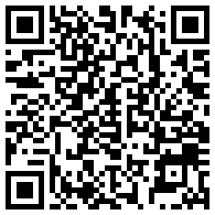
- Cómo usar la lista de oración, paso a paso 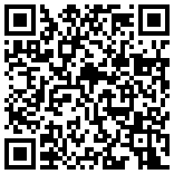
El seguimiento es la parte de la app dedicada al cuidado pastoral. Usted escribe una nota corta después de cada conversación con un miembro, planifica la próxima reunión y lleva una lista de oración con las personas por las que ora la iglesia. Este capítulo explica las notas de seguimiento, las reuniones y la lista de oración.
Quién puede usar esto: National / Admin — todas las notas de seguimiento, incluida All Notes (Todas las notas), y la lista de oración completa. Regional — Follow-up (Seguimiento), la pestaña Family and Follow-up (Familia y seguimiento) y la lista de oración, si el administrador la activó para su cuenta. Admin Assistant y Local — el seguimiento y la lista de oración no están disponibles.

La página Follow-up
Haga clic en Follow-up en el menú de la izquierda. La página tiene:
- My Follow-Up Notes (Mis notas de seguimiento): las notas que usted escribió. Columnas: Date Created (Fecha de creación), Meeting Notes (Notas de la reunión), Follow-up Date (Fecha de seguimiento), Health Update Flag (Aviso de salud), Contact Type (Tipo de contacto), Topic Tags (Etiquetas de tema), Sentiment (Sentimiento), Edit, Details.
- Add Follow-Up Note (Agregar nota de seguimiento): un formulario para escribir una nota nueva.
- Tres paneles de resumen: Conversations Logged (Conversaciones registradas), Open Follow-Ups by Priority (Seguimientos abiertos por prioridad) y Upcoming Meetings by Clearance (Próximas reuniones por nivel de autorización).
Importante: Esta lista solo muestra las notas que usted mismo escribió. Las notas escritas por otras personas no aparecen aquí.

Cómo agregar una nota de seguimiento
- Haga clic en Follow-up en el menú de la izquierda.
- En Add Follow-Up Note, revise la Date Created.
- Elija el Member (Miembro).
- Escriba lo que se habló en Meeting Notes.
- Si necesita dar seguimiento, elija una Follow-up Date y una Follow-up Priority (Prioridad de seguimiento): Low (Baja), Normal o Urgent (Urgente).
- Elija el Contact Type: Call (Llamada), Email (Correo electrónico), In-Person (En persona), Other (Otro) o Text (Mensaje de texto).
- Elija las Topic Tags que correspondan.
- Llene Financial Situation (Situación económica) si corresponde.
- Marque Health Update Flag si la nota trata sobre la salud de la persona.
- Elija el Sentiment: Concern (Preocupación), Neutral o Positive (Positivo).
- Elija el Note Level (Nivel de la nota): Area (Área) o Admin.
- Haga clic en el botón de enviar.
La app lo registra a usted automáticamente como autor de la nota.

Cómo cambiar una nota
- Busque la nota en My Follow-Up Notes.
- Haga clic en Edit (Editar).
- Haga sus cambios y haga clic en el botón de guardar.
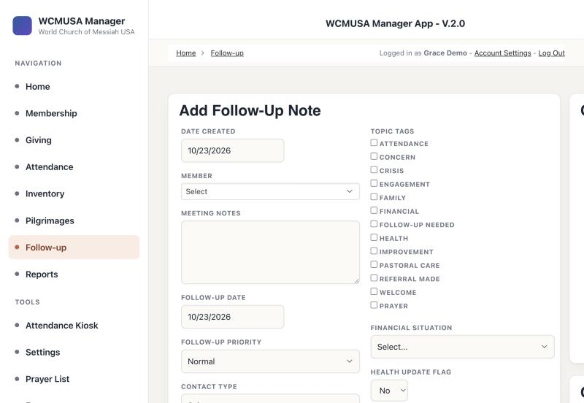
La página Follow-up con el formulario Add Follow-Up Note

El seguimiento desde la página de un miembro
También puede trabajar en el seguimiento directamente desde un miembro. Abra la página del miembro y haga clic en la pestaña Family and Follow-up. Esta pestaña es solo para National / Admin y Regional.
La pestaña muestra:
- Follow-Up Actions (Acciones de seguimiento): + Log a Conversation (Registrar una conversación), Schedule Next Meeting (Programar la próxima reunión), o Reschedule Meeting (Reprogramar la reunión) cuando ya hay una reunión programada, y Follow-Up Notes (Notas de seguimiento).
- Next Meeting (Próxima reunión): la reunión programada, con When (Cuándo), About (Tema), Clearance (Nivel de autorización), Scheduled By (Programada por) y Reminder Sent (Recordatorio enviado).
- Family (Familia): la familia de la persona.
- Member Actions (Acciones del miembro): + Log Event y + Add Relationship (vea el capítulo 2).
- Follow-Up Notes: las notas que usted escribió sobre esta persona.

Cómo registrar una conversación
- Abra la página del miembro y haga clic en la pestaña Family and Follow-up.
- Haga clic en + Log a Conversation. Se abre el formulario Log a Conversation.
- Llene Date Created y Meeting Notes.
- Llene Follow-up Date, Follow-up Priority, Contact Type y las demás casillas que necesite.
- Elija el Note Level. El formulario explica: “Area notes are visible to all staff. Admin notes are visible only on the Follow-Up page.” (Las notas de área son visibles para todo el personal. Las notas de administración solo son visibles en la página Follow-Up).
- Haga clic en el botón de enviar.
Las casillas de la nota, aquí en la página Follow-up

Cómo programar la próxima reunión
- En la pestaña Family and Follow-up, haga clic en Schedule Next Meeting. Si ya hay una reunión programada, el botón dice Reschedule Meeting.
- Elija la Meeting Date & Time (Fecha y hora de la reunión).
- Elija el Meeting Status (Estado de la reunión).
- Elija el Clearance.
- Escriba What is this meeting about? (¿De qué trata esta reunión?).
- Haga clic en el botón de enviar. Aparece el mensaje “Meeting scheduled.” (Reunión programada).
La reunión aparece en Next Meeting en la pestaña, y en Upcoming Meetings by Clearance en la página Follow-up.

Cómo ver sus notas sobre un miembro
- En la pestaña Family and Follow-up, haga clic en Follow-Up Notes.
- Se abre una página con las notas que usted escribió sobre esta persona.
- Haga clic en Details (Detalles) para leer una nota, o en Edit para cambiarla.

All Notes (solo National / Admin)
All Notes muestra todas las notas de seguimiento de todas las iglesias, sin importar quién las escribió. Es solo para National / Admin. Los demás roles no ven el enlace y no pueden abrir la página.

Cómo abrir All Notes
- Haga clic en Home (Inicio) en el menú de la izquierda.
- En el menú de la parte superior de la página, haga clic en All Notes.
- La lista muestra Date Created, Written By (Escrita por), Member, Local Church (Iglesia local), Meeting Notes, Follow-up Date, Health Update Flag, Contact Type, Topic Tags y Sentiment.
- Use la casilla de búsqueda para encontrar un miembro o una iglesia. Haga clic en Details para leer una nota.

La lista de oración
La lista de oración contiene a las personas por las que ora la iglesia, con el motivo de la oración. Cada pedido de oración se guarda como una nota de seguimiento de la persona llamada “Prayer request” (Pedido de oración), así que también aparece entre sus notas de seguimiento.
Quién puede usarla: National / Admin ve y administra toda la lista. Las cuentas Regional solo pueden usarla si el administrador la activó para ellas, y entonces solo para sus propias iglesias. Si su cuenta no puede usar la lista de oración, usted no ve la opción del menú Prayer List (Lista de oración), la columna Prayer list ni la tarjeta Prayer list.
Puede trabajar con la lista de oración en tres lugares:
- la columna Prayer list a la izquierda de las listas Contact y Contacts at Local Church en la página Membership,
- la tarjeta Prayer list en la página de un miembro, debajo del mapa,
- la página Prayer List, bajo Tools (Herramientas) en el menú de la izquierda.

Cómo agregar a alguien a la lista de oración
- En la página Membership, haga clic en la casilla de la columna Prayer list en la fila de la persona. O bien, en la página del miembro, marque la casilla de la tarjeta Prayer list.
- Se abre el cuadro Add to the prayer list (Agregar a la lista de oración).
- Escriba What is the prayer for? (¿Por qué es la oración?). Es obligatorio.
- Elija uno o más botones de Category (Categoría): Health (Salud), Financial (Económica), Conflict (Conflicto), Christian Veganism (Veganismo cristiano), Accepting Masaaki-sama (Aceptar a Masaaki-sama).
- Si quiere, elija una fecha en Follow up by (Dar seguimiento antes de).
- Haga clic en Add to prayer list (Agregar a la lista de oración). La casilla de la lista ahora muestra una marca.
Una persona solo puede tener un pedido de oración activo a la vez.
Consejo: Al elegir Health también se marca el Health Update Flag en la nota.

Cómo registrar un seguimiento
- Haga clic en Follow up (Dar seguimiento) en la tarjeta Prayer list de la persona o en la página Prayer List.
- El cuadro muestra el pedido de oración.
- Escriba What happened? (¿Qué pasó?). Es obligatorio.
- Elija How (Cómo): Call, In-Person, Text, Email u Other.
- Si quiere, elija una fecha en Next follow-up (Próximo seguimiento).
- Haga clic en Save follow-up (Guardar seguimiento).
La app guarda una nota “Prayer follow-up” (Seguimiento de oración) y actualiza la fecha del último seguimiento.
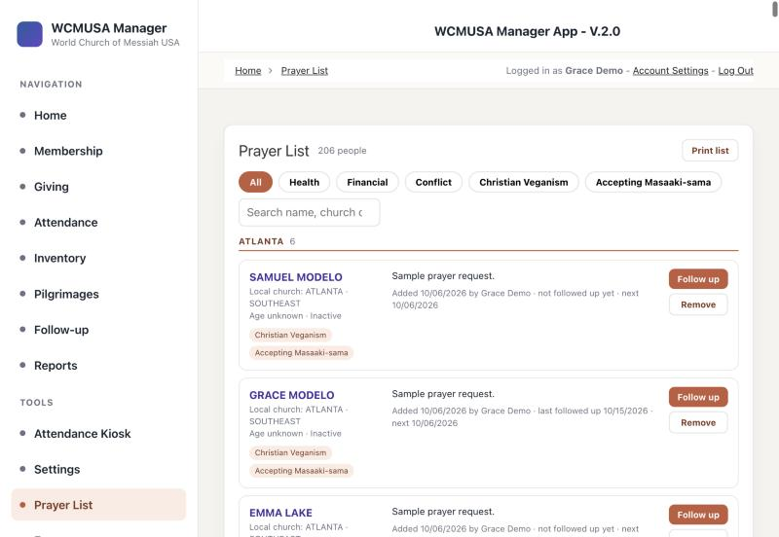
Los botones Follow up y Remove en la página Prayer List

Cómo quitar a alguien de la lista de oración
- Haga clic en la casilla marcada de la columna Prayer list, o haga clic en Remove from prayer list (Quitar de la lista de oración) en la tarjeta, o en Remove (Quitar) en la página Prayer List.
- El cuadro pregunta “Take this person off the prayer list?” (¿Quitar a esta persona de la lista de oración?) con su nombre.
- Si quiere, escriba Why? (¿Por qué?).
- Haga clic en Remove from prayer list. Haga clic en Keep on list (Mantener en la lista) para no hacerlo.
El pedido no se elimina. Queda en las notas de seguimiento de la persona, marcado como Removed (Quitado), con la fecha.

La página Prayer List
Haga clic en Prayer List bajo Tools en el menú de la izquierda.
La página muestra:
- Cuántas personas hay en la lista y cuántas se muestran.
- Un botón Print list (Imprimir lista).
- Botones para mostrar All (Todas) o una sola categoría.
- Una casilla de búsqueda: “Search name, church or prayer” (Buscar nombre, iglesia u oración).
- Las personas, agrupadas por iglesia y luego por apellido.
Cada persona muestra su nombre, su iglesia local, su edad y su estado, las categorías, el motivo de la oración, quién la agregó y cuándo, el último seguimiento y la fecha del próximo seguimiento. Haga clic en el nombre para abrir la página del miembro. Cada persona tiene los botones Follow up y Remove.
Si todavía no hay nadie en la lista, la página lo dice y le explica cómo agregar a alguien.
Consejo: La Prayer List puede tardar hasta unos 20 segundos en abrirse. Mientras carga, la página dice “Loading the prayer list…” (Cargando la lista de oración…). Espere a que termine antes de volver a hacer clic.
Consejo: Si recarga la página en su navegador, la Prayer List puede decir que usted no ha iniciado sesión, o quedarse vacía. Esto pasa cuando la página pide la lista antes de que su sesión esté lista. Haga clic en otra opción del menú de la izquierda y luego haga clic otra vez en Prayer List. También puede esperar un momento y volver a hacer clic.
La página Prayer List

Privacidad para las cuentas Regional
Si usted es Regional, un pedido agregado por otra persona muestra solo el nombre, con las palabras “Added by someone else. The details are private to them.” (Agregado por otra persona. Los detalles son privados para ella). Usted no ve el motivo de la oración, las categorías, quién la agregó ni las fechas.
- Aun así, puede hacer clic en Follow up para esa persona.
- No puede quitar un pedido que agregó otra persona. Solo quien lo agregó, o National / Admin, puede quitarlo.
- “Last followed up” (Último seguimiento) cuenta solo sus propios seguimientos.

Cómo imprimir la lista de oración
- Abra la página Prayer List.
- Si quiere, elija un botón de categoría o haga una búsqueda para acortar la lista. La impresión contiene solo lo que se muestra.
- Haga clic en Print list.
- Elija su impresora e imprima.
La impresión es en papel tamaño carta. Tiene el título “Prayer List”, la fecha y la cantidad de personas. Las personas se agrupan bajo su iglesia en tres columnas. Cada página tiene un número de página y la fecha en que se imprimió.

Referencia rápida
Tarea | Dónde | Quién
Escribir una nota de seguimiento | Follow-up, Add Follow-Up Note | National / Admin, Regional
Registrar una conversación con un miembro | Página del miembro, Family and Follow-up, + Log a Conversation | National / Admin, Regional
Programar o cambiar una reunión | Página del miembro, Family and Follow-up, Schedule Next Meeting | National / Admin, Regional
Ver sus notas sobre un miembro | Página del miembro, Family and Follow-up, Follow-Up Notes | National / Admin, Regional
Ver todas las notas de todas las iglesias | Home, All Notes | National / Admin
Agregar a alguien a la lista de oración | Membership, columna Prayer list, o la tarjeta de la página del miembro | National / Admin; Regional si está activada
Registrar un seguimiento de oración | Página Prayer List o tarjeta de la página del miembro, Follow up | National / Admin; Regional si está activada
Quitar a alguien de la lista de oración | Página Prayer List, Remove | Quien lo agregó; National / Admin
Imprimir la lista de oración | Página Prayer List, Print list | National / Admin; Regional si está activada

4. Asistencia
Videos de este capítulo
- Cómo registrar la asistencia de los miembros, paso a paso 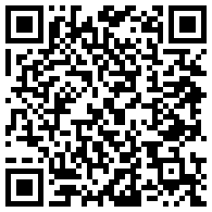
- Cómo preparar el quiosco de asistencia, paso a paso 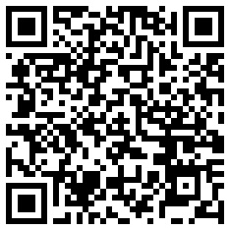
Esta parte de la app registra quién vino a la iglesia y a otras actividades. El personal puede registrar la asistencia de las personas en la página Attendance (Asistencia) escaneando su tarjeta de membresía o buscando su nombre. Los miembros pueden registrar su propia asistencia en la puerta con el Attendance Kiosk (Quiosco de asistencia), una página que no necesita inicio de sesión y que está pensada para una tableta a la entrada de la iglesia. Los líderes de la iglesia también presentan un Attendance Report (Informe de asistencia) por cada servicio o actividad, con el número de asistentes.
Quién puede usar esto: National / Admin — todas las iglesias. Regional, Admin Assistant y Local — solo las iglesias de su cuenta. El Attendance Kiosk es una página pública: cualquier persona frente al dispositivo puede registrar su asistencia, sin iniciar sesión.

La página Attendance (registro con QR por el personal)
Abra Attendance en el menú de la izquierda. En la parte superior de la página está el panel QR Check-In (Registro con QR). Debajo están el formulario Add Attendance (Agregar asistencia) y la tabla Attendances (Asistencias).
El panel tiene estos campos:
- Local Church (Iglesia local) — la iglesia donde las personas registran su asistencia. Debe elegirla primero.
- Activity Date (Fecha de la actividad) — la fecha de hoy ya aparece escrita.
- Activity Type (Tipo de actividad) — Church Service (Servicio en la iglesia), Church Visit (Visita a la iglesia), Home Service (Servicio en el hogar), Home Gathering (Reunión en el hogar) u Online Meeting (Reunión en línea). Los tres primeros domingos del mes comienza en Church Service. Los demás días comienza en Church Visit.
- Participant Type (Tipo de participante) — Member (Miembro), Friend (Amigo) o First-Time (Primera vez).
- Search Member (Buscar miembro), Selected Member (Miembro seleccionado) y el botón Check In Selected Member (Registrar al miembro seleccionado).
- Manual QR / Member Value (QR manual / Valor del miembro) y el botón Check In Manually (Registrar manualmente).
- Un recuadro de cámara, Scan Membership QR (Escanear el QR de membresía), con Start Camera (Encender cámara) y Stop Camera (Apagar cámara). Si su dispositivo tiene más de una cámara, también aparece un botón Switch Camera (Cambiar de cámara).
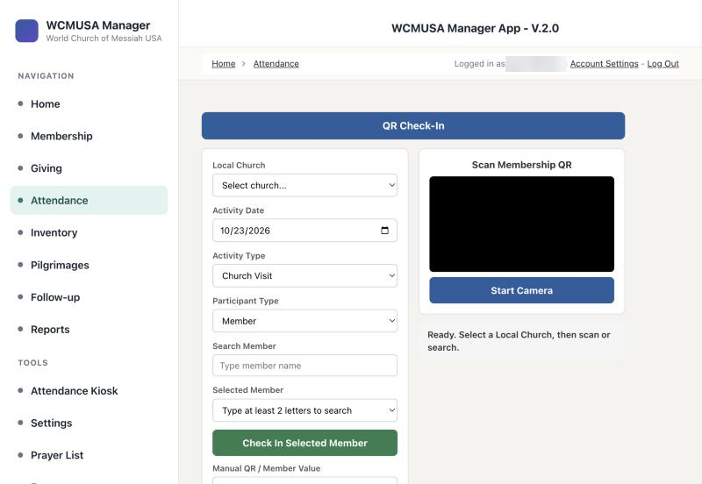
El panel QR Check-In antes de elegir una iglesia

Cómo registrar a alguien con su tarjeta de membresía
- Abra Attendance en el menú de la izquierda.
- Elija la iglesia en Local Church.
- Revise Activity Date, Activity Type y Participant Type.
- Haga clic en Start Camera. La primera vez, su navegador pide permiso para usar la cámara. Permítalo.
- Sostenga la tarjeta del miembro con el código QR hacia la cámara.
- La app emite un pitido y muestra “Checked in:” (Registrado:) con el nombre del miembro. Aparece un mensaje Checked In! (¡Registrado!) durante cinco segundos.
El código QR está impreso en la tarjeta del miembro. Puede imprimir una tarjeta desde el perfil del miembro (vea el capítulo 2).

Cómo registrar a alguien por su nombre
- Elija la Local Church y revise los demás campos.
- En Search Member, escriba al menos dos letras del nombre.
- Elija a la persona correcta en Selected Member.
- Haga clic en Check In Selected Member.

Cómo registrar a alguien por el número de tarjeta
- Elija la Local Church.
- En Manual QR / Member Value, escriba el Registrant Number (número de registro) del miembro, o el código impreso debajo del QR (comienza con WCM-REG-).
- Haga clic en Check In Manually o presione Enter.
Search Member, Selected Member y Check In Selected Member
Consejo: Si un miembro se registra dos veces para la misma actividad el mismo día, la app emite un pitido grave y muestra Already Checked In (Ya registrado). No se guarda nada nuevo.
Cada registro también se cuenta en el Attendance Report de ese día para la iglesia, la fecha y la actividad. Si todavía no existe un informe, la app lo crea por usted.
Mensajes que puede ver:
Mensaje | Qué hacer
Select a Local Church first. (Primero elija una iglesia local). | Elija la iglesia en la parte superior del panel.
Select a member first. (Primero elija un miembro). | Busque el nombre y elíjalo en Selected Member.
Enter a QR value or member ID. (Escriba un valor de QR o un ID de miembro). | Escriba un código o un Registrant Number antes de hacer clic en Check In Manually.
Member not found for QR (No se encontró al miembro del QR) | El código de la tarjeta no se encontró entre los miembros de sus iglesias. Busque por nombre.
Camera permission was blocked (Se bloqueó el permiso de la cámara) | Permita la cámara en la configuración de su navegador y vuelva a hacer clic en Start Camera.
No camera was found on this device. (No se encontró una cámara en este dispositivo). | Use la búsqueda por nombre o el número de tarjeta.

El Attendance Kiosk (los miembros se registran en la puerta)
El quiosco es una pantalla sencilla para una tableta a la entrada de la iglesia. Los miembros registran su propia asistencia. No tiene menú a la izquierda y no necesita inicio de sesión. Solo puede buscar miembros por tarjeta o por nombre, y registrar una asistencia.
Para abrirlo, haga clic en Attendance Kiosk bajo Tools (Herramientas) en el menú de la izquierda, o abra el enlace del quiosco en la tableta.

Cómo preparar una tableta como quiosco
- En la tableta, abra el enlace del Attendance Kiosk.
- El quiosco muestra “Detecting your location…” (Detectando su ubicación…). Permita la ubicación si la tableta lo pide.
- Si la tableta está cerca de una de las iglesias, el quiosco de esa iglesia se abre solo. Si no, verá Select your Local Church (Elija su iglesia local), o Nearest church detected — confirm or choose (Se detectó la iglesia más cercana — confirme o elija), con un botón para cada iglesia.
- Toque su iglesia.
- Guarde la página en favoritos o agréguela a la pantalla de inicio. La próxima vez, la tableta abrirá directamente su iglesia.
- Si la cámara apunta hacia el lado equivocado, toque Switch Camera. La tableta recuerda su elección.

Lo que hacen los miembros en el quiosco
- Sostener la tarjeta de membresía con el código QR hacia la cámara.
- O escribir su nombre en Search Member, elegirlo en Selected Member y tocar Check In Selected Member.
- Un mensaje Checked In! le da la bienvenida.
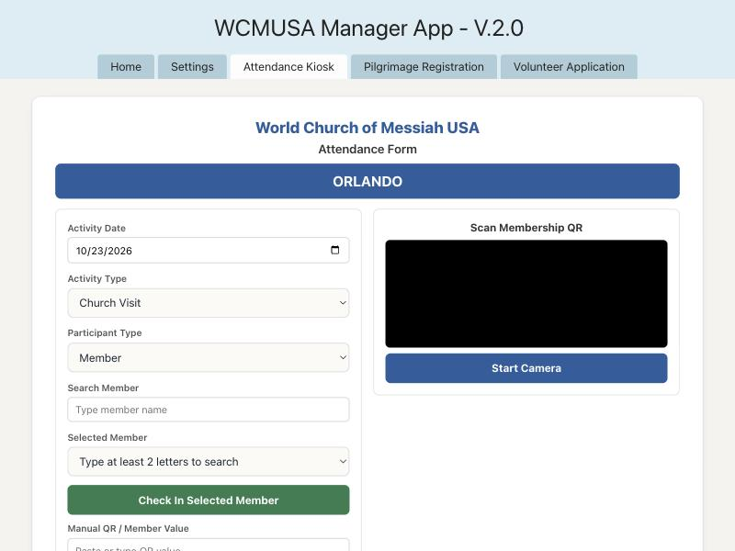
La pantalla del quiosco lista para escanear
La pantalla del quiosco muestra “World Church of Messiah USA”, “Attendance Form” (Formulario de asistencia), el nombre de la iglesia, los mismos campos de fecha y actividad que el panel del personal, y la línea de estado “Ready. Scan a QR code or search by name.” (Listo. Escanee un código QR o busque por nombre). Al pie hay una lista Switch Church (Cambiar de iglesia). La iglesia actual tiene una estrella.
Consejo: La cámara se apaga después de 30 segundos sin actividad. Se vuelve a encender en cuanto alguien toca la pantalla o escribe.
Importante: Si dos miembros tienen el mismo número de tarjeta, el quiosco rechaza la tarjeta en lugar de registrar a la persona equivocada. Pídale a un administrador que corrija el número duplicado.
Si el quiosco muestra “The church list could not be loaded on this device” (No se pudo cargar la lista de iglesias en este dispositivo), toque Try again (Intentar de nuevo).

Otras maneras de registrar la asistencia

El formulario Add Attendance
Debajo del panel QR Check-In, el formulario Add Attendance le permite escribir un registro a mano. Tiene Check-in Time (Hora del registro), Activity Type, Participant Type, Check-in Method (Método de registro), Duplicate Check-in? (¿Registro duplicado?), Notes (Notas), Local Church y Member. Para un Church Service, también pide Online Participation Total (Total de participación en línea) y Number of Machines (Número de equipos).
Check-in Method puede ser QR Scan (Escaneo de QR), Manual Search (Búsqueda manual), Walk-in Friend (Amigo que llegó sin aviso), First Time Visitor (Visitante por primera vez) o Correction / Admin Entry (Corrección / Entrada administrativa). Use Correction / Admin Entry cuando agregue un registro después del hecho.
La tabla Attendances que está debajo muestra los registros de sus iglesias. Haga clic en Details (Detalles) para ver uno, o en Edit (Editar) para cambiarlo.

Desde el perfil de un miembro
- Abra la página del miembro (vea el capítulo 2).
- Haga clic en la pestaña Attendance.
- Llene el formulario Check This Member In (Registrar la asistencia de este miembro).
- Haga clic en Submit (Enviar).
La pestaña también muestra todos los registros de asistencia de ese miembro.

Informes de asistencia
Un Attendance Report describe una ocasión: un servicio, un servicio en el hogar, una reunión, una reunión en línea u otra actividad, con cuántas personas participaron. Las iglesias locales presentan sus propios informes.
Para abrirlo, haga clic en Reports (Informes) en el menú de la izquierda y luego en la tarjeta Attendance Report.

Cómo agregar un informe de asistencia
- Abra Reports y luego Attendance Report.
- En Add Attendance Report (Agregar informe de asistencia), escriba la Date (Fecha).
- Elija el Activity Type. El formulario cambia para mostrar solo las casillas de ese tipo.
- Elija la Region (Región) y la Local Church.
- Llene los conteos (vea la tabla de abajo).
- Agregue Notes si hace falta.
- Haga clic en Submit.
Activity Type | Casillas que aparecen
Church Service | In Person - Members, In Person - Friends, In Person - First Time, Online Service Attendance, Number of Machines, Host (presenciales: miembros, amigos, primera vez; asistencia al servicio en línea; número de equipos; anfitrión)
Home Service | Home Service - Members, Home Service - Friends, Home Service - First Time, Type of Home Service, Host (servicio en el hogar: miembros, amigos, primera vez; tipo de servicio en el hogar; anfitrión)
Home Gathering | Home Gathering / Other Activity, Host (reunión en el hogar / otra actividad; anfitrión)
Online Meeting / Study | Online - Members, Online - Friends, Online - First Time (en línea: miembros, amigos, primera vez)
Other Activity | Name, Home Gathering / Other Activity (nombre; reunión en el hogar / otra actividad)
Church Visit | Daily Attendance (asistencia diaria)

Revisar los informes
Debajo del formulario, los informes aparecen en tablas separadas: Church Service Reports (Informes de servicios en la iglesia), Home Service Reports (Informes de servicios en el hogar), Home Gathering or Other Activities (Reuniones en el hogar u otras actividades), Online Meetings or Studies (Reuniones o estudios en línea) y Other Activities (Otras actividades). Cada tabla muestra el año en curso. Haga clic en Edit para corregir un informe, o en Delete (Eliminar) para quitarlo.
Importante: Delete elimina el informe para siempre.

Referencia rápida
Tarea | Dónde | Quién
Registrar a un miembro con la cámara | Attendance → QR Check-In → Start Camera | Todos los roles
Registrar a un miembro por su nombre | Attendance → Search Member → Check In Selected Member | Todos los roles
Registrar por número de tarjeta | Attendance → Manual QR / Member Value → Check In Manually | Todos los roles
Preparar una tableta para la puerta | Menú de la izquierda, Tools → Attendance Kiosk → toque su iglesia → guarde en favoritos | Cualquier persona; sin inicio de sesión
Registrar su propia asistencia en la iglesia | Attendance Kiosk en la tableta | Miembros; sin inicio de sesión
Agregar un registro a mano | Attendance → Add Attendance | Todos los roles
Registrar desde el perfil | Miembro → pestaña Attendance → Check This Member In | Todos los roles
Presentar el número de asistentes de un servicio | Reports → Attendance Report → Add Attendance Report | Todos los roles, sus propias iglesias

5. Donaciones
Videos de este capítulo
- Cómo agregar una donación, paso a paso 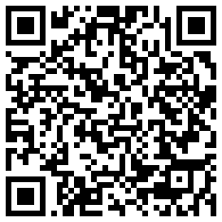
- Cómo registrar el conteo y el depósito, paso a paso 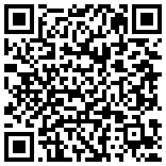
- Las ofrendas de un miembro y los recibos de donación, paso a paso 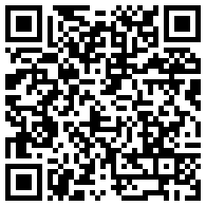
Esta parte de la app guarda cada donación y cada pago que recibe la iglesia. La usa para registrar a mano las donaciones en efectivo y en cheque, para ver las donaciones de cada miembro, para presentar el conteo de la colecta y el depósito bancario, y para imprimir recibos de donación. Las donaciones en línea de Zeffy, Stripe y Zelle llegan por la página Import Donations (Importar donaciones), que se describe en el capítulo 6.
Quién puede usar esto: National / Admin — todas las iglesias. Regional, Admin Assistant y Local — solo las donaciones y los informes de las iglesias de su cuenta. Todos pueden registrar donaciones y presentar Count & Deposit Reports de sus propias iglesias.

La página Giving
Haga clic en Giving (Donaciones) en el menú de la izquierda. Arriba hay dos botones: Count and Deposits (Conteos y depósitos) e Import Donations. Debajo usted ve:
- el formulario Add Donation (Agregar donación),
- el gráfico Donation Trend — This Year (Tendencia de donaciones — Este año), al lado del formulario,
- la tabla Donations (Donaciones), con las más recientes primero y una casilla de búsqueda.
La tabla Donations muestra las donaciones del año en curso. Su filtro guardado, Date is during the current year (La fecha es del año en curso), aparece junto a Add filters (Agregar filtros). Para ver donaciones más antiguas, haga clic en la pequeña cruz del filtro o agregue un filtro propio.
En la tabla Donations, haga clic en el ícono de ojo de la columna Details (Detalles) para ver una donación, o en Edit (Editar) para cambiarla.
Importante: Delete (Eliminar) en la tabla Donations borra la donación para siempre.
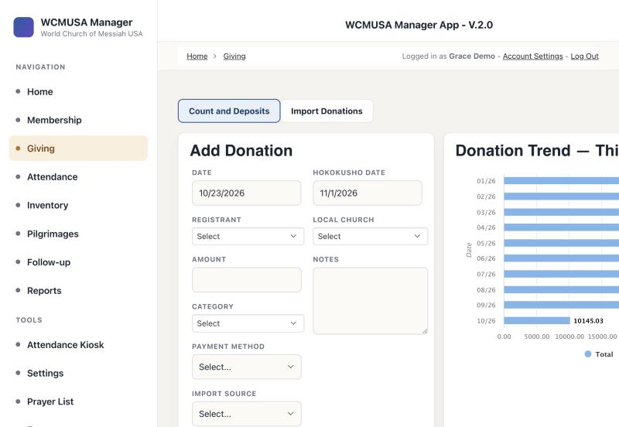
La página Giving con el formulario Add Donation y el gráfico

Categorías
Cada donación tiene una Category (Categoría). El número del comienzo le dice qué tipo de dinero es:
Categoría | Qué es
1-GRATITUDE, 1a-PROFESSION OF FAITH CEREMONY, 1b-BIBLE (DONATION), 2-ENSHRINEMENTS, 3-SPONSORSHIP PROGRAM, 3a - CHORUS | Donaciones. Deducibles de impuestos.
4-FUNDRAISER | Donaciones, pero no deducibles de impuestos.
5-SACRED OBJECTS, 6-REIMBURSEMENTS, 6a-BIBLE (COST), 6b-PIN (COST), 7-PILGRIMAGE, 8-GRAND CEREMONY TO CELEBRATE | Compras, recuperación de costos y pagos de viajes. No se cuentan como donaciones.

Agregar una donación
Use el formulario Add Donation para el efectivo, los cheques y cualquier otra cosa que no haya llegado por la importación en línea.

Cómo registrar una donación
- Haga clic en Giving en el menú de la izquierda.
- En Add Donation, escriba la Date (Fecha) de la donación.
- Elija al miembro en Registrant (Inscrito).
- Escriba el Amount (Monto).
- Elija la Category.
- Elija el Payment Method (Forma de pago): Cash (Efectivo), Check (Cheque), Online (En línea) u Other (Otra).
- Deje Is this a regular donation? (¿Es una donación regular?) en Donation (Donación) para una donación común.
- Revise la Hokokusho Date. La app la llena por usted (vea más abajo).
- Elija la Local Church (Iglesia local) donde se entregó la donación.
- Si ya presentó el conteo, elija su Count & Deposit Report.
- Agregue Notes (Notas) si hace falta.
- Haga clic en Submit (Enviar). Verá “Form successfully submitted.” (El formulario se envió correctamente).
Una donación guardada en este formulario queda marcada como Approved (Aprobada) de inmediato.
El formulario Add Donation

La Hokokusho Date
La Hokokusho Date es el mes de informe al que pertenece la donación. Cuando usted escribe la Date, la app la llena:
- Efectivo, cheques y otras donaciones escritas a mano: una donación con fecha del día 21 o antes va al día 1 de ese mes. Una donación con fecha posterior al 21 va al día 1 del mes siguiente.
- Donaciones en línea: siempre el día 1 del mes en que llegó la donación.
Por ejemplo, una donación en efectivo del 23 de octubre recibe la Hokokusho Date 1 de noviembre.
Para contar a propósito una donación en otro mes, escriba encima de la fecha. La app conserva su valor. En un formulario Edit Donation (Editar donación), la app nunca cambia una Hokokusho Date que ya existe.
Hokokusho Date llenada para una donación en efectivo del día 23

La Local Church y la región
Elija la iglesia donde se entregó la donación, no la iglesia de origen del miembro. Por ejemplo, un miembro de Los Angeles que dona en Orlando cuenta para Orlando.
Usted nunca indica la región de una donación. La app la toma de la Local Church al guardar. Si más adelante cambia la Local Church, la app corrige la región un momento después de guardar. Si un informe muestra una donación en la región equivocada, revise su Local Church.

Cómo registrar un pago de un pedido de Sacred Objects
Cuando un miembro paga un pedido (por ejemplo, un objeto sagrado), registre el pago como pago de pedido. El pedido muestra entonces cuánto está pagado y cuánto se debe todavía.
- En Add Donation, elija al miembro en Registrant.
- Cambie Is this a regular donation? a Order Payment (Pago de pedido). Aparece la casilla Customer Order (Pedido del cliente).
- Abra Customer Order. Muestra los pedidos del miembro que todavía deben dinero, con el saldo y el total.
- Elija el pedido. Si Amount está vacío, se llena con el saldo completo.
- Para un pago parcial, cambie el Amount.
- Llene los demás campos y haga clic en Submit.
Si la casilla dice “No unpaid orders for this member” (Este miembro no tiene pedidos sin pagar), el miembro no debe nada en ningún pedido. Si dice “Choose the member first” (Primero elija el miembro), elija primero el Registrant.

Pagos de peregrinación
Un pago de una peregrinación puede abonarse a la inscripción del miembro en el viaje. La app actualiza entonces lo pagado, lo que se debe todavía y el estado de pago de la inscripción.

Cómo registrar un pago de peregrinación
- En un formulario de donación, elija al miembro.
- Cambie Category a 7-PILGRIMAGE. Aparece un recuadro rosado: Apply to pilgrimage registration (Abonar a la inscripción de peregrinación).
- Elija la inscripción del viaje. Si el miembro tiene solo una, ya está elegida.
- Para guardar la donación sin vincularla, elija — Don’t link — (No vincular).
- Haga clic en Submit.
- Un mensaje abajo a la derecha confirma el pago, por ejemplo “Applied to the pilgrimage registration. Paid $500, $1,200 still owed. Status: Paid Deposit.” (Abonado a la inscripción de peregrinación. Pagado $500, se deben todavía $1,200. Estado: Paid Deposit).
El estado de pago pasa de Unpaid (Sin pagar) a Paid Deposit (Depósito pagado), Paid Deposit & Some (Depósito y algo más pagado) y Paid in Full (Pagado por completo) a medida que llegan los pagos.
Consejo: Si el miembro no tiene inscripción en un próximo viaje, la donación se guarda sin vínculo. Si algo sale mal, la donación igual se guarda y el mensaje le indica que la vincule desde la lista de inscritos de Pilgrimages (vea el capítulo 9).
Una donación solo puede abonarse a una inscripción. Si la vincula a otra inscripción, se quita de la primera.

La pestaña Giving de un miembro
Cada perfil de miembro tiene una pestaña Giving con el historial de ese miembro.

Cómo ver las donaciones de un miembro
- Abra Membership (Membresía) y haga clic en View (Ver) en la fila del miembro.
- Haga clic en la pestaña Giving.
Arriba, el Giving Summary (Resumen de donaciones) muestra tres filas de tarjetas:
- Total given (lifetime) (Total donado, de por vida) con la cantidad de donaciones, Last gift (Última donación) con su fecha, y Giving streak (Racha de donaciones: cuántos meses seguidos ha donado el miembro).
- This month (Este mes), This quarter (Este trimestre) y This year (Este año), cada uno comparado con el período anterior.
- Tax deductible (Deducible de impuestos) de este año y del año pasado, y Other receipts (lifetime) (Otros ingresos, de por vida).
El resumen cuenta como donaciones solo las categorías 1 a 4. Las categorías 5 en adelante aparecen en Other receipts. Las donaciones marcadas como Ignored (Ignorada) o Duplicate (Duplicada) se dejan fuera.
Debajo del resumen están el gráfico, la tabla Donations del miembro y el formulario Record a Donation for This Member (Registrar una donación para este miembro).

Cómo registrar una donación desde la pestaña del miembro
- En la pestaña Giving del miembro, baje hasta Record a Donation for This Member.
- Llene Date, Category, Amount, Payment Method y Local Church.
- Cambie Donation Status (Estado de la donación) a Approved.
- Haga clic en Submit. El resumen se actualiza.
Importante: En este formulario, usted mismo elige el Donation Status. Para una donación que ya recibió, elija Approved.

Conteos y depósitos
Después de cada colecta, dos contadores cuentan el dinero y alguien lo lleva al banco. El Count & Deposit Report (Informe de conteo y depósito) registra el conteo, el depósito y cuánto fue a cada categoría.
Haga clic en Giving y luego en Count and Deposits. La lista muestra los informes de sus iglesias del mes en curso, agrupados por iglesia. Su filtro guardado, Count Date is during the current month (La fecha de conteo es del mes en curso), aparece junto a Add filters. Haga clic en la pequeña cruz del filtro para ver informes más antiguos.
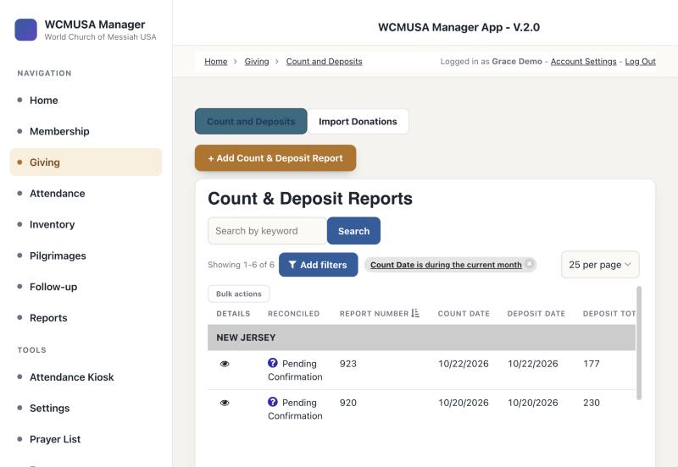
La lista de Count & Deposit Reports

Cómo presentar un Count & Deposit Report
- Haga clic en Giving y luego en Count and Deposits.
- Haga clic en + Add Count & Deposit Report (Agregar informe de conteo y depósito).
- Escriba la Count Date (Fecha del conteo) y elija la Local Church.
- Escriba 1st Counter’s Name (Nombre del primer contador) y 2nd Counter’s Name (Nombre del segundo contador).
- Escriba la Deposit Date (Fecha del depósito) y el Depositor’s Name (Nombre de quien depositó).
- Escriba el monto de cada categoría, desde 1-Gratitude Amount hasta 7-Pilgrimage Groundfare. Deje vacía una casilla si no hubo nada en esa categoría.
- Suba la Written Report Image (Imagen del informe escrito: un escaneo o una foto del conteo en papel).
- Suba la Deposit Receipt Image (Imagen del comprobante de depósito: el recibo del banco).
- Agregue Observations / Notes (Observaciones / Notas) si hace falta.
- Haga clic en Submit.
Usted no suma el total. La app calcula el Deposit Total (Total del depósito) a partir de los montos de las categorías.

La confirmación
Después de enviar, aparece un cuadro: Report Submitted! (¡Informe enviado!). Muestra el Report ID (número del informe) y la fecha. Haga clic en Done (Listo), o presione Esc, para cerrarlo.
Consejo: Escriba el Report ID en la hoja de conteo en papel.

Vincular donaciones a un informe
Cada donación puede vincularse a un informe. Elija el informe en la casilla Count & Deposit Report de la donación cuando la agregue o la edite.
En la lista, haga clic en el ícono de ojo de la columna Details para abrir un informe. La tabla Donations in this Deposit (Donaciones de este depósito) muestra las donaciones vinculadas a él. Use Cash Donations (Donaciones en efectivo), Check Donations (Donaciones en cheque) o All Donation Types (Todos los tipos de donación) para filtrarla.
Un informe nuevo tiene Reconciled (Conciliado) en Pending Confirmation (Pendiente de confirmación).

El informe de conteo y depósito para imprimir
La app puede rehacer el formulario en papel “Donation Count - Report” a partir de un informe, para que usted lo imprima o lo guarde como PDF.

Cómo imprimir el informe de conteo
- Abra Count and Deposits y haga clic en el ícono de ojo de la columna Details del informe.
- Haga clic en Print / attach count report (Imprimir / adjuntar informe de conteo). Se abre una hoja de página completa.
- Haga clic en Print (Imprimir) para imprimirla.
- O haga clic en Save PDF to Written Report (Guardar PDF en el informe escrito) para guardarla como PDF en el informe.
- Haga clic en Close (Cerrar) cuando termine.
La hoja muestra el número del informe (y el antiguo número en papel, si lo hay), una columna por cada categoría con las filas Cash, Checks (Cheques) y Totals (Totales), el Total Deposit (Depósito total), las notas, la fecha y líneas para los nombres y las firmas de los dos contadores.
La fila Totals es lo que escribieron los contadores. Cash y Checks vienen de las donaciones vinculadas. Si no coinciden, la hoja imprime un recuadro Does not reconcile (No concilia) con los dos montos.
Importante: Save PDF to Written Report reemplaza cualquier escaneo ya guardado en Written Report Image. El archivo anterior no se puede recuperar. Para conservar un escaneo, use solo Print.

Imprimir recibos de donación
Usted puede imprimir recibos de donación en papel para las donaciones que elija. La barra Print donation slips (Imprimir recibos de donación) aparece sobre las tablas de donaciones: en la página Giving, en la pestaña Giving de un miembro, en Imported — Pending Review (Importadas — Pendientes de revisión) y en Donations in this Deposit.

Cómo imprimir recibos de donación
- Busque o filtre la tabla para mostrar las donaciones que quiere.
- Marque la casilla a la izquierda de cada donación, o marque Select all (Seleccionar todo). La barra muestra cuántas están seleccionadas.
- Elija Per page (Por página): 4 o 1.
- Haga clic en Print donation slips. Se abre la ventana de impresión de su navegador.
- Imprima.
Cada recibo muestra “World Church of Messiah USA”, la H.S. Date (la Hokokusho Date), la fecha, el nombre y el apellido, la categoría y el monto, la forma de pago (Cash, Check, Zelle, Online u Other), las notas y el total. Con cuatro por página, la página se imprime en horizontal para que pueda cortarla en cuatro recibos.
Consejo: Si hace clic en Print donation slips sin nada marcado, la app le pide que primero marque al menos una donación.
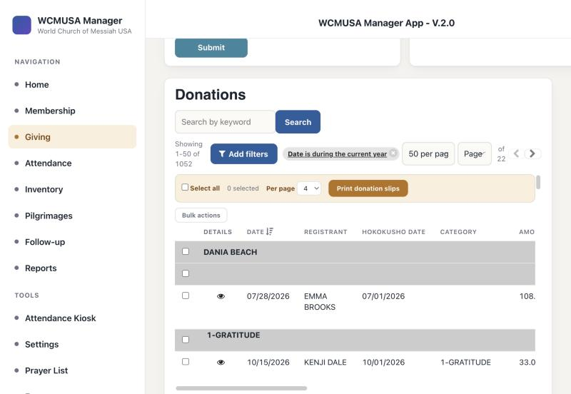
Recibos de donación seleccionados para imprimir

Referencia rápida
Tarea | Dónde | Quién
Registrar una donación en efectivo o en cheque | Giving → Add Donation | Todos los roles
Registrar un pago de un pedido | Add Donation → Is this a regular donation? = Order Payment | Todos los roles
Registrar un pago de peregrinación | Formulario de donación → Category 7-PILGRIMAGE → Apply to pilgrimage registration | Todos los roles, sus propias iglesias
Ver las donaciones de un miembro | Miembro → pestaña Giving | Todos los roles
Presentar el conteo de la colecta | Giving → Count and Deposits → + Add Count & Deposit Report | Todos los roles, sus propias iglesias
Imprimir el informe de conteo | Detalles del Count & Deposit Report → Print / attach count report | Todos los roles
Imprimir recibos de donación | Cualquier tabla de donaciones → marque filas → Print donation slips | Todos los roles
Traer las donaciones en línea | Giving → Import Donations (capítulo 6) | National / Admin, Regional, Admin Assistant

6. Donaciones en línea
Videos de este capítulo
- Cómo importar donaciones en línea, paso a paso 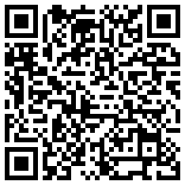
Las donaciones hechas en línea por Zeffy o Stripe, y las enviadas por Zelle, no hace falta escribirlas a mano. La página Import Donations (Importar donaciones) las trae a la app, relaciona cada donación con un miembro y le permite revisar todo antes de guardarlo. Las donaciones importadas se guardan como Pending (Pendiente). Una segunda revisión, en la tabla Imported — Pending Review (Importadas — Pendientes de revisión), las aprueba.
Quién puede usar esto: National / Admin — todas las iglesias. Regional y Admin Assistant — solo los miembros y las donaciones de sus propias iglesias. Las cuentas Local no pueden usar esta página: la app las devuelve a la página Giving.

La página Import Donations
Haga clic en Giving (Donaciones) en el menú de la izquierda y luego en Import Donations.
Arriba, una franja azul muestra cuándo se hicieron las últimas importaciones: Last Zeffy sync (Última sincronización de Zeffy), Last Stripe sync (Última sincronización de Stripe) y Last Zelle CSV import (Última importación del CSV de Zelle).
Debajo usted ve:
- el recuadro Sync Donations to Knack (Sincronizar donaciones con Knack), con los botones Sync from Zeffy (Sincronizar desde Zeffy), Sync from Stripe (Sincronizar desde Stripe), Upload Zelle Bank CSV (Subir el CSV bancario de Zelle) y Refresh (Actualizar),
- el recuadro Reset Last Sync Date and Time (Restablecer la fecha y hora de la última sincronización),
- la tabla Imported — Pending Review.
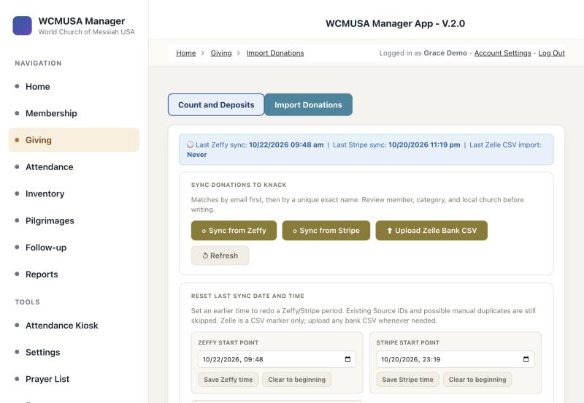
La página Import Donations antes de una sincronización

Sincronizar desde Zeffy o Stripe
Una sincronización trae todas las donaciones hechas desde la última sincronización.

Cómo sincronizar desde Zeffy o Stripe
- Abra Giving y luego Import Donations.
- Haga clic en Sync from Zeffy o Sync from Stripe.
- Espere mientras el Activity Log (Registro de actividad) muestra el avance.
- Lea los cuatro contadores: Fetched (Traídas), Email matches (Coincidencias por correo), Name matches (Coincidencias por nombre) y Need review (Necesitan revisión).
- Revise cada fila de la tabla de revisión (vea más abajo).
- Haga clic en Write to Knack (Guardar en Knack).
- Espere a que aparezca “Done!” (¡Listo!) en el registro, con el número de donaciones guardadas y el número de duplicados omitidos.
- La página se recarga. Las donaciones nuevas aparecen en Imported — Pending Review.
Para Stripe, una tabla Bank Payout Groups (Grupos de transferencias bancarias) también muestra cada depósito en el banco: la transferencia, la fecha de llegada, cuántas donaciones y el total. Las donaciones que todavía no se han transferido se cuentan debajo. Esto le ayuda a relacionar las donaciones con su estado de cuenta bancario.

Subir un CSV bancario de Zelle
Las donaciones por Zelle llegan a la cuenta bancaria. Usted las trae desde el archivo de transacciones del banco.

Cómo subir un archivo bancario de Zelle
- En su banca en línea, descargue las transacciones como un archivo CSV.
- En Import Donations, haga clic en Upload Zelle Bank CSV.
- Elija el archivo.
- Cada fila con dinero que entra se trata como una donación por Zelle. La categoría comienza en 1-GRATITUDE, y el nombre del donante se lee de la descripción del banco.
- Revise cada fila de la tabla de revisión, sobre todo Category (Categoría), el miembro y Local Church (Iglesia local).
- Haga clic en Write to Knack.

Revisar la tabla de revisión
La tabla de revisión se titula Review all (Revisar todo) seguido del número de registros. Cada fila es una donación. Las columnas son: Status (Estado), Possible Duplicate (Posible duplicado), Email (Correo electrónico), Name (Nombre), Amount (Monto), Date (Fecha), Form Title (Título del formulario), Category, Member ID (ID del miembro) y Local Church. Las filas de Stripe también muestran la fecha de la transferencia y la transferencia.

Estado de coincidencia
La etiqueta Status le dice cómo se relacionó la donación con un miembro:
Status | Significado
matched | Relacionada por el correo electrónico.
matched_name | Relacionada por un nombre exacto que solo tiene un miembro (también se prueba con el apellido primero).
ambiguous_name | Más de un miembro tiene este nombre. Escriba el Registrant Number (número de registro) correcto.
unmatched | No se encontró ningún miembro. Escriba el Registrant Number si sabe quién es.
no_email | La donación no tenía correo electrónico.
manual | Usted escribió el Registrant Number.
invalid_id | No se encontró el Registrant Number que usted escribió.
La app solo relaciona miembros de las iglesias que su cuenta puede ver.

Cómo corregir una fila
- Category — revise la categoría. La app la adivina a partir del título de la campaña de Zeffy o Stripe. Por ejemplo, un título con “enshrinement” recibe 2-ENSHRINEMENTS, y todo lo que no se reconoce recibe 1-GRATITUDE. Cámbiela si hace falta.
- Member ID — para relacionar una donación a mano, escriba el Registrant Number del miembro.
- Local Church — elija la iglesia a la que corresponde la donación. Cada fila necesita una.
Importante: Solo se guardan las filas que tienen un miembro. Una fila sin miembro, o sin Local Church, se deja fuera. Revise Local Church en cada fila antes de hacer clic en Write to Knack.

Posibles duplicados
La columna Possible Duplicate muestra No, Possible duplicate (Posible duplicado) o Not checked (No revisado, cuando todavía no hay miembro).
Possible duplicate, en amarillo, significa que el mismo miembro ya tiene una donación con la misma fecha y el mismo monto, por ejemplo porque alguien la escribió a mano. Esa fila se omite al guardar. Si de verdad es una segunda donación, escríbala a mano en la página Giving.

Cómo quitar una fila de la importación
- Haga clic en × a la izquierda de la fila.
- La app pregunta si quiere quitarla de esta importación. Haga clic en OK (Aceptar).
La fila no se guarda. No cambia nada de lo que ya está guardado en la app.
Para vaciar toda la lista de revisión, haga clic en Clear results (Borrar resultados). No cambia nada de lo que ya está guardado.

Guardar en la app y protección contra duplicados
Cuando todas las filas se vean bien, haga clic en Write to Knack. La app guarda cada donación con:
- la fecha, el monto, el miembro, la categoría y la Local Church (la región sigue a la iglesia),
- la Hokokusho Date en el día 1 del mes en que llegó la donación,
- Payment Method (Forma de pago) en Online (En línea),
- el origen (Zeffy, Stripe o Zelle),
- Donation Status (Estado de la donación) en Pending,
- la Campaign (Campaña) y las Notes (Notas) (vea más abajo).
La app lo protege para que no guarde la misma donación dos veces:
- Un pago de Zeffy o Stripe que ya está en la app se omite. El registro dice “Skipped duplicate” (Duplicado omitido). Para Zelle, se omite una fila con la misma fecha, el mismo monto, el mismo nombre y la misma descripción.
- Si la app no puede buscar duplicados en ese momento, omite la fila en vez de arriesgarse a hacer una copia. Vuelva a hacer la importación más tarde.
- Una fila Possible duplicate se omite.
Así que es seguro volver a sincronizar.
Cuando una sincronización termina sin problemas, la hora de la última sincronización pasa a ser ahora, y la siguiente sincronización solo trae donaciones más nuevas. Si alguna fila tuvo un error, el registro dice que la fecha de la última sincronización no se movió. Corrija el problema y vuelva a sincronizar.

La Campaign y las notas
Cada donación importada conserva su Campaign: el nombre de la página de la campaña en Zeffy, la descripción en Stripe, o “Zelle Bank CSV”.
Las Notes se llenan por usted:
- Zeffy: “ZEFFY UPLOAD -” seguido del título de la página de la campaña, exactamente como lo nombra Zeffy.
- Stripe: “STRIPE UPLOAD -” seguido del tipo de donación, por ejemplo “STRIPE UPLOAD - ENSHRINEMENT”.
- Zelle: “ZELLE UPLOAD -” seguido de la descripción y la referencia del banco.
Una sincronización también llena la Campaign en las donaciones antiguas de Zeffy y Stripe que todavía no la tienen. Las notas que escribió una persona nunca se cambian.

Reset Last Sync Date and Time
Use este recuadro para volver a traer un período anterior, por ejemplo todas las donaciones desde el 1 de octubre.

Cómo volver a sincronizar un período anterior
- En Zeffy start point (Punto de inicio de Zeffy) o Stripe start point (Punto de inicio de Stripe), elija una fecha y una hora.
- Haga clic en Save Zeffy time (Guardar hora de Zeffy) o Save Stripe time (Guardar hora de Stripe).
- Para traer todo desde el principio, haga clic en Clear to beginning (Borrar hasta el principio).
- Vuelva a ejecutar Sync from Zeffy o Sync from Stripe.
Las donaciones que ya están en la app, y los posibles duplicados, se siguen omitiendo. Nada se cuenta dos veces.
El Zelle CSV import marker (Marcador de importación del CSV de Zelle) es solo un recordatorio de cuándo subió usted un archivo bancario por última vez. Haga clic en Save Zelle marker (Guardar marcador de Zelle) para fijarlo, o en Clear marker (Borrar marcador) para borrarlo. No limita lo que usted puede subir, y se guarda solo en esta computadora. Otra computadora muestra “Never” (Nunca).
El recuadro Reset Last Sync Date and Time

Imported — Pending Review
Las donaciones importadas quedan como Pending hasta que alguien las revisa. La tabla Imported — Pending Review muestra las donaciones pendientes de sus iglesias, de la más reciente a la más antigua.
Las columnas son Date, Donor (Donante), Email, Matched Member (Miembro relacionado), Amount, Campaign, Category, Local Church, Source (Origen), Batch (Lote), Payout (Transferencia), Status, Notes, Fix (Corregir) y Review (Revisar).

Cómo revisar una donación importada
- Baje hasta Imported — Pending Review.
- Revise el donante, el miembro relacionado, el monto, la campaña, la categoría y la Local Church.
- Si algo está mal, haga clic en Fix. Corrija la donación en el formulario y haga clic en Submit (Enviar).
- En la columna Review, haga clic en un botón:
  - Approve (Aprobar) — la donación es real y correcta. Pasa a Approved (Aprobada).
  - Ignore (Ignorar) — no es algo que se deba conservar, como una prueba o un reembolso. Pasa a Ignored (Ignorada).
  - Duplicate (Duplicada) — la donación ya está registrada. Pasa a Duplicate.
- Confirme la pregunta, por ejemplo “Approve 1 donation?” (¿Aprobar 1 donación?).
- La página se recarga y la donación sale de la tabla.
Importante: No puede aprobar una donación que no tiene Matched Member. Haga clic en Fix y elija primero el miembro. Ignore y Duplicate funcionan de cualquier manera.
Nada en esta tabla elimina una donación. Las donaciones ignoradas y duplicadas se quedan en la app con ese estado, y se dejan fuera del resumen de donaciones del miembro.

Cómo aprobar muchas donaciones a la vez
- Revise cada fila de la página actual de la tabla.
- En la barra verde sobre la tabla, haga clic en Approve visible pending donations (Aprobar las donaciones pendientes visibles).
- Confirme la pregunta.
Esto aprueba solo las filas que se muestran en la página actual de la tabla. Las filas sin miembro relacionado se omiten.

Referencia rápida
Tarea | Dónde | Quién
Traer las donaciones de Zeffy | Giving → Import Donations → Sync from Zeffy | National / Admin, Regional, Admin Assistant
Traer las donaciones de Stripe | Import Donations → Sync from Stripe | National / Admin, Regional, Admin Assistant
Traer las donaciones de Zelle | Import Donations → Upload Zelle Bank CSV | National / Admin, Regional, Admin Assistant
Relacionar una donación a mano | Tabla de revisión → Member ID | National / Admin, Regional, Admin Assistant
Guardar las donaciones revisadas | Write to Knack | National / Admin, Regional, Admin Assistant
Volver a traer un período anterior | Reset Last Sync Date and Time | National / Admin, Regional, Admin Assistant
Aprobar, ignorar o marcar como duplicada | Imported — Pending Review → columna Review | National / Admin, Regional, Admin Assistant
Aprobar una página completa | Approve visible pending donations | National / Admin, Regional, Admin Assistant

7. Informes
Videos de este capítulo
- Cómo encontrar sus informes, paso a paso 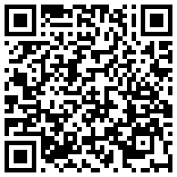
La página Reports (Informes) es el punto de partida de todos los informes de la app. Desde aquí puede armar una lista de envíos por correo e imprimir etiquetas de dirección, ver cuántas revistas y folletos se repartieron, seguir los totales de donaciones, revisar los cambios de membresía, planificar servicios y revisar el inventario. Este capítulo recorre cada informe, uno por uno.
Quién puede usar esto: Todas las personas que inician sesión pueden abrir la página Reports y todos sus informes. Lo que usted ve dentro de cada informe depende de su cuenta. National / Admin ve todas las iglesias. Regional, Admin Assistant y Local ven solo las iglesias que figuran en el acceso a iglesias de su cuenta. Si su cuenta no tiene iglesias asignadas, la mayoría de los informes muestran un mensaje corto en lugar de cifras. Pídale a un administrador que agregue las iglesias de las que usted es responsable.

La página Reports
Haga clic en Reports en el menú de la izquierda. Los informes aparecen como tarjetas, agrupadas por tema. Cada tarjeta tiene su nombre y una línea que describe su contenido.
Grupo | Tarjetas
Membership (Membresía) | Membership Changes (Cambios de membresía), Pilgrimage Applications (Solicitudes de peregrinación)
Attendance (Asistencia) | Attendance Report (Informe de asistencia), Scheduled Services (Servicios programados)
Events (Eventos) | Retreats and meal events (Retiros y eventos con comida; solo para National / Admin y Regional)
Distribution & Mailing (Distribución y correo) | Glory Magazine Distribution (Distribución de la revista Glory), Leaflet Distribution (Distribución de folletos), Mailing Reports & Labels (Informes de correo y etiquetas)
Inventory & Orders (Inventario y pedidos) | Regional Inventory (Inventario regional), Order Report (Informe de pedidos)
Finance (Finanzas) | Financial Reports (Informes financieros)

Cómo abrir un informe
- Haga clic en Reports en el menú de la izquierda.
- Haga clic en la tarjeta del informe que quiere.
Consejo: Para mantener abierta la página Reports, mantenga presionada la tecla Cmd (Mac) o Ctrl (Windows) mientras hace clic en una tarjeta. El informe se abre en una pestaña nueva del navegador.
La tarjeta Glory Magazine Distribution abre una página titulada Miracle Magazine Distribution (Distribución de la revista Miracle). Son el mismo informe.
La tarjeta Retreats and meal events abre la página HQ Volunteers en su pestaña de informes, que se describe en el capítulo 10. La tarjeta Pilgrimage Applications se explica en el capítulo 9.
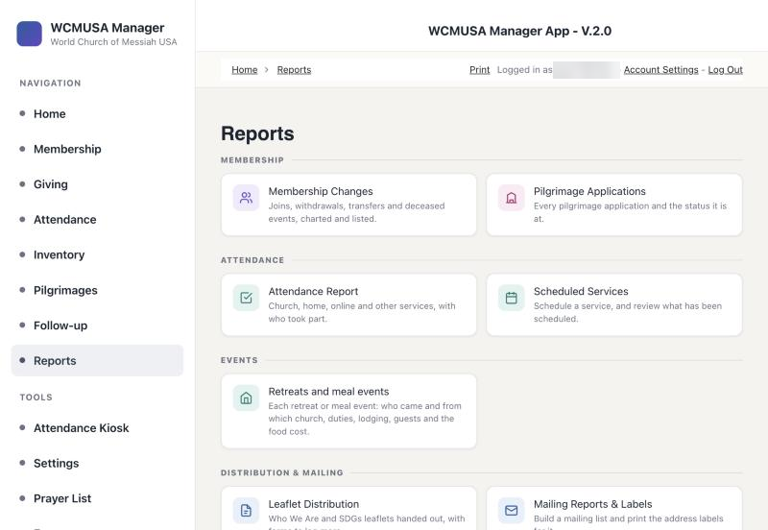
La página Reports con sus tarjetas agrupadas

Mailing Reports & Labels
Este informe arma la lista de miembros que pueden recibir la revista por correo: Miracle en inglés o Milagre en portugués. A partir de esa lista puede exportar una hoja de cálculo, imprimir etiquetas de dirección y registrar a quién se le envió cada número, para que nadie reciba el mismo número dos veces.
National / Admin ve a los miembros de todas las iglesias. Los demás ven solo a los miembros de sus propias iglesias.
La página tiene estas partes, de arriba hacia abajo:
- La barra de envío. Elija el Mailing (Envío: Miracle (English) o Milagre (Portuguese)) y escriba el Issue (Número de la revista), por ejemplo “Oct 2026”. Al lado, una línea de inventario muestra cuántos ejemplares hay en existencia en su centro regional, cuántos necesita este envío y cuántos quedarán. Si no alcanzan, muestra en rojo cuántos faltan.
- Tarjetas de resumen. Cuántos miembros están seleccionados, cuántos tienen la dirección completa, cuántos no pueden recibir correo, cuántos sí pueden recibirlo y cuántos ya recibieron este número.
- Filtros. Status (Estado), Church (Iglesia), Address (Dirección), Age (Edad) y Language (Idioma).
- La barra de exportación. Cuántas personas se van a exportar, con los botones Export CSV (Exportar CSV), Export Excel (Exportar Excel), Labels — Avery 5160 (Etiquetas Avery 5160) y Labels — Avery 5162 (Etiquetas Avery 5162).
- La barra de registro. Registra el número como enviado, con el botón Log send for these N (Registrar el envío para estas N personas).
- La tabla. Una fila por miembro, agrupadas por estado e iglesia, con las columnas Name (Nombre), Language, Address, City / State / Zip (Ciudad / Estado / Código postal), Age, Last sent (Último envío) y Mailing.

Quién recibe la revista por correo
- La dirección debe estar completa: calle, ciudad, estado y código postal.
- La persona debe tener más de 12 años, o no tener fecha de nacimiento registrada. Una edad desconocida cuenta como apta para el correo y se marca como supuesta.
- Los miembros cuyo estado es excluido, fallecido, trasladado, retirado o dado de baja nunca reciben correo. Siguen en la tabla, en gris y en cursiva, pero quedan fuera de las exportaciones, las etiquetas y los registros. Los miembros inactivos sí reciben correo.
- Cada persona recibe una edición, elegida según su idioma principal. Si no tiene idioma principal, la app usa su primer segundo idioma, y si no, el inglés.

Cómo enviar un número a todas las personas que pueden recibirlo
- En Mailing, elija Miracle (English) o Milagre (Portuguese).
- En Issue, escriba el número, por ejemplo “Oct 2026”.
- Si hace falta, ajuste Language y Church.
- Revise el número de personas que se van a exportar y la línea de inventario.
- Haga clic en Labels — Avery 5160 (30 etiquetas por hoja) o en Labels — Avery 5162 (14 etiquetas por hoja). Se abre una ventana nueva con las hojas de etiquetas.
- Haga clic en Print (Imprimir). Imprima al 100% o en tamaño real, para que las etiquetas queden alineadas.
- De vuelta en el informe, revise la fecha y el método (USPS Mail o By Hand: por correo o en mano) en la barra de registro.
- Haga clic en Log send for these N. Una confirmación muestra cuántos ejemplares se descuentan de qué iglesia.
- Haga clic en OK (Aceptar). Cuando termina, el mensaje dice “Logged N. Stock updated for N church(es).” (Se registraron N. Inventario actualizado en N iglesia(s)).
Importante: Escriba siempre el Issue antes de imprimir o registrar. La app usa el nombre del número para saber quién ya lo recibió. Si no escribe el número, nadie queda excluido por haberlo recibido ya.
Consejo: Si la ventana de etiquetas no se abre, su navegador la bloqueó. Permita las ventanas emergentes para este sitio y vuelva a hacer clic en el botón de etiquetas.

Cómo exportar la lista como hoja de cálculo
- Ajuste los filtros que necesite.
- Haga clic en Export CSV o Export Excel. El archivo se descarga en su computadora.

Cómo registrar a una persona que ya recibió un ejemplar
- Busque a la persona en la tabla.
- En la columna Last sent, haga clic en + log Miracle (o + log Milagre) (registrar Miracle o Milagre).
- Confirme. La celda cambia a “has this issue” (ya tiene este número).

Cómo incluir a una persona excluida en un solo envío
A veces una persona que normalmente queda fuera, como un miembro trasladado, ha pedido seguir recibiendo la revista.
- Busque la fila en gris.
- Marque send anyway (enviar de todos modos) sobre su nombre.
Esto dura solo hasta que recargue la página. No cambia el registro del miembro.

Cómo corregir el idioma de una persona
- Ponga el puntero sobre la fila de la persona y haga clic en edit (editar) en la celda Language.
- Elija el idioma principal y marque los segundos idiomas que correspondan.
- Haga clic en Save (Guardar).

De dónde salen los ejemplares
Cuando registra un envío, los ejemplares se descuentan del inventario del centro regional de cada miembro, no de la propia iglesia del miembro. Para descontarlos de una iglesia en particular, elíjala en la lista from (desde) de la barra de registro. El inventario nunca baja de cero. Si a una iglesia no le alcanzan, la confirmación se lo advierte antes de guardar nada. Vea el capítulo 8 sobre los centros regionales.
Si la línea de inventario parece incorrecta, haga clic en recount from purchases (volver a contar a partir de las compras). La app calcula el conteo a partir de lo que se recibió y se envió, y corrige el número del centro regional.

Magazine received (en la página de un miembro)
También puede registrar un solo ejemplar para una persona, por ejemplo una revista entregada en la iglesia. Abra el miembro y use el recuadro Magazine received (Revista recibida) debajo de los datos de contacto.

Cómo registrar un ejemplar para un miembro
- Elija la publicación.
- Escriba el número, por ejemplo “Oct 2026”.
- Revise la fecha y elija USPS Mail o By Hand.
- Escriba la cantidad de ejemplares.
- Haga clic en Log it (Registrar). El mensaje dice “Logged.” (Registrado).
La entrada va al mismo registro que usa la lista de envíos, así que esta persona no recibirá una etiqueta para ese número. El historial debajo del recuadro muestra cada entrada con los botones Edit (Editar) y Delete (Eliminar). Al registrar, los ejemplares se descuentan del inventario; al editar, solo se mueve la diferencia; y al eliminar, los ejemplares se devuelven.

Miracle Magazine Distribution
Ábralo con la tarjeta Glory Magazine Distribution. Este informe muestra cuántos ejemplares de Miracle y Milagre se repartieron cada mes, en mano o por correo, y a quién.
- Tarjetas arriba: ejemplares enviados desde siempre, Miracle (inglés), Milagre (portugués) y el número de entradas registradas.
- Una tabla mensual con las columnas Month (Mes), Miracle, Milagre, By hand (En mano), USPS y Total, y una fila de total al final.
- Stock Transfer from HQ (Traslados de existencias desde la Sede), debajo del panel: la cantidad total de cada artículo trasladada a cada iglesia, con un filtro de fechas.
El informe cuenta ejemplares, no entradas. Una entrega en mano de cinco revistas cuenta como cinco.

Cómo ver quién recibió ejemplares en un mes
- Haga clic en el mes en la tabla. Se abre la lista de miembros, con la publicación, el número, la fecha, el método y los ejemplares.
- Haga clic en Show more months (Mostrar más meses) para ir más atrás. Cada clic agrega 12 meses.
- Para guardar las cifras, haga clic en Export CSV.

Leaflet Distribution
Esta página registra cuántos folletos Who We Are y SDGs repartió cada iglesia. Tiene un formulario y una tabla para cada folleto.
- Add Who We Are Distribution (Agregar distribución de Who We Are): Distribution Date (Fecha de distribución), Quantity (Cantidad), Notes (Notas), Local Church (Iglesia local) y Region (Región).
- Add SDGs Leaflet Distribution (Agregar distribución del folleto SDGs): Distribution Date, Quantity English (Cantidad en inglés), Quantity Portuguese (Cantidad en portugués), Notes y Local Church.
La tabla Who We Are Distributions (Distribuciones de Who We Are) muestra solo el año calendario en curso. Las dos tablas tienen una casilla de búsqueda y filtros.

Cómo registrar los folletos repartidos
- Llene el formulario del folleto que repartió.
- Haga clic en Submit (Enviar).
- Un mensaje al pie de la pantalla confirma que se actualizó el inventario, por ejemplo “Inventory updated: 200 Who We Are Leaflet off Orlando.” (Inventario actualizado: 200 folletos Who We Are descontados de Orlando).
Al guardar una distribución, los folletos se descuentan del inventario. Salen del estante de su propia iglesia si tiene, y si no, de su centro regional. Si no alcanzaban, el mensaje aparece en rojo y dice cuántos faltaron. Al editar una cantidad, solo se mueve la diferencia, y al eliminar un registro, los folletos se devuelven.
Importante: Cambie las cantidades de folletos solo con los enlaces Edit y Delete de estas tablas, no con Bulk actions (Acciones masivas). Solo los formularios y enlaces de esta página actualizan el inventario.

Financial Reports
Ábralo con la tarjeta Financial Reports. Esta página reúne los totales de donaciones de sus iglesias.
- Global Giving Summary (Resumen general de donaciones): totales rápidos de un mes, un trimestre y un año, comparados con el período anterior y con el año pasado.
- Giving by Region (Donaciones por región): un gráfico de barras.
- Donations for Hokokusho Report (Donaciones para el informe Hokokusho): una tabla de montos por categoría y por mes de Hokokusho.
- All Income by Date (Todos los ingresos por fecha): una tabla de montos por categoría y por mes.
- Count & Deposit Reports: un enlace a la lista de informes de conteo y depósito con los montos de sus categorías.
Las dos tablas tienen los botones de filtro National, WC, NE y SE, para todo el país o para una región.
Las cuentas Local no ven el Global Giving Summary ni el gráfico Giving by Region en esta página.
Cómo se cuentan los números: Los informes de donaciones suman todos los registros de donación de las iglesias incluidas. Esto incluye las donaciones que todavía esperan en Imported — Pending Review, así como los pagos de compras y de viajes, como los objetos sagrados y la peregrinación. Use el filtro Category (Categoría) para ver un solo tipo de donación.
Una donación se cuenta para la iglesia donde se entregó, no para la iglesia de origen del donante. Si una donación aparece en la iglesia o la región equivocada, revise su Local Church. El capítulo 5 explica en detalle las donaciones y los depósitos.

Cómo usar el Global Giving Summary
- Elija el Year (Año).
- Elija el Month (Mes), o deje All months (Todos los meses).
- Si atiende más de una iglesia, elija la Church.
- Elija una Category, o deje All categories (Todas las categorías).
- Haga clic en Apply (Aplicar).
- Cambie entre las pestañas Summary (Resumen) y YTD vs Prior Year (Lo que va del año frente al año anterior).
La línea gris Scope (Alcance) le dice qué iglesias están incluidas. Cada tarjeta tiene un borde de color: verde cuando las donaciones subieron, rojo cuando bajaron y gris cuando se mantuvieron igual. Los montos se redondean a dólares enteros.
La pestaña YTD vs Prior Year compara lo que va de este año con los mismos meses del año pasado, y muestra un desglose mes por mes.

Membership Changes
Este informe muestra cada ingreso, traslado, retiro, exclusión y fallecimiento.
- Un gráfico de los cambios por mes y por tipo.
- Una tabla con las columnas Change Type (Tipo de cambio), Name, Change Date (Fecha del cambio), Notes, Member (Miembro), Local Church y Region, con los enlaces Edit y Details (Detalles).
- El formulario Add Membership Change (Agregar cambio de membresía).
Los tipos de cambio incluyen New Member (Miembro nuevo), Transfer In (Traslado de entrada), Transfer Out (Traslado de salida), Withdrawn (Retirado), Member Excluded (Miembro excluido), Deceased (Fallecido) y Reinstated (Reincorporado).

Cómo registrar un cambio de membresía
- En Add Membership Change, elija el Member.
- Escriba la Change Date y elija el Change Type.
- Agregue un Reason (Motivo) y Notes si hace falta.
- Para un traslado, llene To Church (A la iglesia) o To Country (Al país).
- Envíe el formulario.
Consejo: Cuando un miembro se guarda como fallecido con una Date of Passing (Fecha de fallecimiento), la app corrige la fecha del cambio Deceased correspondiente para que coincida.

Attendance Report
Esta página contiene los informes de asistencia de los servicios en la iglesia, los servicios en el hogar, las reuniones en el hogar, las reuniones en línea y otras actividades. Cada tabla muestra el año calendario en curso. El capítulo 4 explica cómo llenar un informe de asistencia.
Las tablas de esta página son Church Service Reports (Informes de servicios en la iglesia), Home Service Reports (Informes de servicios en el hogar), Home Gathering or Other Activities (Reuniones en el hogar u otras actividades), Online Meetings or Studies (Reuniones o estudios en línea), Other Activities (Otras actividades) y Scheduled Service Reports (Informes de servicios programados).
Online Meetings or Studies muestra las reuniones en línea y los grupos de estudio que informaron sus iglesias, con el número de miembros, amigos y visitantes por primera vez que participaron en línea.

Scheduled Services
Esta página muestra los servicios planificados con anticipación, con el oficiante, el idioma y el número de asistentes previsto.

Cómo programar un servicio
- En Schedule a Service (Programar un servicio), elija el Service Name (Nombre del servicio).
- Escriba el Officiant (Oficiante).
- Elija el Service Type (Tipo de servicio): Church Service (Servicio en la iglesia), Church Service (Non Physical Church) (Servicio de iglesia sin local físico) o Member’s Home Service (Servicio en el hogar de un miembro).
- Escriba la Service Date (Fecha del servicio) y la Service Time (Hora del servicio).
- Elija la Region y la Local Church.
- Elija la Service Location (Lugar del servicio): Church (Iglesia), Member’s Home (Hogar de un miembro) o Rental Location (Local alquilado).
- Elija el Language.
- Escriba Projected Participants (at Church) (Participantes previstos en la iglesia) y Projected Participants (Online) (Participantes previstos en línea).
- Agregue las Observations (Observaciones) que tenga.
- Envíe el formulario. El mensaje dice “Service scheduled.” (Servicio programado).
La tabla Scheduled Services muestra primero los servicios más recientes. Puede buscar en ella, filtrarla y exportarla. El gráfico Scheduled Service Reports muestra los participantes previstos.

Regional Inventory y Order Report
Regional Inventory es un resumen, solo de lectura, de las existencias de cada iglesia y de las compras que explican esos conteos. Order Report muestra los pedidos de objetos sagrados de los miembros en tres tablas: Pending Orders (Pedidos pendientes), Concluded Orders (Pedidos concluidos) y Cancelled Orders (Pedidos cancelados). Los dos se explican en el capítulo 8.

Gráficos en la página Home
La página Home (Inicio) muestra gráficos de sus iglesias. Los que corresponden a este capítulo son:
- Giving by Church (Donaciones por iglesia) y el Global Giving Summary.
- Membership by Status (Membresía por estado) y Membership Changes by Type (Cambios de membresía por tipo).
- Attendance by Activity (Asistencia por actividad).
- Pilgrimage Applications by Status (Solicitudes de peregrinación por estado).
- Inventory On Hand by Church (Inventario disponible por iglesia).
- Who We Are Leaflets by Church (Folletos Who We Are por iglesia) y SDGs Leaflets by Church (Folletos SDGs por iglesia).
Las cifras de donaciones de la página Home se cuentan de la misma manera que en Financial Reports.
Gráficos en la página Home

Referencia rápida
Tarea | Dónde | Quién
Abrir cualquier informe | Reports en el menú de la izquierda, luego una tarjeta | Todos
Imprimir etiquetas de dirección para la revista | Mailing Reports & Labels, Labels — Avery 5160 o 5162 | Todos, para sus iglesias
Registrar un número como enviado | Mailing Reports & Labels, Log send for these N | Todos, para sus iglesias
Registrar un ejemplar para un miembro | Página del miembro, Magazine received | Todos, para sus iglesias
Ver los ejemplares enviados por mes | Glory Magazine Distribution | Todos, para sus iglesias
Registrar los folletos repartidos | Leaflet Distribution | Todos, para sus iglesias
Ver los totales de donaciones | Financial Reports | Todos, para sus iglesias; el resumen y el gráfico por región no se muestran a Local
Registrar un cambio de membresía | Membership Changes | Todos, para sus iglesias
Programar un servicio | Scheduled Services | Todos, para sus iglesias

8. Inventario
Videos de este capítulo
- Cómo transferir existencias entre centros, paso a paso 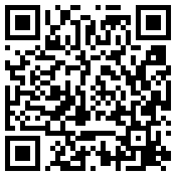
- Cómo registrar una entrega, paso a paso 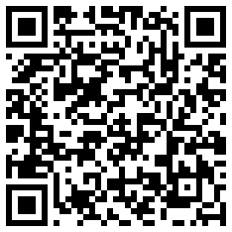
La parte Inventory (Inventario) de la app lleva la cuenta de las revistas, los folletos, los libros de oración, las Biblias y los demás artículos que tiene cada iglesia. Aquí usted registra las entregas del proveedor, traslada existencias de una iglesia a otra, compara los conteos con los registros y mantiene al día la lista de artículos. Dos informes, Regional Inventory (Inventario regional) y Order Report (Informe de pedidos), le dan un resumen del inventario y de los pedidos de los miembros.
Quién puede usar esto: Todas las personas que inician sesión pueden abrir la página Inventory. National / Admin ve el inventario de todas las iglesias. Regional, Admin Assistant y Local ven solo el inventario, las compras y los pedidos de sus propias iglesias. La lista de artículos, Sacred Objects Catalogs (Catálogos de objetos sagrados), es la misma para todos.

Cómo se lleva el inventario

Los cuatro centros regionales
Las revistas y los folletos no se guardan en todas las iglesias. Se guardan en cuatro centros regionales, y las iglesias cercanas se abastecen desde allí:
Centro regional | También abastece a
Orlando (Southeast) | Atlanta, Dania Beach, Hispanic America - Peru
New Jersey (Northeast) | New England, Washington D.C.
Los Angeles (West Coast) | Chicago, Northern California, HQ
Hawaii | Hawaii guarda y usa su propio inventario
Cuando se entregan o se envían por correo ejemplares, la app los toma del estante de la propia iglesia si tiene. Si no tiene, la app los toma de la iglesia de la misma región que tiene más, que normalmente es el centro regional.

Un conteo por artículo y por iglesia
Cada iglesia tiene un conteo On-Hand (Disponible) por cada artículo. Estas acciones lo cambian por usted:
- Guardar una compra como Received (Recibida) o Paid (Pagada) suma ejemplares.
- Move (Trasladar) en Move stock between churches (Trasladar existencias entre iglesias) descuenta ejemplares de una iglesia y los suma a otra.
- Registrar una revista como enviada, en la lista de envíos por correo o en la página de un miembro, descuenta ejemplares.
- Guardar una distribución de folletos Who We Are o SDGs descuenta ejemplares.
- Escribir un número en una casilla de conteo fija el conteo directamente.
El inventario nunca baja de cero.

La página Inventory
Haga clic en Inventory en el menú de la izquierda. La página tiene estas partes:
- Move stock between churches, arriba.
- Add Inventory Purchase For Churches (Agregar compra de inventario para las iglesias), un formulario para las entregas del proveedor.
- Sacred Objects Catalogs, la lista de artículos, con el nombre, el costo por unidad, el mínimo requerido, la descripción y la imagen. Tiene una casilla de búsqueda y Add filters (Agregar filtros).
- Church Inventories (Inventarios de las iglesias), el conteo de cada artículo en cada iglesia, con un enlace Edit (Editar).
- Inventory Purchases (Compras de inventario), todas las compras con su fecha, cantidad y estado.
- Customer Orders (Pedidos de clientes), los pedidos de objetos sagrados de los miembros.
- Add Church Inventory (Agregar inventario de iglesia), un formulario para darle a una iglesia un conteo de un artículo.
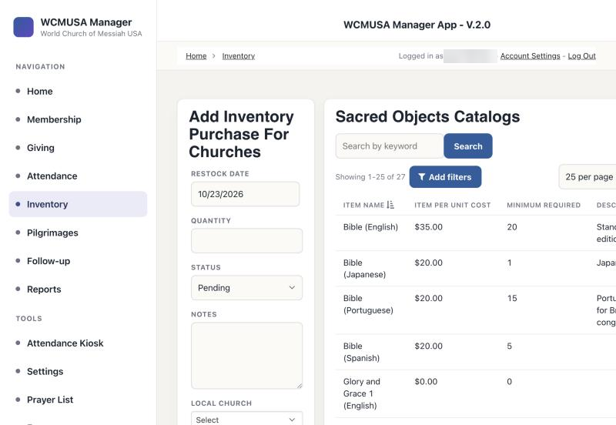
La página Inventory

Move stock between churches
Use este panel para trasladar artículos de una iglesia a otra, por ejemplo del centro regional de Los Angeles a Chicago. Los dos conteos cambian a la vez y el traslado queda registrado.

Cómo trasladar existencias
- Elija el Item (Artículo).
- En From (Desde), elija la iglesia que tiene las existencias. Cada iglesia aparece con su conteo.
- En To (Hacia), elija la iglesia que recibe.
- Escriba el número en how many (cuántos).
- Revise la fecha.
- Haga clic en Move. El mensaje dice “Moved N to [church] on [date].” (Se trasladaron N a [iglesia] el [fecha]).
La lista From muestra solo las iglesias que usted atiende. La lista To muestra todas las iglesias. Si ninguna iglesia tiene el artículo, la lista dice “nobody holds any” (nadie tiene) en rojo.
Debajo de los controles, una línea muestra el total disponible y el conteo de cada iglesia. Transfers of [item] (Traslados de [artículo]) muestra los últimos 10 traslados del artículo seleccionado.
Importante: Traslade siempre las existencias con el botón Move. Cambiar o eliminar un traslado en una tabla de traslados de existencias no devuelve las existencias.

Cómo comparar los conteos con los registros
- Elija el Item.
- Haga clic en Show the count for every church (Mostrar el conteo de cada iglesia).
- Lea la tabla. Para cada iglesia muestra lo que se compró, lo que entró por traslado, lo que salió por traslado, lo que se entregó en mano y por correo, el número que Should hold (Debería tener) y el número que Actually holds (Tiene en realidad).
- Las filas que no coinciden aparecen sombreadas en rojo y muestran la diferencia.
- Para corregir un conteo, escriba el número correcto en Actually holds y presione Enter.
“not tracked” (sin seguimiento) significa que la iglesia solo tiene un conteo inicial que alguien escribió, sin compras, traslados ni entregas registrados. Una nota en rojo muestra cualquier iglesia que entregó más de lo que figura como recibido. Para corregirlo, registre el traslado que llevó las existencias allí.
Las entregas solo se cuentan para las dos revistas y los tres folletos.

Cómo ver toda la lista de existencias
- Haga clic en Show the whole stock list (Mostrar toda la lista de existencias).
- Filtre por Church (Iglesia) e Item. En Show (Mostrar), elija Everything (Todo), Only where there is stock (Solo donde hay existencias) u Only below the reorder level (Solo por debajo del nivel de reposición). También puede escribir en la casilla de búsqueda.
- Para cambiar un conteo, escriba el nuevo número en su casilla.
- Haga clic en Hide the stock list (Ocultar la lista de existencias) para cerrarla.
Los artículos por debajo de su nivel de reposición aparecen resaltados y marcados como “low” (bajo). La fila Total shown (Total mostrado) al final suma la lista.

La lista de artículos (catálogo)
La tabla Sacred Objects Catalogs muestra todos los artículos de los que la app lleva la cuenta. Los artículos se agregan y se cambian en el panel Move stock between churches.

Cómo agregar un artículo
- Haga clic en + Add an item to the list (Agregar un artículo a la lista).
- Escriba el nombre del nuevo artículo.
- Llene reorder below (reponer por debajo de) y unit cost (costo por unidad), y una nota si quiere.
- Haga clic en Add (Agregar).
- Para darle a una iglesia un estante para el nuevo artículo, traslade existencias a esa iglesia.

Cómo cambiar un artículo
- Elija el artículo en Item.
- Haga clic en edit (editar) junto a él.
- Cambie el nombre, el nivel de reposición, el costo por unidad o la nota.
- Haga clic en Save (Guardar).
Un artículo solo se puede eliminar con Delete this item (Eliminar este artículo) si nunca se ha usado. Si tiene compras, traslados, envíos o existencias, la app no lo permite. En ese caso, cámbiele el nombre.

Compras que llegan del proveedor
Registre cada entrega del proveedor como una compra. Cuando una compra se guarda como recibida, la app la suma al conteo de la iglesia por usted.

Cómo registrar una entrega
- En la página Inventory, vaya a Add Inventory Purchase For Churches.
- Elija el artículo en Sacred Objects Catalog y la Local Church (Iglesia local) que lo recibió.
- Escriba la Quantity (Cantidad) y la Restock Date (Fecha de reposición).
- Cambie Status (Estado) a Received o Paid.
- Agregue las Notes (Notas) que necesite.
- Envíe el formulario. Un mensaje verde confirma el nuevo conteo, por ejemplo “Added 6000 × Who We Are Leaflet to NEW JERSEY. On hand: 6000.” (Se agregaron 6000 folletos Who We Are a NEW JERSEY. Disponible: 6000).
Las opciones de Status Pending (Pendiente) y Submitted (Enviada) significan que el pedido todavía no llegó. Una compra guardada con una de ellas no cambia el conteo. La tabla Inventory Purchases muestra todas las compras con su estado.
Consejo: Elija Received solo cuando la mercancía esté físicamente allí. Las existencias se suman en el momento en que usted guarda.
Si un mensaje en rojo dice que la compra se guardó pero que el conteo de existencias no se actualizó, fije el conteo a mano en la lista de existencias.

Distribuciones de folletos
Cuando usted registra folletos Who We Are o SDGs entregados en el informe Leaflet Distribution (Distribución de folletos), la app los descuenta del inventario. Salen del estante de su propia iglesia si tiene, y si no, de su centro regional. El capítulo 7 explica los formularios.

Regional Inventory
Ábralo desde Reports (Informes) con la tarjeta Regional Inventory. Es un resumen solo de lectura:
- Church Inventories: el conteo de cada artículo en cada iglesia.
- Inventory Purchases: las cantidades compradas, por mes.
Para corregir un número, use la página Inventory, no este informe.

Order Report
Ábralo desde Reports con la tarjeta Order Report. Muestra los pedidos de objetos sagrados de los miembros en tres tablas, con los más recientes primero:
- Pending Orders (Pedidos pendientes)
- Concluded Orders (Pedidos concluidos), los pedidos que ya se enviaron
- Cancelled Orders (Pedidos cancelados)
Cada pedido muestra la fecha, el miembro, el artículo, la cantidad, el precio por unidad, el total del pedido, el monto pagado, el saldo, el Payment Status (Estado de pago: Unpaid [sin pagar], Partial [parcial] o Paid in Full [pagado por completo]) y la iglesia.
Los pedidos se crean en la pestaña Purchases (Compras) del miembro. Los pagos se registran en el formulario de donación, como se explica en el capítulo 5.

Cómo marcar un pedido como entregado
- Haga clic en Edit en el pedido.
- Cambie Order Status (Estado del pedido) a Shipped (Enviado).
- Si los usa, marque Received y llene Received Date (Fecha de recepción).
- Envíe el formulario. El pedido pasa a Concluded Orders.

Referencia rápida
Tarea | Dónde | Quién
Trasladar existencias a otra iglesia | Inventory, Move stock between churches | Todos, desde sus propias iglesias
Comparar los conteos con los registros | Inventory, Show the count for every church | Todos, para sus iglesias
Corregir un conteo | Inventory, Show the whole stock list | Todos, para sus iglesias
Agregar un artículo o cambiarle el nombre | Inventory, + Add an item to the list o edit | Todos
Registrar una compra al proveedor | Inventory, Add Inventory Purchase For Churches | Todos, para sus iglesias
Ver un resumen del inventario | Reports, Regional Inventory | Todos, para sus iglesias
Marcar un pedido como entregado | Reports, Order Report, Edit | Todos, para sus iglesias

9. Peregrinaciones
Videos de este capítulo
- La lista de la peregrinación, paso a paso 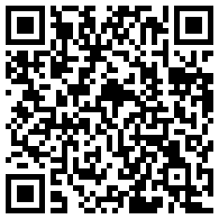
- Cómo editar una inscripción, paso a paso 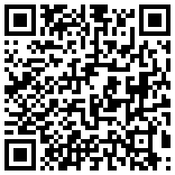
- Los vuelos y la lista para Japón, paso a paso 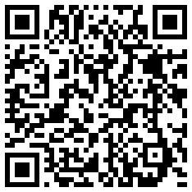
La página Pilgrimages (Peregrinaciones) es el único lugar donde se organiza una peregrinación. Aquí usted ve cada viaje, quién va, quién ha pagado, sus vuelos y habitaciones de hotel, el programa día por día, y las impresiones y listas que pide la Sede Central en Japón. Los peregrinos se inscriben ellos mismos en un formulario público (vea el capítulo 11); todo lo que envían llega aquí.
Quién puede usar esto: National / Admin — todo, para todas las iglesias. Regional — solo los peregrinos de sus propias iglesias: cambiar el estado, el pago, la certeza y la habitación de hotel, vincular peregrinos con miembros y con pagos, ver e imprimir. Regional nunca ve pasaportes, datos médicos, contactos de emergencia ni fechas de nacimiento. Local y Admin Assistant — la lista de inscritos no está disponible para estas cuentas.

La página Pilgrimages
Abra Pilgrimages en el menú de la izquierda (o el recuadro Pilgrimages en la página Home). Arriba usted ve:
- Upcoming pilgrimages (Próximas peregrinaciones) — un botón por viaje, con su título, su estado y el número de peregrinos. El viaje seleccionado aparece resaltado. Al abrir la página, el primer viaje próximo ya está seleccionado.
- Archived pilgrimages (Peregrinaciones archivadas) — una lista desplegable de los viajes completados, con el número de viajes entre paréntesis.
- Tres pestañas: Roster (Lista de inscritos), Schedule (Programa) y Flights (Vuelos).
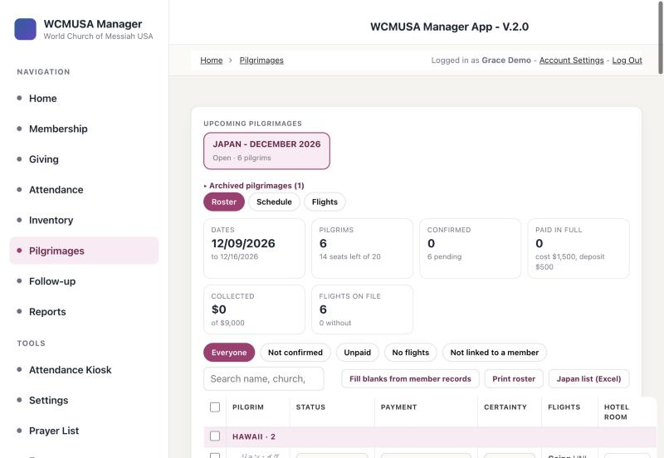
La página Pilgrimages con un viaje próximo seleccionado

Viajes: abiertos, completados y archivados
Un viaje se crea con el formulario Add Pilgrimage Trip (Agregar viaje de peregrinación), más abajo en la página Pilgrimages. Usted le da un Trip Title (Título del viaje), Country (País), Start Date (Fecha de inicio), End Date (Fecha de fin), Status (Estado), Cost (Costo), Deposit Amount (Monto del depósito), Capacity (Capacidad) y, si quiere, un Poster (shown on the public registration page) (Afiche, que se muestra en la página pública de inscripción). Los viajes existentes aparecen en la tabla Manage trips (Administrar viajes), donde cada viaje tiene Edit (Editar), un botón de detalles (el ojo) y Delete (Eliminar).
Qué hace cada opción:
- Status Open — solo los viajes con estado Open (Abierto) aparecen en el formulario público de inscripción.
- Cost y Deposit Amount — la app los usa para calcular el estado de pago de cada peregrino y cuánto debe todavía. Sin costo, la lista de inscritos dice “no cost set on the trip” (el viaje no tiene costo).
- Capacity — aparece en la lista de inscritos como “seats left” (lugares disponibles). La app no detiene las inscripciones cuando el viaje está lleno, así que esté atento.
- Poster — se muestra completo junto al formulario público de inscripción.
Cuando pasa la End Date de un viaje, la app lo marca como Completed (Completado) por sí sola. Los viajes completados pasan a Archived pilgrimages. Al abrir uno aparece la nota “This pilgrimage is completed. Its registrations are archived and kept for the record.” (Esta peregrinación está completada. Sus inscripciones están archivadas y se guardan como registro). En un viaje archivado todavía puede ver, imprimir y exportar todo.

Cómo crear un viaje
- En la página Pilgrimages, baje hasta Add Pilgrimage Trip.
- Llene Trip Title, Country, Start Date y End Date.
- Escriba el Cost, el Deposit Amount y la Capacity.
- Si tiene un afiche, agréguelo en Poster (shown on the public registration page).
- Cambie Status a Open cuando esté listo para que la gente se inscriba.
- Haga clic en Submit (Enviar).

Cómo abrir un viaje archivado
- En la parte superior de la página Pilgrimages, haga clic en Archived pilgrimages.
- Haga clic en el viaje que quiere.

La pestaña Roster
La pestaña Roster muestra a todas las personas inscritas en el viaje seleccionado. Se abre de forma predeterminada.
Tarjetas de resumen en la parte superior muestran las fechas del viaje, el número de peregrinos y de lugares disponibles, cuántos están confirmados y cuántos pendientes, cuántos pagaron por completo, el dinero recaudado hasta ahora y cuántos tienen vuelos registrados.
Filtros. Haga clic en una de las etiquetas para acortar la lista: Everyone (Todos), Not confirmed (No confirmados), Unpaid (Sin pagar), No flights (Sin vuelos) o Not linked to a member (No vinculados a un miembro). Use la casilla de búsqueda para encontrar a un peregrino por nombre, iglesia, correo electrónico o teléfono.
Cómo está ordenada la lista. Los peregrinos se agrupan por iglesia, con el número de peregrinos junto al nombre de cada iglesia. Los peregrinos que todavía no están asignados a una iglesia aparecen en “Not placed in a church yet” (Todavía sin iglesia asignada). Dentro de cada iglesia, los peregrinos van en el orden de su cargo 立場 (jefe de la Sede primero, miembros al final) y luego de mayor a menor edad.
Cada fila muestra:
- Pilgrim (Peregrino) — el nombre en katakana (pequeño, sobre el nombre, cuando se ha escrito), el nombre, la edad y el teléfono, y los botones View (Ver) y (National / Admin) Delete. Un peregrino que no está vinculado a un miembro tiene una etiqueta roja “not linked” (no vinculado) y un botón Link to member (Vincular a un miembro).
- Status — Confirmed (Confirmado) o Pending (Pendiente).
- Payment (Pago) — Unpaid, Paid Deposit (Depósito pagado), Paid Deposit & Some (Depósito y algo más pagado) o Paid in Full (Pagado por completo), con el monto pagado y el monto pendiente debajo.
- Certainty (Certeza) — qué tan seguro es que el peregrino asista: 100%, 50% o 25%.
- Flights — un resumen corto de los viajes de ida y de vuelta, o “Not booked yet” (Todavía sin reservar).
- Hotel room (Habitación de hotel) — una casilla pequeña para el número de habitación.
En una pantalla angosta, las columnas Certainty, Flights y Hotel room se ocultan.
Consejo: Si recarga la página en su navegador, la lista de inscritos puede decir que usted no ha iniciado sesión, o quedarse vacía. Esto pasa cuando la página pide la lista antes de que su sesión esté lista. Haga clic en otra opción del menú de la izquierda y luego haga clic otra vez en Pilgrimages. También puede esperar un momento y volver a hacer clic.
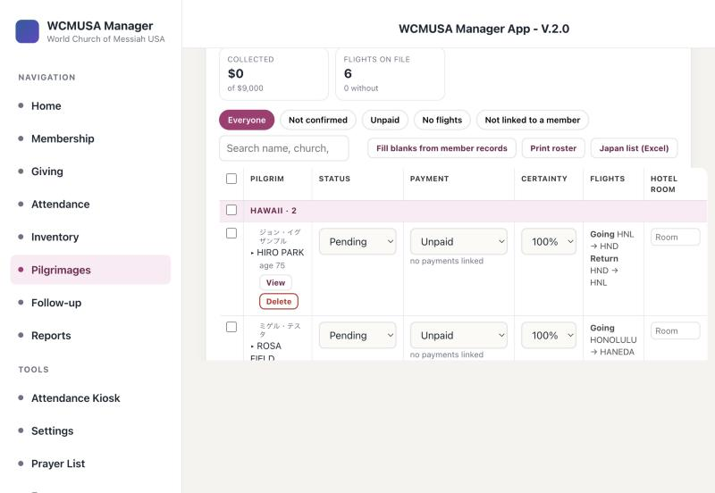
La lista de inscritos de un viaje, agrupada por iglesia

Cómo cambiar el estado, el pago, la certeza o la habitación de un peregrino
- Busque al peregrino en la lista de inscritos.
- Elija un nuevo valor en la lista desplegable Status, Payment o Certainty. Se guarda de inmediato.
- Para indicar la habitación, escríbala en la casilla Hotel room y haga clic en cualquier lugar fuera de la casilla.
Consejo: Cuando cambia Payment a cualquier valor distinto de Unpaid, la app pone la fecha de hoy como fecha de pago, si no había ninguna.

Cómo ver los datos de un peregrino
- Haga clic en el nombre del peregrino. La fila se abre.
- Lea los recuadros Contact (Contacto), Stay (Alojamiento), Payments (Pagos) y Flights. Los vuelos muestran cada tramo con los tiempos de escala y si el boleto está comprado.
- National / Admin también ven los recuadros Passport · National only (Pasaporte · solo National), Medical · National only (Datos médicos · solo National) y Emergency · travel (Emergencia · viaje), y los botones View application (Ver solicitud) y Delete registration (Eliminar inscripción).
Si un vuelo de conexión sale antes de que aterrice el vuelo anterior, la app avisa: “Connection leaves before the previous flight lands – check the times” (La conexión sale antes de que aterrice el vuelo anterior; revise los horarios).
Importante: Los pasaportes, los datos médicos, los contactos de emergencia y las fechas de nacimiento son solo para National / Admin. Las cuentas Regional nunca los reciben; ven la edad del peregrino en lugar de la fecha de nacimiento.

Cambiar varios peregrinos a la vez
Puede cambiar el estado, el pago o la certeza de muchos peregrinos de una sola vez.

Cómo cambiar varios peregrinos a la vez
- Marque la casilla a la izquierda de cada peregrino que quiere. Marque la casilla del encabezado de una iglesia para seleccionar a todos los de esa iglesia, o la casilla del encabezado de la tabla para seleccionar a todos los que se muestran.
- Aparece una barra arriba que dice cuántos están seleccionados.
- Elija un nuevo valor en Status, Payment o Certainty, o en varios. Deje los demás en “no change” (sin cambios).
- Haga clic en Apply to (Aplicar a; el botón muestra el número de peregrinos).
- Confirme la pregunta.
- Lea el resultado: cuántos se actualizaron, y los nombres de los que no se cambiaron y por qué. Los peregrinos que no se cambiaron siguen marcados.
- Haga clic en Clear (Borrar) para desmarcar a todos.
Las habitaciones de hotel y los vínculos con miembros no se pueden cambiar de esta manera. Puede cambiar hasta 200 peregrinos a la vez. Si algunos peregrinos marcados están ocultos por el filtro, la barra se lo indica.

Ver e imprimir una solicitud
Cada inscripción se puede abrir como una solicitud completa y lista para imprimir.

Cómo ver e imprimir una solicitud
- En la lista de inscritos, haga clic en View en la fila del peregrino (o en View application en la fila abierta).
- Se abre la solicitud: el nombre en katakana y en letras, el viaje, el estado, el pago, la certeza, el número de solicitud, la fecha de la solicitud y la iglesia, y luego secciones numeradas — Applicant (Solicitante), Pilgrimage and payment (Peregrinación y pago), Japan experience (Experiencia en Japón), Accommodation (Alojamiento) y Flights (Vuelos).
- Haga clic en Print / Save as PDF (Imprimir / Guardar como PDF).
- En la ventana de impresión, elija su impresora, o elija Save as PDF para guardar un archivo.
- Haga clic en Close (Cerrar) cuando termine.
La impresión es en tamaño carta, vertical. Cada página muestra al pie el nombre del solicitante, el número de página y el título del viaje, y una sección nunca se divide entre dos páginas. Termina con una línea para la firma y un recuadro “Office use” (Para uso de la oficina).
National / Admin también ven e imprimen las secciones Passport and travel (Pasaporte y viaje), Health (Salud), Emergency contact (Contacto de emergencia) y Acknowledgements (Declaraciones), marcadas como “National office only” (Solo oficina nacional). Regional ve una nota que dice que estos datos los guarda la oficina nacional.
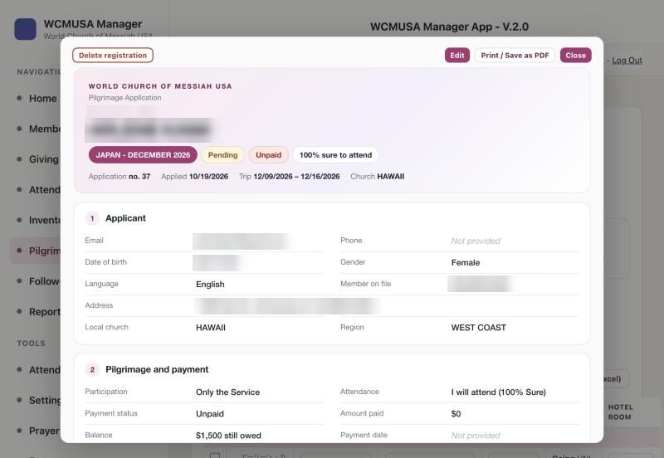
Una solicitud abierta para verla

Editar una solicitud
Quién puede usar esto: Solo National / Admin.
Puede cambiar cada respuesta de una inscripción, agregar el nombre en katakana, indicar el cargo del peregrino y escribir o corregir los vuelos.

Cómo editar una solicitud
- Abra la solicitud con View.
- Haga clic en Edit. Se abre el formulario “Edit application” (Editar solicitud) con todas las respuestas.
- Cambie lo que necesite. Las secciones son Applicant, Address (Dirección), Pilgrimage and payment, Japan (Japón), Stay (Alojamiento), Passport and travel, Health, Emergency contact, Acknowledgements y Flights.
- Haga clic en Save changes (Guardar cambios) (o en Cancel [Cancelar] para salir sin guardar).
- Una nota confirma “Saved” (Guardado) con el nombre del peregrino. Si algunas respuestas vacías se llenaron con el registro del miembro, la nota las enumera.
Es bueno saber:
- First name (Nombre) y Last name (Apellido) son obligatorios.
- フリガナ es el nombre en katakana, tal como debe leerse en Japón (por ejemplo アナ・マリア・キスペ). Aparece sobre el nombre en la lista de inscritos, en las impresiones y en la lista para Japón.
- 立場 es el cargo del peregrino, para la lista para Japón: 本部長 jefe de la Sede, 副本部長 subjefe de la Sede, 理事 director, 教区長 jefe de distrito, 評議員 consejero, 教会長 ministro de la iglesia, 信徒 miembro. Un cargo en blanco cuenta como 信徒 miembro. El cargo define el orden en la lista de inscritos, en las impresiones y en la lista para Japón.
- Cambiar Local church (Iglesia local) también cambia la región a la región de esa iglesia.
- Cambiar Trip (Viaje) pasa la inscripción a otro viaje.
- Si el peregrino está vinculado a un miembro, cualquier respuesta que usted deje vacía se llena con el registro del miembro al guardar.
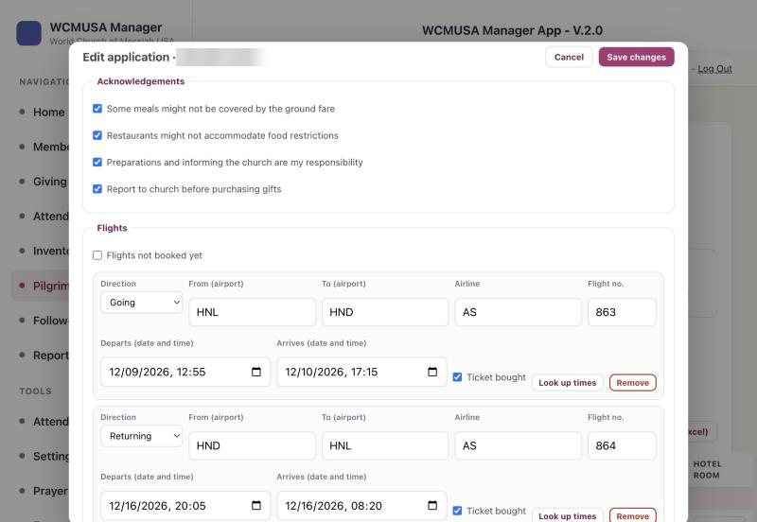
El formulario Edit application, con Cancel y Save changes arriba

Los vuelos en el editor
Cada tramo de vuelo es una tarjeta con Direction (Dirección: Going [Ida] o Returning [Vuelta]), From (airport) (Desde, aeropuerto), To (airport) (Hacia, aeropuerto), Airline (Aerolínea), Flight no. (N.º de vuelo), Departs (date and time) (Sale, fecha y hora), Arrives (date and time) (Llega, fecha y hora), una casilla Ticket bought (Boleto comprado) y los botones Look up times (Buscar horarios) y Remove (Quitar).
- + Going flight (Agregar vuelo de ida) y + Returning flight (Agregar vuelo de vuelta) agregan un tramo. Un tramo nuevo comienza en el aeropuerto donde aterrizó el tramo anterior.
- Un tramo sin Ticket bought es tentativo. Se marca como tentativo en la pestaña Flights, en las impresiones y en la lista para Japón.
- Flights not booked yet (Vuelos todavía sin reservar) está marcado cuando el peregrino todavía no tiene vuelos. Al agregar un tramo se quita la marca.
- Al guardar, los vuelos del editor reemplazan todos los tramos de vuelo anteriores del peregrino.

Cómo llenar los horarios de vuelo automáticamente
- En la tarjeta del vuelo, escriba la Airline (un nombre como United o JAL, o el código de dos letras) y el Flight no.
- Escriba la fecha de salida en Departs (date and time). La hora puede ser cualquiera.
- Haga clic en Look up times.
- Se llenan los aeropuertos y los horarios locales programados, con una nota verde que dice qué vuelo se encontró.
- Revise el resultado y luego haga clic en Save changes.
Si no se encuentra el vuelo, una nota roja explica por qué y ofrece Search Google instead (Buscar en Google). Haga clic para buscar el vuelo en Google y escriba usted los horarios. Si un número de vuelo hace varias escalas ese día, la nota le pide que verifique que es el correcto.
Consejo: Escribir el código de la aerolínea con el número, como LA 801, siempre funciona.
Tarjetas de vuelo con Ticket bought, Look up times y Remove

Vincular un peregrino con un miembro
Las inscripciones del formulario público no están vinculadas con el registro de un miembro. Vincular a un peregrino lo coloca en la iglesia y la región del miembro, le permite asociar sus pagos y llena sus respuestas vacías con el registro del miembro.

Cómo vincular un peregrino con un miembro
- En la lista de inscritos, busque un peregrino con la etiqueta roja “not linked”. Consejo: use la etiqueta de filtro Not linked to a member.
- Haga clic en Link to member.
- La casilla de búsqueda ya tiene escrito el apellido. Escriba al menos dos letras para cambiarlo.
- Haga clic en la persona correcta (se muestran el nombre y la iglesia).
- Una nota confirma el vínculo y enumera las respuestas que se llenaron con el registro del miembro.
Regional solo puede vincular con miembros de sus propias iglesias.

Cómo llenar los espacios vacíos con los registros de los miembros
Quién puede usar esto: Solo National / Admin.
- Seleccione el viaje en la pestaña Roster.
- Haga clic en Fill blanks from member records (Llenar los espacios vacíos con los registros de los miembros).
- Para cada peregrino vinculado del viaje, la app llena las respuestas vacías — nombre, correo electrónico, teléfono, fecha de nacimiento, género, idioma, iglesia, región y dirección — con el registro del miembro. Nunca cambia una respuesta que ya está llena.
- Una nota dice cuántas solicitudes se llenaron.

Vincular pagos
Los pagos de peregrinación se registran primero como donaciones en la página Giving (Donaciones), con una categoría de peregrinación. Luego usted los vincula con la inscripción. El monto pagado es el total de las donaciones vinculadas, y el estado de pago se calcula a partir del costo y el depósito del viaje:
- No pagó nada — Unpaid.
- Pagó al menos el depósito — Paid Deposit.
- Pagó más que el depósito — Paid Deposit & Some.
- Pagó el costo completo — Paid in Full.

Cómo vincular un pago
- Asegúrese de que el peregrino esté vinculado a un miembro.
- En la lista de inscritos, haga clic en el nombre del peregrino para abrir la fila.
- En el recuadro Payments, haga clic en + Link a payment (Vincular un pago).
- La ventana muestra las donaciones de peregrinación de ese miembro. Haga clic en Link (Vincular) junto a la correcta. Si está vinculada a otra inscripción, el botón dice Move here (Mover aquí).
- La lista de inscritos se recarga con el nuevo monto y el nuevo estado de pago.
Para quitar un vínculo, haga clic en Unlink (Desvincular). La donación se conserva.
Consejo: También puede vincular un pago desde la página Giving: cuando una donación tiene una categoría de peregrinación, elija la inscripción en Apply to pilgrimage registration (Abonar a la inscripción de peregrinación). Vea el capítulo 5.

Eliminar una inscripción
Quién puede usar esto: Solo National / Admin.

Cómo eliminar una inscripción
- Haga clic en Delete en la fila del peregrino (o en Delete registration en la fila abierta o en la vista de la solicitud).
- Lea la pregunta. Al eliminar también se quitan los tramos de vuelo del peregrino, y no se puede deshacer. Las donaciones vinculadas a la inscripción se conservan.
- Confirme.

Imprimir la lista de inscritos

Cómo imprimir la lista de inscritos
- En la pestaña Roster, elija la etiqueta de filtro y la búsqueda que quiere. Solo se imprimen los peregrinos que se muestran.
- Haga clic en Print roster (Imprimir lista de inscritos).
- En la ventana de impresión, elija su impresora o Save as PDF.
La lista de inscritos se imprime en papel carta, en horizontal, como una sola lista de todos los peregrinos — no dividida por iglesia — en orden de cargo y luego de mayor a menor edad. Cada peregrino muestra el nombre en katakana y en letras, el cargo y la iglesia, la edad y el teléfono, el idioma, el estado y el pago, qué tan seguro es que asista, cada tramo de vuelo con los horarios locales (los boletos no comprados se marcan en rojo) y dónde se aloja. Los pasaportes y los datos médicos nunca se imprimen en la lista de inscritos.

La pestaña Schedule
La pestaña Schedule es el itinerario del viaje día por día. Las actividades se agrupan por día, cada una con su hora, tipo, detalles, dirección, transporte, teléfono, notas y enlace. Todas las personas que pueden abrir la lista de inscritos pueden leerlo e imprimirlo; solo National / Admin puede agregar, cambiar o eliminar actividades.

Cómo agregar una actividad
- Haga clic en la pestaña Schedule.
- Haga clic en + Add an activity (Agregar una actividad).
- Llene Date (Fecha), Time (Hora) y Activity (Actividad) (por ejemplo “Airport: Arrival”, “Service” o “Free Time”).
- Agregue Details (Detalles), Address (Dirección), Transportation (Transporte), Phone (Teléfono), Important observations (Observaciones importantes) y un Link (Enlace) si hace falta.
- Haga clic en Save (Guardar).
Para cambiar una actividad, haga clic en Edit junto a ella. Para quitarla, haga clic en Edit, luego en Delete, y confirme.

Cómo imprimir el itinerario
- Haga clic en la pestaña Schedule.
- Haga clic en Print itinerary (Imprimir itinerario). Se imprime en vertical, día por día.

La pestaña Flights
La pestaña Flights muestra cada tramo de vuelo de cada peregrino del viaje. Los vuelos se escriben en el formulario público o en el editor de la solicitud; en esta pestaña no se pueden cambiar.
- Etiquetas de filtro: All flights (Todos los vuelos), Purchased (Comprados) y Tentative (not purchased) (Tentativos, no comprados), cada una con un conteo. Una casilla de búsqueda acorta la lista.
- Flights shared by several pilgrims (Vuelos compartidos por varios peregrinos): dos columnas, To Japan (Hacia Japón) y Home from Japan (Regreso desde Japón). Cada tarjeta es un vuelo en el que van dos o más peregrinos, en orden de horario, con el número de vuelo, la ruta, los horarios, el número de peregrinos y sus nombres. Úselo para ver a quién recibir en qué aeropuerto.
- La tabla: agrupada por iglesia, una línea por tramo de vuelo: peregrino, tramo (por ejemplo “Going 1”), vuelo, desde, sale, hacia, llega y boleto. Los boletos Purchased aparecen en verde; los boletos Tentative aparecen en ámbar y la fila está sombreada. Debajo de la tabla, la app enumera a los peregrinos que todavía no tienen vuelos.
Consejo: La etiqueta de filtro que eligió en la pestaña Roster también se aplica aquí. Si la pestaña Flights se ve corta, vuelva a la pestaña Roster y haga clic en Everyone.
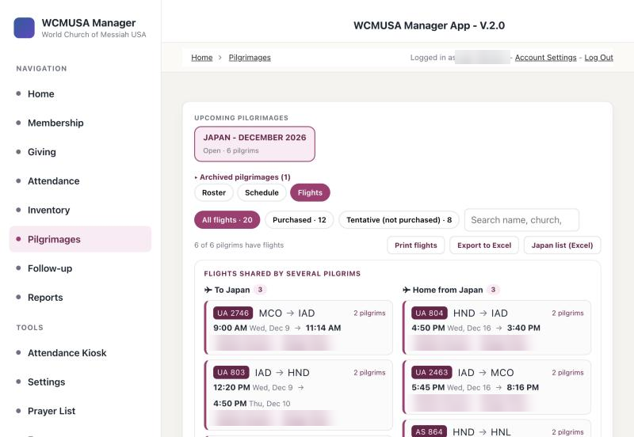
La pestaña Flights con los vuelos compartidos por varios peregrinos

Cómo imprimir los vuelos
- En la pestaña Flights, elija All flights, Purchased o Tentative (not purchased).
- Haga clic en Print flights (Imprimir vuelos).
- Elija su impresora o Save as PDF.
Se imprime en horizontal en papel carta, como una sola lista de todos los peregrinos en orden de cargo y luego de edad, una línea por tramo, con los boletos tentativos marcados. Después vienen los vuelos compartidos por varios peregrinos (To Japan y Home from Japan) y, cuando se muestran todos los vuelos, los peregrinos que todavía no tienen vuelos.

Cómo exportar los vuelos a Excel
- En la pestaña Flights, elija la etiqueta de filtro que quiere.
- Haga clic en Export to Excel (Exportar a Excel).
- Se descarga un archivo con el nombre del viaje (por ejemplo “Trip - flights.csv”). Ábralo en Excel.
El archivo tiene una línea por tramo de vuelo, con la iglesia, el peregrino, el teléfono, el correo electrónico, la dirección del viaje, la aerolínea, el vuelo, los aeropuertos, las fechas y horas, el boleto, el estado, la asistencia y el alojamiento. Con All flights, los peregrinos sin vuelos se agregan al final.
Importante: El archivo exportado contiene correos electrónicos y números de teléfono. Manténgalo en privado y elimínelo cuando ya no lo necesite.

La lista para Japón (Excel)
Quién puede usar esto: Solo National / Admin. La lista contiene alergias y condiciones de salud.
Antes de un servicio, la Sede Central en Japón pide una lista de quiénes vienen, en japonés y con su propio formato. El botón Japan list (Excel) (Lista para Japón, Excel) la prepara por usted. Está en la pestaña Roster y en la pestaña Flights.
El libro tiene dos hojas:
- 参拝者名簿 — quiénes vienen: país, nombre en katakana y en letras, género, edad, cargo 立場, iglesia, idioma, número de visitas, alergias, condiciones de salud y notas (estado del boleto, certeza de 50% o 25%, solo el servicio, alojamiento en casa de familia, necesita visa).
- フライト情報 — para cada peregrino, el vuelo que llega a Japón y el vuelo que sale de Japón, con la ruta completa, los horarios locales y si el boleto está comprado.
Los peregrinos van en el orden 本部長, 副本部長, 理事, 教区長, 評議員, 教会長, 信徒, y los miembros por edad, de mayor a menor. Al final de cada hoja se agregan tres filas en blanco. La lista siempre incluye a todas las personas del viaje, sin importar el filtro elegido en la lista de inscritos.

Cómo preparar la lista para Japón
- Antes de empezar, asegúrese de que cada peregrino tenga llenos フリガナ y 立場 (vea Editar una solicitud). Si no, las lecturas quedan en blanco y todos cuentan como 信徒.
- Seleccione el viaje.
- Haga clic en Japan list (Excel).
- Un cuadro pide el nombre del evento tal como debe aparecer en el título. Ya viene lleno a partir de la fecha del viaje, por ejemplo “2026年 クリスマス祝典”. Corríjalo si hace falta.
- Haga clic en OK (Aceptar). El botón muestra “Building…” (Preparando…) por un momento.
- Se descarga el archivo de Excel. Envíelo a la Sede Central en Japón.
Consejo: La primera vez, el botón necesita conexión a internet para preparar el Excel.

Referencia rápida
Tarea | Dónde | Quién
Crear o editar un viaje | Pilgrimages → Add Pilgrimage Trip / Manage trips | National / Admin
Abrir un viaje completado | Pilgrimages → Archived pilgrimages | National / Admin, Regional
Cambiar el estado, el pago, la certeza o la habitación | Pestaña Roster, listas desplegables de la fila | National / Admin, Regional
Cambiar varios peregrinos a la vez | Pestaña Roster, marque filas → Apply to | National / Admin, Regional
Ver o imprimir una solicitud | View → Print / Save as PDF | National / Admin, Regional
Editar una solicitud, katakana, cargo, vuelos | View → Edit → Save changes | National / Admin
Vincular un peregrino con un miembro | Link to member | National / Admin, Regional
Llenar las respuestas vacías con los registros de los miembros | Fill blanks from member records | National / Admin
Vincular un pago | Abra la fila → + Link a payment | National / Admin, Regional
Eliminar una inscripción | Delete | National / Admin
Imprimir la lista de inscritos | Print roster | National / Admin, Regional
Agregar o cambiar el itinerario | Schedule → + Add an activity | National / Admin
Imprimir o exportar los vuelos | Flights → Print flights / Export to Excel | National / Admin, Regional
Lista para la Sede Central en Japón | Japan list (Excel) | National / Admin

10. Eventos: voluntarios de la Sede Central, retiros y eventos con comida
Videos de este capítulo
- Eventos y voluntarios, paso a paso 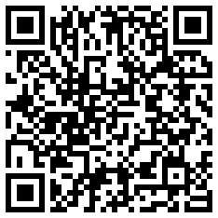
La página Events (Eventos) maneja dos tipos de eventos. Un retiro es un período de capacitación en la Sede Central: las personas solicitan servir como voluntarios, usted las aprueba, y la app planifica quién hace cada tarea cada día, dónde duerme cada uno y qué cocina y compra la cocina. Un evento con comida es una sola comida o un evento corto — un pícnic, un almuerzo, una comida de confraternidad — que solo tiene la cocina y un informe.
Quién puede usar esto: National / Admin — todo. Regional — los solicitantes de sus propias iglesias (leer, registrar el aval, escribir notas), el tablero diario para leer, y los eventos con comida de sus propias iglesias. Las notas de salud y los contactos de emergencia nunca se muestran a Regional. Local y Admin Assistant — Events no está disponible para estas cuentas.

Abrir Events
Haga clic en Events en el menú de la izquierda, bajo Tools (Herramientas). En la ruta de la parte superior de la página se lee HQ Volunteers (Voluntarios de la Sede). La primera pantalla pregunta “What would you like to open?” (¿Qué quiere abrir?) y muestra dos recuadros:
- Retreats (Retiros) — períodos de capacitación en la Sede Central, con solicitudes de voluntarios, el tablero diario de tareas, habitaciones y la cocina.
- Meal events (Eventos con comida) — un pícnic, un almuerzo o una comida de confraternidad.
Los eventos actuales y próximos aparecen primero, marcados como “now” (ahora) o “coming” (próximo). Los eventos pasados están plegados; haga clic en la línea con el número de eventos pasados para verlos. Use + Meal event (Agregar evento con comida) para crear un evento con comida. National / Admin crean los retiros en Setup (Configuración) (el botón + Retreat (in Setup) [Agregar retiro, en Setup] lo lleva allí). Back to Home (Volver a Inicio) regresa a la página Home.
Dentro de un evento usted ve ← All events (Todos los eventos) para volver, una lista desplegable para cambiar a otro retiro o evento con comida, + Meal event, y las pestañas:
- Un retiro: Applications (Solicitudes), Daily board (Tablero diario), Coverage (Cobertura), Kitchen (Cocina), Reports (Informes) y, para National / Admin, Setup.
- Un evento con comida: Kitchen y Reports y, para National / Admin, Setup.
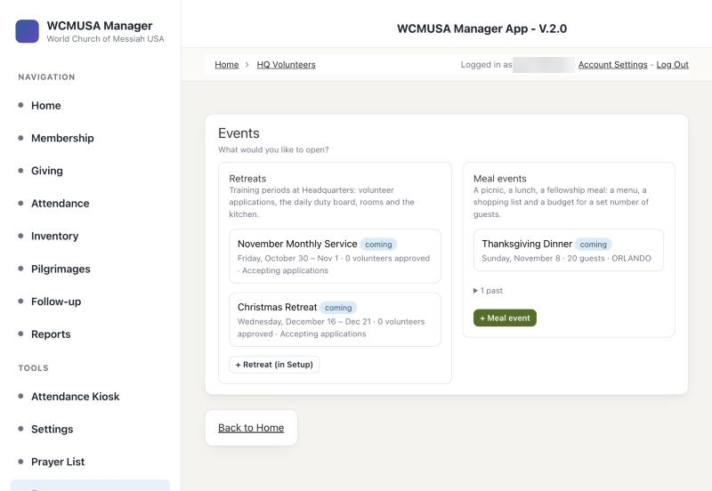
La pantalla para elegir en Events

Applications
La pestaña Applications muestra a todas las personas que solicitaron servir durante el retiro. La mayoría de las solicitudes llegan del formulario público de voluntarios (vea el capítulo 11); el personal también puede ingresar una.
Arriba, tres conteos muestran las solicitudes que esperan una decisión, el número de aprobados sobre los lugares disponibles, y los que están en lista de espera o rechazados. Debajo:
- Una casilla de búsqueda: “Search name, church or email” (Buscar nombre, iglesia o correo electrónico).
- Un filtro de estado: Every status (Todos los estados), New (Nueva), In review (En revisión), Approved (Aprobada), Waitlisted (En lista de espera), Declined (Rechazada), Withdrawn (Retirada).
- + New application (Nueva solicitud), y la dirección del formulario público, lista para compartir.
La lista de la izquierda muestra a cada solicitante con sus fechas, la coincidencia con un miembro, el estado y la iglesia. Las personas aprobadas muestran su equipo. Haga clic en una fila para abrir la solicitud a la derecha: iglesia, contacto, las fechas en la Sede, las áreas en las que le gustaría servir, experiencia, alojamiento, aval, cuándo y cómo se envió, quién decidió, y Notes (Notas). National / Admin también ven salud, dieta y el contacto de emergencia.

La coincidencia con un miembro
Cuando alguien envía una solicitud en el formulario público, la app lo busca entre los miembros:
- Mismo correo electrónico o mismo teléfono — la solicitud se vincula de inmediato con ese miembro. La lista muestra Linked (Vinculado).
- Solo el mismo nombre — la lista muestra Confirm (Confirmar). La solicitud pregunta “Is this the same person?” (¿Es la misma persona?). National / Admin hacen clic en Same person: link to (Misma persona: vincular con) (el nombre del miembro) o en Different person: add a new member (Otra persona: agregar un miembro nuevo).
- No se encontró a nadie — se crea un nuevo registro de miembro como Friend (Active) en la iglesia que eligió la persona. La lista muestra New member (Miembro nuevo).

Avales
Antes de aprobar a un voluntario, su ministro o líder regional lo avala. Mientras no haya un aval registrado, la solicitud muestra “Waiting” (En espera) en Endorsement (Aval).

Cómo registrar un aval
- Abra la solicitud.
- En Endorsement, haga clic en Record endorsement (Registrar aval).
- La solicitud ahora muestra “Endorsed” (Avalado) con su nombre, y la casilla del aval queda marcada.
Tanto National / Admin como Regional pueden registrar avales y escribir Notes.

Cómo aprobar a un voluntario
Quién puede usar esto: Solo National / Admin.
- Abra la solicitud.
- Si la coincidencia muestra Confirm, resuélvala primero: Same person: link to o Different person: add a new member.
- Marque las cuatro casillas de la lista de verificación: Member record confirmed (Registro del miembro confirmado), Minister / regional endorsement received (Aval del ministro o regional recibido), Health and dietary notes read (Notas de salud y dieta leídas), Dates fit the period and capacity (Las fechas encajan en el período y la capacidad).
- Haga clic en Approve (Aprobar). El botón se queda gris hasta que se confirme la coincidencia y se marquen las cuatro casillas.
- La app coloca a la persona en el equipo más pequeño, de la A a la E, y le dice en cuál.
En lugar de aprobar, puede hacer clic en Waitlist (Lista de espera) o Decline (Rechazar). Después de cualquier decisión, Reopen (Reabrir) vuelve a poner la solicitud en revisión. Delete (Eliminar) la borra. Si el retiro está lleno, la app no permite la aprobación y le pide que ponga a la persona en lista de espera o que aumente la capacidad en Setup.
National / Admin también pueden cambiar las fechas en que la persona estará en la Sede.

Después de la aprobación: equipo, lugar para dormir y correo de aprobación
- En Team (Equipo), cambie el equipo si hace falta. Al cambiarlo se mueven a la vez todos los días de su estadía.
- En Sleeping area (Lugar para dormir), elija dónde duerme la persona. Cada habitación muestra cuántas camas libres tiene; las habitaciones llenas no se pueden elegir. La app lo revisa noche por noche.
- Haga clic en Write the approval email (Escribir el correo de aprobación). Se abre su propio programa de correo con un mensaje ya escrito: fechas, equipo, dónde duerme, las tareas del primer día y la rutina diaria.
- Revise el mensaje y presione Enviar en su programa de correo. La app no envía el correo por sí misma.
- De vuelta en la app, haga clic en Mark as sent (Marcar como enviado). La solicitud muestra entonces la fecha en que se envió el correo de aprobación, y Open the email again (Abrir el correo otra vez) por si lo necesita.
Consejo: Si su programa de correo no se abre, haga clic en Copy the text (Copiar el texto) y péguelo en un correo nuevo.

Cómo ingresar una solicitud por otra persona
- En la pestaña Applications, haga clic en + New application.
- Busque a la persona entre los miembros, o haga clic en Add a new person (Agregar una persona nueva) y escriba el nombre, el apellido, el correo electrónico, el teléfono y la iglesia de origen.
- Llene las fechas de llegada y de salida, y si necesita alojamiento.
- Marque las áreas en las que le gustaría servir y su experiencia.
- Agregue las notas de salud y un contacto de emergencia.
- Haga clic en Save application (Guardar solicitud).
Una persona solo puede tener una solicitud para el mismo período de capacitación.

Daily board
El Daily board muestra quién hace qué cada día del retiro. Las tareas las calcula la app a partir de los equipos; usted nunca las escribe. Cada día los equipos rotan a otra área de tareas, para que el trabajo se reparta de forma justa. La cocina (Kitchen) y la limpieza de la casa (Household Cleaning) siempre se cubren primero. Cuando hay menos de cuatro personas en la Sede, el día es un día de “Reduced crew” (Equipo reducido): una persona en cada área que siempre se cubre, y todos hacen una segunda tarea.
Elija By day (Por día) o By person (Por persona).
By day muestra:
- La fecha con flechas para pasar de un día a otro.
- Coordinator today (Coordinador de hoy) — National / Admin eligen al coordinador del día.
- La rutina para todos, todos los días.
- Una cuadrícula de áreas de tareas por bloque horario, con el equipo de turno, cuántas personas se necesitan, las personas (marcadas cuando vienen de otra área, llegan o se van ese día, o hacen una segunda tarea) y las tareas. National / Admin marcan las tareas a medida que se hacen.
- On site today (En la Sede hoy; en orden alfabético o por equipo), Sleeping tonight (Duermen esta noche; camas por habitación, y quienes todavía no tienen lugar), y lo que está en temporada en la huerta este mes.
By person — elija a un voluntario para ver su área y sus tareas de cada día de su estadía.

Cómo imprimir la hoja de tareas de un día
- Abra Daily board, By day.
- Vaya al día que quiere.
- Haga clic en Print this day (Imprimir este día). Se imprime en horizontal, con cada área, su equipo, los nombres y casillas para marcar las tareas.

Coverage
La pestaña Coverage es un calendario de todo el retiro. Cada día tiene un color: bien, equipo reducido, o rojo cuando no hay nadie en la Sede. Cada día también muestra cuántas personas hay en Kitchen y en Household Cleaning. Un titular arriba lo resume, por ejemplo “Kitchen and Household Cleaning are covered all 7 days” (Kitchen y Household Cleaning están cubiertos los 7 días). Haga clic en un día para abrirlo en el Daily board.

Kitchen
La pestaña Kitchen planifica las comidas y las compras. Tiene siete partes: Menu (Menú), Shopping list (Lista de compras), Recipes (Recetas), In season (De temporada), Pantry & fridge (Despensa y refrigerador), Budget (Presupuesto) y Prices (Precios). Todas las personas que pueden abrir Events pueden leer la cocina. National / Admin la cambian para los retiros; Regional la cambia solo para los eventos con comida de sus propias iglesias.
Importante: La Sede Central no compra lácteos. Los productos lácteos se dejan fuera de la lista de compras y se señalan en las recetas.
Menu. Una fila por día con el número de personas que comen (los voluntarios en la Sede más el personal, o los invitados de un evento con comida) y una receta para Breakfast (Desayuno), Lunch (Almuerzo) y Dinner (Cena). Puede escribir otro número de porciones para reemplazar el conteo de personas.
Shopping list. Se arma a partir del menú para las fechas de From (Desde) y To (Hasta) (una semana de forma predeterminada). Para cada artículo usted ve si hay que comprarlo, comprar más o si hay en existencia, cuánto usan las comidas, cuánto tiene, cuántos paquetes comprar y el precio en cada tienda. Se muestran los totales por tienda y la tienda más barata para cada artículo. Elija la vista Everything (Todo), By recipe (Por receta) o Restocking (Reposición). La lista también muestra los artículos que se dejaron fuera por ser lácteos, y los artículos que hay que revisar en la despensa.

Cómo usar la lista de compras
- Abra Kitchen y luego Shopping list.
- Indique From y To.
- Haga clic en Print list (Imprimir lista) para obtener una lista limpia agrupada por tienda, con casillas para marcar y subtotales.
- Cuando compre un artículo, haga clic en Bought (Comprado), escriba el precio pagado y la tienda, y confirme. El artículo pasa a la despensa.
- Para agregar algo que no está en el menú, use Add an item (Agregar un artículo).
National / Admin pueden hacer clic en Clear the list (Vaciar la lista) para quitar los artículos agregados a mano o desde tarjetas de recetas que todavía no se compraron.
Recipes. La lista de recetas, cuántas porciones rinde cada una, si está en el menú y si es de temporada. Abra una receta para leerla, imprimirla con Print (Imprimir), editarla con Edit (Editar), ver cuánto cuesta, o agregarla con Add to the shopping list (Agregar a la lista de compras) para un número de personas.

Cómo agregar una receta
- Abra Kitchen y luego Recipes.
- Haga clic en + New recipe (Nueva receta) para escribirla, o en Upload a recipe (PDF, photo or text) (Subir una receta: PDF, foto o texto) para que la app lea un archivo. Una foto puede tardar alrededor de un minuto la primera vez.
- Revise los ingredientes. La app muestra cómo relacionó cada ingrediente con la lista de precios.
- Haga clic en Save recipe (Guardar receta).
In season. Los cultivos que crecen en la huerta en el mes elegido. Haga clic en un cultivo para agregarlo a la lista de compras.
Pantry & fridge. Lo que hay disponible en la despensa, el refrigerador y el congelador, con el mínimo que se debe tener, lo que se usó en los últimos 30 días, y si cada artículo está bien, bajo o agotado. National / Admin registran Count (Conteo), Bought (Comprado), Used (Usado) y Thrown out (Desechado). Las comidas descuentan sus ingredientes de la despensa automáticamente en su día. Un evento con comida en una iglesia usa la despensa propia de esa iglesia, nunca la de la Sede Central.
Budget. El presupuesto (de forma predeterminada $30 por persona por día para un retiro, $10 por invitado para un evento con comida), el costo estimado, el monto real gastado según los recibos y lo que queda. Haga clic en Add receipt (Agregar recibo) para registrar un recibo con su fecha, tienda, total y una nota.
Prices. La lista de precios, con una columna por tienda. Los precios de Ralphs y los promedios de EE. UU. se llenan automáticamente; los precios de otras tiendas se escriben a mano con + price (agregar precio) en la columna de esa tienda. Look up at Ralphs (Buscar en Ralphs) busca un artículo en Ralphs, y Refresh all Ralphs prices (Actualizar todos los precios de Ralphs) los actualiza todos.

Eventos con comida
Quién puede usar esto: National / Admin — en la Sede Central o en cualquier iglesia. Regional — solo en sus propias iglesias.

Cómo crear un evento con comida
- Haga clic en + Meal event en la pantalla para elegir o dentro de Events.
- Escriba el Name (Nombre; por ejemplo “Vegan picnic”) y la Date (Fecha). Para un evento de varios días, agregue el Last day (Último día).
- Escriba el número de Guests (Invitados) y el Budget per guest (Presupuesto por invitado; 10 dólares de forma predeterminada).
- En Where (whose pantry) (Dónde: la despensa de quién), elija la Sede Central o la iglesia. Regional ve solo sus propias iglesias.
- Haga clic en Create the event (Crear el evento).
Para cambiarlo más tarde, abra el evento y haga clic en Edit event (Editar evento). El mismo formulario tiene Delete event (Eliminar evento).
Un evento con comida solo tiene Kitchen y Reports. No tiene solicitudes ni tareas, y nunca aparece en el formulario público de voluntarios.

Reports
La pestaña Reports resume un evento. Regional ve solo sus propias iglesias.
- Retiro: los voluntarios que vinieron (por primera vez y que repiten), los días de servicio, las solicitudes del formulario público, las camas usadas, el costo de la comida, el presupuesto y el monto gastado; tablas de quiénes vinieron por iglesia, solicitudes por estado, tareas marcadas por área, alojamiento y cocina, las veces que sirvió cada voluntario, y todos los períodos de capacitación lado a lado. Haga clic en Print report (Imprimir informe) para imprimirlo.
- Evento con comida: los invitados, el presupuesto, el costo estimado de la comida, el monto gastado y el menú.

Setup
Quién puede usar esto: Solo National / Admin.
Setup contiene todo lo que sirve de base para el resto de Events.
- Training periods (Períodos de capacitación) — cada retiro: nombre, fechas de inicio y fin (botones rápidos 3 days, 7 days, 10 days [3, 7 y 10 días]), capacidad, personal que come, presupuesto por persona por día, estado y fecha límite. El estado es Accepting applications (Recibiendo solicitudes), In progress (En curso), Completed (Completado) o Closed (Cerrado). Solo los períodos con Accepting applications, que todavía no han terminado y antes de la fecha límite, aparecen en el formulario público de voluntarios.
- Price source (Origen de los precios) — de dónde vienen los precios, un ajuste para productos orgánicos, y Update the averages now (Actualizar los promedios ahora). En Ralphs prices (Precios de Ralphs), escriba un código postal, haga clic en Find Ralphs stores (Buscar tiendas Ralphs) y luego en Use this store (Usar esta tienda).
- Sleeping areas at HQ (Lugares para dormir en la Sede) — habitaciones, camas y notas.
- Crops for the garden (Cultivos de la huerta) — qué crece en cada temporada.
- Duty areas (Áreas de tareas) — orden, personas necesarias, si siempre se cubren, y color.
- Duty tasks by time block (Tareas por bloque horario) — las tareas de cada área en cada parte del día. + Add a time block (Agregar un bloque horario) agrega uno.
- Daily routine for all participants (Rutina diaria para todos los participantes) — la hora de inicio y la actividad de cada parte del día.

Cómo abrir un nuevo retiro
- Abra Events y luego Setup.
- En Training periods, llene el nombre y la fecha de inicio, y haga clic en 3 days, 7 days o 10 days (o escriba la fecha de fin).
- Escriba la capacidad, la fecha límite y el presupuesto.
- Cambie el estado a Accepting applications.
- Haga clic en Add (Agregar).
El retiro ahora aparece en el formulario público de voluntarios.

Referencia rápida
Tarea | Dónde | Quién
Abrir un retiro o un evento con comida | Events → pantalla para elegir | National / Admin, Regional
Registrar un aval | Applications → Record endorsement | National / Admin, Regional
Aprobar, poner en lista de espera o rechazar | Applications → lista de verificación → Approve | National / Admin
Enviar el correo de aprobación | Write the approval email → Mark as sent | National / Admin
Ingresar una solicitud por otra persona | Applications → + New application | National / Admin
Ver o imprimir las tareas de hoy | Daily board → Print this day | National / Admin, Regional
Revisar que todo el período esté cubierto | Coverage | National / Admin, Regional
Planificar comidas y compras | Kitchen → Menu, Shopping list | National / Admin; Regional para sus propios eventos con comida
Crear un evento con comida | + Meal event → Create the event | National / Admin, Regional (sus propias iglesias)
Imprimir el informe de un evento | Reports → Print report | National / Admin, Regional
Abrir un nuevo retiro | Setup → Training periods | National / Admin

11. Páginas públicas
Videos de este capítulo
- Los formularios públicos de inscripción, paso a paso 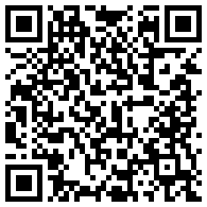
Tres páginas de la app están abiertas para todos, sin iniciar sesión: Pilgrimage Registration (Inscripción para peregrinación), Volunteer Application (Solicitud de voluntario) y el Attendance Kiosk (Quiosco de asistencia). Usted comparte sus enlaces con los miembros y amigos, o las abre en una tableta en una mesa de la iglesia. Estas páginas no muestran registros de miembros, así que es seguro dejarlas abiertas en público. Los dos formularios de inscripción también ocultan el menú de la app. Lo que envían las personas llega a la app, donde el personal se encarga de lo demás.
Quién puede usar esto: Cualquier persona puede llenar las páginas públicas; no hace falta una cuenta. Los resultados los maneja el personal: las inscripciones para peregrinaciones, National / Admin y Regional (capítulo 9); las solicitudes de voluntarios, National / Admin y Regional (capítulo 10); y los registros de asistencia, como se describe en el capítulo 4.

Los enlaces para compartir
Página | Enlace
Pilgrimage Registration | https://wcmusa.knack.com/manager-v2-app#pilgrimage-registration
Volunteer Application | https://wcmusa.knack.com/manager-v2-app#volunteer-application
Attendance Kiosk | https://wcmusa.knack.com/manager-v2-app#attendance-kiosk

Cómo compartir un enlace
- Copie el enlace de la tabla de arriba.
- Péguelo en un correo electrónico, un mensaje, el boletín de la iglesia o el sitio web.
- Para ponerlo en un volante impreso, convierta el enlace en un código QR con cualquier generador de códigos QR, para que las personas puedan abrirlo con la cámara de su teléfono.
Consejo: La dirección del formulario de voluntarios también aparece en la pestaña Applications (Solicitudes) de Events, lista para copiar.

Pilgrimage Registration
Este es el formulario que usan los peregrinos para inscribirse en una peregrinación. Muestra todos los viajes cuyo estado es Open (Abierto). Si no hay ningún viaje abierto, la página dice “There is no pilgrimage open for registration right now.” (En este momento no hay ninguna peregrinación abierta para inscribirse).
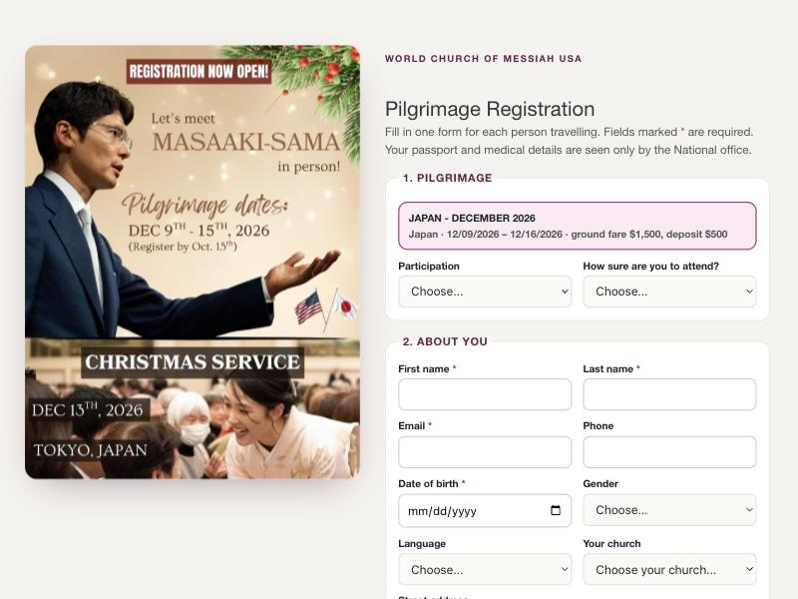
La página Pilgrimage Registration con el afiche de un viaje

Lo que ve el público
La página tiene el título Pilgrimage Registration. Explica que cada persona que viaja llena su propio formulario, y que los datos del pasaporte y los datos médicos solo los ve la oficina nacional.
El afiche. Si el viaje tiene un afiche, se muestra completo junto al formulario, o encima del formulario en un teléfono. Para agregar o cambiar el afiche, edite el viaje en la página Pilgrimages y use Poster (shown on the public registration page) (Afiche, que se muestra en la página pública de inscripción) (vea el capítulo 9).
El formulario tiene secciones numeradas:
- Pilgrimage (Peregrinación) — una tarjeta por cada viaje abierto, con su país, fechas, costo terrestre y depósito; si la persona viene a toda la peregrinación; y qué tan seguro es que asista.
- About you (Sus datos) — nombre, apellido, correo electrónico, teléfono, fecha de nacimiento, género, idioma, iglesia y dirección.
- Passport and travel (Pasaporte y viaje) — ciudadanía, número y fecha de vencimiento del pasaporte, una foto del pasaporte opcional (JPG o PNG, hasta 5 MB), y si necesita visa de viaje.
- Flights (Vuelos) — el viaje de ida y de vuelta (vea más abajo).
- Stay (Alojamiento) — preferencia de habitación, si se queda con el grupo todo el tiempo, noches, y alojamiento en casa de familia.
- Health (Salud).
- Emergency contact (Contacto de emergencia).
- Insurance (Seguro).
- Japan (Japón) — solo aparece para un viaje a Japón.
- Acknowledgements (Declaraciones) — hay que marcar las cuatro.
El nombre, el apellido, un correo electrónico válido, la fecha de nacimiento, el viaje y las cuatro declaraciones son obligatorios. El formulario dice qué falta.
Los vuelos como un viaje completo. La sección de vuelos tiene dos partes, “Going to the pilgrimage” (Ida a la peregrinación) y “Returning home” (Regreso a casa), cada una comenzando con un vuelo. + Add a connecting flight (Agregar un vuelo de conexión) agrega el siguiente tramo, que comienza donde aterrizó el anterior. A medida que la persona escribe, aparece el tiempo de escala, con un aviso si un vuelo sale antes de que aterrice el anterior. Quien todavía no ha comprado los boletos marca I haven’t bought my flights yet (Todavía no he comprado mis vuelos) y los envía más tarde a la oficina de la iglesia.
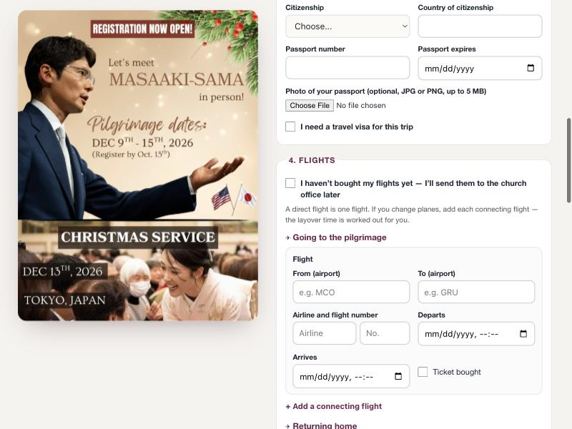
La sección de vuelos con un vuelo de conexión

Cómo se inscribe un peregrino
- Abra el enlace de Pilgrimage Registration.
- Elija el viaje.
- Llene cada sección.
- Marque las cuatro declaraciones.
- Haga clic en Send my registration (Enviar mi inscripción).
- La página le da las gracias a la persona por su nombre y muestra su número de solicitud.

Usar el formulario en una mesa de la iglesia (modo quiosco)
Como la página oculta el menú de la app, puede dejarla abierta en una tableta o una computadora portátil en una mesa de la iglesia y dejar que las personas se inscriban una tras otra.
- Abra el enlace de Pilgrimage Registration en el dispositivo.
- Deje que la primera persona llene el formulario y haga clic en Send my registration.
- En la pantalla de agradecimiento, haga clic en Register another person (Inscribir a otra persona). El formulario se borra para la siguiente persona.
Importante: Cada dirección de correo electrónico solo puede inscribirse una vez en el mismo viaje. Si varios familiares comparten un correo, solo el primero puede inscribirse en línea; pida a los demás que usen su propio correo, o que se comuniquen con la oficina nacional.

Lo que hace el personal con una inscripción
Cada inscripción aparece de inmediato en la pestaña Roster (Lista de inscritos) de la página Pilgrimages, como Pending (Pendiente), Unpaid (Sin pagar) y “not linked” (no vinculado). Luego el personal:
- Hace clic en Link to member (Vincular a un miembro) para conectar al peregrino con su registro de miembro.
- Vincula los pagos una vez que están registrados en la página Giving.
- Cambia el estado a Confirmed (Confirmado) cuando se acepta al peregrino.
- Agrega el nombre en katakana y el cargo, y revisa los vuelos (National / Admin).
Vea el capítulo 9 para cada paso.

Volunteer Application
Este es el formulario que usan las personas para solicitar servir en la Sede Central durante un período de capacitación (un retiro). Muestra los períodos que están recibiendo solicitudes. Si no hay ninguno abierto, la página dice “No training period is open for applications right now.” (En este momento no hay ningún período de capacitación abierto para solicitudes).
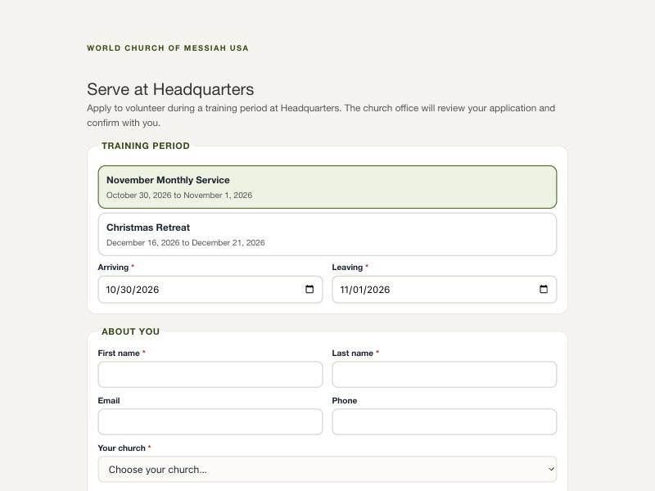
La página Volunteer Application

Lo que ve el público
La página tiene el título Serve at Headquarters (Sirva en la Sede Central). Las secciones son:
- Training period (Período de capacitación) — una tarjeta por cada período abierto, con las fechas de llegada y de salida (limitadas a ese período).
- About you — nombre, apellido, correo electrónico, teléfono e iglesia. La persona da un correo electrónico, un número de teléfono o ambos.
- How you would like to serve (Cómo le gustaría servir) — las áreas de tareas que le gustarían y su experiencia.
- Health and safety (Salud y seguridad) — limitaciones de salud, alergias y dieta, un contacto de emergencia y su teléfono, y si necesita alojamiento en la Sede Central.
- Un compromiso de seguir el horario diario y las indicaciones del coordinador durante la estadía.

Cómo envía su solicitud un voluntario
- Abra el enlace de Volunteer Application.
- Elija el período de capacitación y las fechas de llegada y de salida.
- Llene las secciones.
- Marque el compromiso.
- Haga clic en Send my application (Enviar mi solicitud).
- La página le da las gracias a la persona y dice que la oficina de la iglesia revisará la solicitud y la confirmará.
- Para ingresar a otra persona en el mismo dispositivo, haga clic en Apply for another person (Enviar la solicitud de otra persona).
Una persona solo puede enviar una solicitud para el mismo período. La página nunca muestra con qué registro de miembro se relacionó a la persona.

Lo que hace el personal con una solicitud
La solicitud aparece en la pestaña Applications de Events. La app la relaciona con un miembro por correo electrónico o teléfono, le pide al personal que confirme cuando solo coincide el nombre, o crea un nuevo registro de miembro como Friend (amigo). Luego el personal registra el aval, aprueba al voluntario y envía el correo de aprobación. Vea el capítulo 10.

Attendance Kiosk
El Attendance Kiosk permite que los miembros registren su propia asistencia en un servicio, normalmente en un iPad a la entrada de la iglesia. Un miembro escanea el código QR de su tarjeta o busca su nombre, y la asistencia queda registrada para esa iglesia. El capítulo 4 explica cómo prepararlo y usarlo.
Para abrir el quiosco directamente en una iglesia, agregue la iglesia al enlace, por ejemplo https://wcmusa.knack.com/manager-v2-app#attendance-kiosk?church=ORLANDO. Sin eso, el quiosco busca la iglesia más cercana a partir de la ubicación del dispositivo, o pregunta qué iglesia usar.
Los registros aparecen en la asistencia de la iglesia como cualquier otro.
El Attendance Kiosk en una tableta

Referencia rápida
Tarea | Dónde | Quién
Compartir el formulario de peregrinación | Enlace #pilgrimage-registration | Cualquier persona
Inscribir a varias personas en una mesa | Register another person | Cualquier persona
Cambiar el afiche del formulario | Pilgrimages → editar el viaje → Poster | National / Admin
Atender las nuevas inscripciones | Pilgrimages → Roster | National / Admin, Regional
Compartir el formulario de voluntarios | Enlace #volunteer-application | Cualquier persona
Atender las solicitudes de voluntarios | Events → Applications | National / Admin, Regional
Abrir el quiosco para una iglesia | Enlace #attendance-kiosk?church= | Cualquier persona

12. Configuración
Videos de este capítulo
- Cómo administrar la lista de iglesias, paso a paso 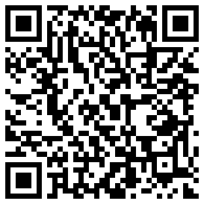
La página Settings (Configuración) mantiene al día la lista de iglesias: el nombre, la región y la dirección de cada iglesia. La dirección también ubica a la iglesia en el mapa, para que la app pueda encontrar la iglesia más cercana de cada miembro. Este capítulo también explica cómo el acceso a iglesias decide lo que ve cada cuenta, y dónde cambiar su propio nombre, correo electrónico y contraseña.
Quién puede usar esto: Solo National / Admin puede abrir la página Settings y cambiar la lista de iglesias. Regional, Admin Assistant y Local ven el mensaje “Only administrators may change the church list.” (Solo los administradores pueden cambiar la lista de iglesias). Todos pueden cambiar su propio nombre, correo electrónico y contraseña.

La página Settings
Haga clic en Settings en el menú de la izquierda. Si la app le pide iniciar sesión, inicie sesión con su propia cuenta. Solo se permite la entrada a las cuentas National / Admin.
La página muestra el título Churches (Iglesias), con una línea que le dice cuántas iglesias hay registradas y cuántas no tienen ubicación. Una iglesia sin ubicación no puede ser la iglesia más cercana de nadie en el mapa.
La tabla tiene estas columnas:
- Church (Iglesia)
- Region (Región)
- Street (Calle)
- City / State / Zip (Ciudad / Estado / Código postal)
- Coordinates (Coordenadas), con la etiqueta on the map (en el mapa) en verde o not located (sin ubicar) en rojo.
Cada fila tiene un botón Edit (Editar).
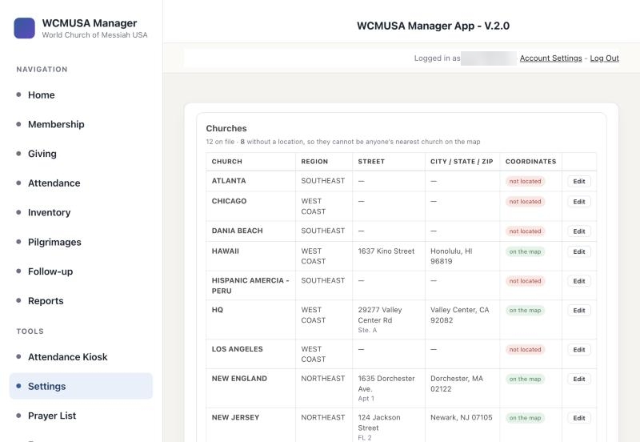
La página Settings con la lista de iglesias

Agregar y editar iglesias

Cómo agregar una iglesia
- Haga clic en Add a church (Agregar una iglesia). Se abre una fila nueva y vacía en la parte superior de la tabla.
- Escriba el nombre de la iglesia.
- Elija la Region.
- Llene Street, Suite / unit (Oficina / unidad) si la hay, City (Ciudad), ST (el estado, con dos letras) y Zip (Código postal).
- Deje vacía la casilla de coordenadas. La app la llena a partir de la dirección.
- Haga clic en Save (Guardar). El mensaje dice “Looking up the address…” (Buscando la dirección…) y luego “Church added.” (Iglesia agregada).

Cómo editar una iglesia
- Haga clic en Edit en la fila de la iglesia.
- Cambie el nombre, la región o la dirección.
- Haga clic en Save. El mensaje dice “Saved.” (Guardado). Para salir sin cambiar nada, haga clic en Cancel (Cancelar).

Cuando no se encuentra una dirección
Si la app no encuentra la dirección, el mensaje dice “Saved, but that address could not be found, so it will not appear on the map.” (Guardado, pero no se encontró esa dirección, así que no aparecerá en el mapa). La iglesia se guarda, pero muestra not located.
- Revise la calle y el código postal, y corríjalos si hace falta.
- Vuelva a hacer clic en Save.
Si la dirección es correcta pero aun así no se encuentra, por ejemplo una dirección rural, puede ubicar usted mismo la iglesia:
- Haga clic en Edit en la fila.
- En la última columna, escriba la latitud y la longitud, separadas por una coma, por ejemplo 33.2296,-117.0205.
- Haga clic en Save.
Las coordenadas que usted escribe siempre tienen prioridad sobre la búsqueda de la dirección.
Consejo: Para encontrar las coordenadas de una iglesia, busque la dirección en un mapa en línea y copie la latitud y la longitud que muestra.

Cerrar una iglesia
Las iglesias no se pueden eliminar. Los miembros, las donaciones, los informes y los depósitos están vinculados a ellas, y quitar una iglesia dejaría esos registros sin iglesia. Cuando una iglesia cierra, déjela en la lista.

Regiones
La lista Region ofrece las regiones que ya existen. No hay ninguna pantalla en la app para agregar una región nueva. Si hace falta una región, pídasela al administrador de la app.

Acceso a iglesias: lo que ve cada cuenta
Cada cuenta tiene una lista de las iglesias que atiende, llamada su acceso a iglesias. Esto decide lo que la cuenta ve en toda la app:
- National / Admin ve todas las iglesias.
- Regional, Admin Assistant y Local ven solo los miembros, las donaciones, la asistencia, el inventario y los informes de las iglesias de su acceso a iglesias.
- Una cuenta sin iglesias en su acceso a iglesias no ve ninguna cifra. La mayoría de las páginas muestran un mensaje corto que lo indica.
Todas las páginas del menú de la izquierda se abren para todos los usuarios que han iniciado sesión. Lo que cambia de una cuenta a otra es la información que contienen.
Las cuentas y su acceso a iglesias los configura el administrador de la app. No hay ninguna pantalla para ellos en la app. Si ve el mensaje de que su cuenta no tiene acceso a iglesias, o le falta una iglesia que usted atiende, pídaselo a su administrador.

Su propia cuenta
Todos pueden cambiar sus propios datos en la página Account Settings (Configuración de la cuenta).
Haga clic en Account Settings arriba a la derecha de cualquier página, junto a su nombre y a Log Out (Cerrar sesión). El capítulo 1 explica los pasos.

Cómo cambiar su nombre o su correo electrónico
- Haga clic en Account Settings arriba a la derecha de la página.
- Cambie Name (Nombre) o Email (Correo electrónico).
- Haga clic en Submit (Enviar).

Cómo cambiar su contraseña
- Haga clic en Account Settings arriba a la derecha de la página.
- En Change Password (Cambiar contraseña), escriba su Current Password (contraseña actual) y luego la nueva contraseña dos veces.
- Haga clic en el botón que está debajo del recuadro para guardar.
La página Account Settings

Otras configuraciones para National / Admin
La configuración para importar las donaciones en línea, como las horas de la última sincronización de Zeffy y Stripe, está en la página Import Donations (Importar donaciones). Se explica en el capítulo 6.

Referencia rápida
Tarea | Dónde | Quién
Ver la lista de iglesias | Settings | National / Admin
Agregar una iglesia | Settings, Add a church | National / Admin
Cambiar el nombre, la región o la dirección de una iglesia | Settings, Edit | National / Admin
Ubicar una iglesia en el mapa a mano | Settings, Edit, columna de coordenadas | National / Admin
Agregar una región, o cambiar el acceso a iglesias de una cuenta | Pídaselo al administrador de la app | Administrador
Cambiar su propio nombre, correo electrónico o contraseña | Account Settings | Todos

